BAB I
PENDAHULUAN
A. Latar Belakang
Pendidikan pada dasarnya merupakan proses untuk membantu manusia dalam mengembangkan potensi dirinya melalui proses pembelajaran dan cara lain yang dikenal dan diakui oleh masyarakat sehingga mampu untuk menghadapi setiap perubahan yang terjadi. Dalam Undang–Undang Tentang Sistem Pendidikan Nasional (2011: 3) pasal 1 ayat 1 mengemukakan bahwa:
Pendidikan adalah usaha sadar dan terencana untuk mewujudkan suasana belajar dan proses pembelajaran agar peserta didik secara aktif mengembangkan potensi dirinya untuk memiliki kekuatan spiritual keagamaan, pengendalian dirinya, masyarakat, bangsa dan Negara.

Pendidikan dapat diartikan sebagai suatu proses dengan metode-metode tertentu sehingga seseorang memperoleh pengetahuan, pemahaman, dan cara tingkah laku sesuai dengan kebutuhan. Pendidikan memegang peranan penting dalam menciptakan sumber daya manusia yang berkualitas dan mampu bersaing di era globalisasi ini untuk menciptakan kehidupan bangsa yang cerdas dan faktor menentukan kualitas kehidupan bangsa.Kualitas bangsa Indonesia dihasilkan melalui penyelenggaran pendidikan yang bermutu. Kualitas manusia yang dibutuhkan oleh bangsa Indonesia pada masa yang akan datang adalah manusia yang mampu menghadapi setiap perubahan yang terjadi dan persaingan yang semakin ketat dengan bangsa lain di dunia.
Salah satu masalah yang dihadapi dalam dunia pendidikan adalah masalah lemahnya keterampilan berbahasa Indonesia dalam materi pelajaran bahasa Indonesia yang diajarkan mulai dari jenjang sekolah dasar hingga jenjang perguruan tinggi. Keterampilan berbahasa bermanfaat dalam melakukan intraksi komunikasi dalam masyarakat. Banyak profesi dalam kehidupan bermasyarakat yang keberhasilannya, antara lain tergantung pada tingkat keterampilan berbahasa yang dimiliki oleh seseorang. Ada 4 (empat) aspek keterampilan berbahasa Indonesia yaitu mendengar (menyimak), berbicara, membaca, dan menulis. Dari ke 4 aspek tersebut yang memnjadi permasalahan dalam penelitian ini adalah kurangnya keterampilan membaca. Keterampilan membaca digunakan oleh pembaca untuk memperoleh pesan yang hendak disampaikan oleh penulis melalui media kata-kata/bahasa tulis. (Supriadi, 2014: 66). Selain itu membaca adalah memetik serta memahami arti atau makna yang terkandung di dalam bahan tertulis.
Saat ini tampaknya kegiatan membaca masih merupakan kegiatan terbesar dalam proses belajar mengajar. Mengingat keterampilan membaca selalu ada dalam setiap era pembelajaran maka peranan dalam kegiatan belajar mengajar dikalangan para siswa telah menjadi keharusan. Membaca terutama membaca pemahaman bukanlah sebuah kegiatan yang pasif. Sebenarnya membaca itu bukan sekedar memahami lambang-lambang tertulis melainkan pula memahami, menerima, menolak, membandingkan, dan meyakini pendapat-pendapat yang ada dalam bacaan. Namun harus diakui secara jujur keterampilan membaca dikalangan siswa kelas V SD, belum seperti yang diharapkan, kondisi ini tidak lepas dari proses pembelajaran Bahasa Indonesia di sekolah yang dinilai belum seperti yang diharapkan, kondisi ini tidak lepas dari proses pembelajaran Bahasa Indonesia di sekolah yang dinilai belum maksimal dalam membantu siswa terampil berpikir dalam memahami suatu bacaan.
Adapun faktor yang menyebabkan rendahnya tingkat keterampilan siswa dalam membaca pemahaman besumber dari dua faktor yaitu faktor dari guru dan siswa. Aspek guru yakin : Pengajaran yang masih bersifat menonton atau berpusat pada guru, guru kurang membangun kerjasama di antara siswa dalam proses pembelajaran, guru kurang memberikan motivasi dalam proses pembelajaran, guru kurang mengkondisikan siswa dalam pembelajaran yang menyenangkan, guru kurang memberikan kesempatan kepada siswa untuk mengemukakan pendapat. Sedangkan faktor dari siswa yakni: Siswa kurang merminat/tertarik dalam mengikuti proses pembelajaran, siswa kurang mampu bekerjasama dalam proses pembelajaran, siswa kurang termotivasi dalam belajar, siswa sering ribut pada saat proses pembelajaran berlangsung, siswa kurang berani mengemukakan pendapatnya
Menurut Slavin (Kasim, 2007: 36) pada umumnya pembelajaran yang menggunakan model pembelajaran kooperatif tipe Teams Games Tournaments (TGT) dapat memiliki ciri-ciri: “(1) Siswa bekerja dalam kelompok –kelompok kecil; (2) Games tournament; dan (3) Penghargaan kelompok”
Kenyataan yang didapatkan di lapangan saat observasi yang dilakukan pada tanggal 2 Januari 2017 di SD Islam Cokroaminoto II Kecamatan Tallo Kota Makassar dilihat dari rendahnya kualitas pembelajaran bahasa indonesia. Siswa kurang dalam bekerja sama dengan teman sebayanya, seperti dalam tugas kelompok hanya satu atau dua orang yang terlibat langsung atau aktif dalam penyelesaian tugas, sehingga saat pemberian tugas individu hanya sebagian siswa yang mampu menjawab dengan benar yang mencapai nilai ketuntasan minimal (KKM) yang diharapkan yaitu 75 untuk mata pelajaran bahasa indonesia. Nilai rata rata yang diperoleh siswa adalah 58 yang tergolong masih rendah apabila dikaitkan dengan KKM.
Berdasarkan permasalahan yang dipaparkan, terlihat kesenjangan yang terjadi dalam keterampilan membaca pemahaman.Hal tersebut memunculkan permasalahan yang perlu di atasi.Salah satu upaya untuk mengatasi masalah tersebut adalah dengan menerapkan model pembelajaran kooperatif. Model pembelajaran kooperatif adalah model pembelajaran yang berwawasan konstruktivisme yang dapat menciptakan suasana belajar aktif pada siswa melalui belajar kelompok.
Pembelajaran kooperatif model TGT adalah salah satu tipe model pembelajaran kooperatif dengan menbentuk kelompok-kelompok kecil dalam kelas yang terdiri dari 3-5 yang mudah diterapkan, melibatkan aktivitas seluruh siswa tanpa harus ada perbedaan status, melibatkan peran siswa sebagai tutor sebaya dan mengandung unsur permainan dan reinforcement.
Berdasarkan uraikan di atas, penulis bermaksud melakukan penelitian dengan judul Penerapan Model Pembelajaran Kooperatif Tipe Teams Games Toumament (TGT) Untuk Meningkatkan Kemampuan Membaca Pemahaman pada Siswa Kelas V SD Islam Cokroaminoto II Kecamatan Tallo Kota Makassar.

- Rumusan Masalah
Berdasarkan latar belakang yang telah dikemukakan sebelumnya, dirumuskan masalah dalam penelitian ini adalah Bagaimanakah penerapan model pembelajaran kooperatif tipe Teams Games Tournament (TGT) untuk meningkatkan kemampuan membaca pemahaman pada siswa kelas V SD Cokroaminoto II kecamatan Tallo kota Makassar?
- Tujuan Penelitian
Berdasarkan rumusan masalah yang telah dipaparkan sebelumnya, tujuan penelitian ini adalah untuk mendeskripsikan penerapan model pembelajaran kooperatif tipe Teams Games Tournament (TGT) untuk meningkatkan kemampuan membaca pemahaman pada siswa kelas V SD Cokroaminoto II kecamatan Tallo kota Makassar.
- Manfaat Penelitian
Manfaat penelitian ini difokuskan pada dua hal, yakni manfaat teoritis dan manfaat praktis.
- Manfaat Teoritis
- Bagi sekolah, diharapkan dapat menjadi bahan masukan, rujukan referensi yang dapat dijadikan sebagai acuan dalam pelaksanaan pembelajaran.
- Bagi guru, diharapkan penelitian ini dapat dijadikan sebagai salah satu rujukan alternatif model pembelajaran dalam meningkatkan sistem pembelajaran di kelas.
- Bagi siswa, diharapkan memperoleh pengetahuan dan pengalaman dari penggunaan model pembelajaran tipe TGT dan menumbuhkan sikap saling bekerjasama serta siswa lebih bersemangat belajar sehingga hasil belajar siswa meningkat.
- Bagi peneliti, diharapkan dapat menambah wawasan dan pengalaman langsung tentang model pembelajaran tipe TGT di sekolah dasar pada mata pelajaran bahasa Indonesia.
- Manfaat Praktis
- Bagi sekolah, diharapkan sebagai informasi dalam upaya perbaikan peningkatan pembelajaran bahasa Indonesia sehingga dapat menunjang tercapainya target kurikulum dan daya serap siswa yang diharapkan.
- Bagi guru, diharapkan mendapat pengalam langsung dan dapat meningkatkan kualitas proses dan hasil pembelajaran dalam menggunakan model pembelajaran tipe TGT.
- Bagi siswa, diharapkan dapat berpengaruh positif terhadap peningkatan hasil belajar bahasa Indonesia di sekolah dasar.
- Bagi peneliti, diharapkan dapat memperoleh pengalaman nyata dalam menerapkan model pembelajaran tipe TGT pada pembelajaran bahasa Indonesia.

BAB II
KAJIAN PUSTAKA, KERANGKA PIKIR DAN HIPOTESIS TINDAKAN
- Kajian Pustaka
- Model Pembelajaran Kooperatif
- Pengertian Model Pembelajaran Kooperatif
Pembelajaran kooperatif merupakan strategi pembelajaran melalui kelompok kecil siswa yang saling bekerjasama dalam memaksimalkan kondisi belajar untuk mencapai tujuan belajar.Susilo (2009: 2) menyatakan bahwa pembelajaran kooperatif atau cooperative learning merupakan “pembelajaran yang memberi kesempatan kepada peserta didik untuk bekerja sama dengan sesama peserta didik dalam tugas – tugas terstruktur”.Pembelajaran kooperatif dikenal dengan pembelajaran secara berkelompok.
Pembelajaran kooperatif, guru diharapkan mampu membentuk kelompok–kelompok kooperatif dengan berhati–hati agar semua anggotanya dapat bekerja bersama–sama untuk memaksimalkan pembelajarannya sendiri dan pembelajaran teman–teman satu kelompoknya. Masing–masing anggota kelompok bertanggung jawab mempelajari apa yang disajikan dan membantu teman–teman satu anggota untuk mempelajarinya juga. Pembelajaran kooperatif mengacu pada model pembelajaran di mana siswa bekerja sama dalam kelompok kecil dan saling membantu dalam belajar.
7
Trianto (Kasnaeni, 2013) mengemukakan bahwa Pembelajaran kooperatif muncul dari konsep bahwa murid akan lebih mudah menemukan dan memahami konsep yang sulit jika mereka saling berdiskusi dengan temannya. Murid secara rutin bekerja dalam kelompok untuk saling membantu memecahkan masalah – masalah yang kompleks.Jadi, hakikat social dan penggunaan kelompok sejawat menajdi aspek utama dalam pembelajaran kooperatif.
Beberapa pendapat diatas dapat kita simpulkan bahwa model pembelajaran kooperatif adalah suatu strategi pembelajaran dimana siswa belajar dalam kelompok kecil dengan struktur kelompok yang bersifat hetorogen yang di dalamnya setiap pembelajar bertanggungjawab atas pembelajarannya sendiri, serta saling membantu memecahkan masalah-masalah dengan tujuan mencapai prestasi tertinggi.
- Karakteristik Pembelajaran Kooperatif
Pembelajaran kooperatif berbeda dengan strategi pembelajaran yang lain. Perbedaan tersebut dapat dilihat dari proses pembelajaran yang lebih menekankan pada proses kerja sama dalam kelompok. Adanya kerja sama inilah yang menjadi ciri khas dari pembelajaran kooperatif.
Menurut Chotimah (2009: 3) Karakteristik pembelajaran kooperatif di antaranya:
(1)Peserta didik bekerja dalam kelompok kooperatif untuk menguasai materi akademis, (2) Anggota–anggota dalam kelompok diatur terdiri dari peserta didik yang berkemampuan rendah, sedang, dan tinggi, (3) Jika memungkinkan , masing–masing anggota kelompok kooperatif berbeda suku, budaya, dan jenis kelamin, (4) Sistem penghargaan yang berorientasi kepada kelompok daripada individu.

Sanjaya (Chotimah, 2009: 3) menyatakan bahwa terdapat empat tahapan keterampilan kooperatif yang terdapat dalam strategi pembelajaran kooperatif :
- Forming (pembentukan) yaitu keterampilan yang dibutuhkanutnuk membentuk kelompok dan membentuk sikap yang sesuai dengan norma, (2) Functiniong (pengaturan) yaitu keterampilan yang dibutuhkan untuk mengatur aktivitas kelompok dalam menyelesiakan tugas dan membina hubungan kerja sama di antara anggota kelompok, (3) Formatting (perumusan) yaitu keterampilan yang diperlukan untuk pembentukan pemahaman yang lebih dalam tehadap bahan – bahan yang dipelajari, merangsang penggunaan tingkat berfikir yang lebih tinggi, dan menekankan penguasaan serta pemahaman dari materi yang diberikan, (4) Fermenting (penyerapan) yaitu keterampilan yang dibutuhkan untuk merangsang pemahaman konsep sebelum pembelajaran, konflik kognitif, mencari lebih banyak informasi, dan mengomunikasikan pemikiran untuk memperoleh kesimpulan.

- Tujuan Pembelajaran Kooperatif
Pelaksanaan model cooperative learning membutuhkan partisipasi dan kerja sama dalam kelompok pembelajaran. Cooperative learning dapat meningkatkan cara belajar siswa menuju belajar lebih baik, sikap tolong – menolong dalam beberapa perilaku social. Tujuan utama dalam penerapan model belajar mengajar cooperative learning adalah agar peserta didik dapat belajar secara berkelompok bersama teman – temannya dengan cara saling menghargai pendapat dan memberikan kesempatan kepada orang lain untuk mengemukakan gagasannya dengan menyampaikan pendapat mereka secara berkelompok.Tujuan pembelajaran kooperatif berbeda dengan kelompok tradisional yang menerapkan sistem kompetensi, dimana keberhasilan individu diorientasikan pada kegagalan orang lain. Sedangkan tujuan dari pembelajaran kooperatif adalah “menciptakan situasi di mana keberhasilan individu ditentukan atau dipengaruhi oleh keberhasilan kelompoknya.Slavin (Kasnaeni, 2013).
Model pembelajaran ini memungkinkan siswa untuk mengembangkan pengetahuan, kemampuan, dan keterampilan secara penuh dalam suasana belajar yang terbuka dan demokratis. Siswa bukan lagi sebagai objek pembelajaran, namun bisa juga berperan sebagai tutor bagi teman sebaya.
- Model Pembelajaran Teams Games Tournament (TGT)
- Pengertian Teams Games Tournament (TGT)
Model pembelajaran kooperatif tipe Teams Games Tournament (TGT), atau Pertandingan Permainan Tim dikembangkan secara asli oleh David de Vries dan Keath Edward (1995). Pada model ini siswa memainkan permainan dengan anggota – anggota tim lain untuk memperoleh tambahan poin untuk skor tim mereka.
Pembelajaran kooperatif strategi TGT adalah salah satu tipe atau strategi pembelajaran kooperatif yang mudah diterapkan, melibatkan aktivitas seluruh peserta didik tanpa harus ada perbedaan status, melibatkan peran peserta didik sebagai tutor sebaya dan mengandung unsur permainan, dan reinforcement.
Sani (2015: 135) menyatakan bahwa pembelajaran TGT adalah:
Melibatkan aktivitas seluruh peserta didik tanpa harus ada perbedaan status, melibatkan peran peserta didik sebagai tutor teman sebaya dan mengandung unsur permainan dan penguatan (reinforcement).Pembelajaran TGT memberi peluang kepada peserta didik untuk belajar rileks disamping menumbuhkan tanggung jawab, kerjasama, persaingan sehat, dan keterlibatan belajar.

Berdasarkan uraian diatas peneliti dapat menyimpulkan bahwa Teams Games Tournament adalah suatu model pembelajaran kelompok yang mengacu pada penggunaan turnament akademik, dimana tiap anggota kelompok yang mewakili timnya bertemu dalam satu menja turnament untuk melakukan pertandingan dan memperoleh poin untuk skor timnya.
- Langkah – Langkah Pembelajaran Teams Games Tournaments (TGT)
Ada 5 komponen utama dalam TGT (Chotimah, 2009: 270–271) yaitu: “(1) Penyajian kelas (Teacher presentation), (2) Pembentukan kelompok heterogen (teams), (3) Games, (4) Tournament, (5) Team recognion”. Berikut dalam deskripsi dari 5 komponen TGT sebagai berikut :
- Penyajian kelas (Teacher Presentation)
Pada awal pembelajaran guru menyampaikan materi dalam penyajian kelas.Biasanya dilakukan dengan pengajaran langsung atau dengan ceramah dan diskusi yang dipimpin guru.Pada saat penyajian, peserta didik harus benar – benar memerhatikan dan memahami materi yang disampaikan guru. Dengan pemahaman seperti itu akan membantu peserta didik bekerja lebih baik pada saat kerja kelompok dan pada saat game karena skor game akan menentukan skor kelompok.
- Pembentukan kelompok heterogen (teams)
Biasanya, kelompok terdiri atas 4 sampai 5 orang peserta didik yang anggotanya heterogen dilihat dari prestasi akademis, jenis kelamin, dan ras atau etnik.Fungsi kelompok ini untuk lebih mendalami materi bersama teman kelompoknya dan lebih khusus untuk mempersiapkan anggota kelompok agar bekerja dengan baik dan optimal pada saat game.
- Games
Games terdiri atas pertanyaan yang dirancang untuk menguji pengetahuan yang didapat peserta didik dari penyajian kelas dan belajar kelompok. Kebanyakan game terdiri atas pertanyaan – pertanyaan sederhana bernomor. Peserta didik memilih kartu bernomor dan emncoba menjawab pertanyaan yang sesuai dengan nomor itu.Peserta didik yang yang menjawab benar dan pertanyaan itu mendapat skor.Skor ini yang nantinya dikumpulkan peserta didik untuk tournament berikutnya/mingguan.
- Tournament
Biasanya tournament dilakukan pada akhir minggu atau pada setiap unit setelah guru melakukan presentasi kelas dan kelompok sudah mengerjakan lembar kerja.Turnamen pertama guru membagi peserta didik kedalam beberap meja turnamen.Tiga peserta didik tertinggi prestasinya dikelompokkan pada meja I, tiga peserta didik selanjutnya pada meja II, dan seterusnya.
- Team recognion
Guru kemudian mengumumkan kelompok yang menang, masing – masing team mendapat sertifikat atau hadiah apabila rata – rata skor memenuhi kriteria yang ditentukan.

- Penempatan para siswa ke dalam meja tournament
Team A
A-1 A-2 A-3 A-4
Sangat tinggi Tinggi Sedang Rendah

Meja
Turnament
1
Meja
Turnament
2

Meja
Turnament
3

Meja
Turnament
4

C-1 C-2 C-3 C-4
Sangat tinggi Tinggi Sedang Rendah
B-1 B-2 B-3 B-4
Sangar tinggi Tinggi SedangRendah

Team B Team C
Gambar 2.1.penempatan meja tournament (slavin, 2005: 168)

Keterangan untuk gambar di atas adalah untuk meja tournament 1, dengan kategori sangat tinggi memiliki skor nilai 85-100.Meja tournament 2, dengan kategori tinggi memiliki skor 65-84.Meja tournament 3, dengan kategori sedang memilki skor 55-65 dan meja tournament 4, dengan kategori rendah memiliki skor 35-54.
Penempatan meja tournament dilakukan dengan menghitung jumlah siswa di dalam kelas. Jika jumlahnya habis dibagi 3,semua meja tournament akan mempunyai 3 peserta, tunjuklah tiga peserta pertama dari daftar tadi untuk menempati meja 1, berikutnya ke meja 2dan seterusnya. Jika ada siswa yang tersisa setelah dibagi 3, satu atau dua dari meja tournament pertama akan beranggotakan 4 peserta. Misalnya sebuah kelas dengan 29 siswa akan mempunyai 9 meja tournament, dua diantarnya akan mempunyai empat anggota. Empat siswa pertama dari daftar peringkat akan ditempatkan pada meja 1, dan empat berikutnya pada meja 2, dan tiap toga orang sisanya pada meja-meja yang lain.
Penentuan nomor ini hanya guru yang mengatahui saja, ketika mengumumkan penempatan meja kepada anak-anak, sebutlah meja-meja tersebut sebagai meja biru, merah,hijau, dan sebagainya dalam urutan yang acak, supaya para siswa tidak tahu bagaimana cara menyusun penempatan meja tersebut.
- Aturan Permainan Teams Games Tournament (TGT)
Memulai permainan, para siswa menarik kartu untuk menentukan pembaca yang pertama yaitu siswa yang menarik nomot tertinggi.Permainan berlangsung sesuai waktu dimulai dari pembaca pertama.Pembaca pertama menggocok kartu dan mengambil kartu yang teratas.Dia lalu membacakan dengan keras soal yang berhubungan dengan nomor yang ada pada kartu 12 membaca dan menjawab soal nomor 12.Pembaca yang tdak yakin akan jawabannya diperbolehkan menebak tanpadikenai sanksi. Jika konten dari permainan tersebut melibatkan permasalahan, semua siswa (bukan hanya si pembaca) harus mengerjakan permasalahan tersebut supaya mereka siap untuk ditantang.
Apabila siswa yang ada disebelah kiri atau kanannya (penantang pertama) punya opsi untuk menantang dan memberikan jawaban yang berbeda.Jika dia ingin melewatinya, atau bila penantang kedua punya jawaban yang berbeda dengan dua peserta yang pertama, maka penantang kedua boleh menantang. Akan tetapi penantang harus hati-hati karena mereka harus mengembalikkan kartu yang telah dimenangkan sebelumnya ke kotak (jika ada) apabila jawaban mereka berikan salah. Apabila semua peserta punya jawaban, ditantang atau melewati pertanyaan.
Penantang kedua (atau peserta yang ada disebalah kanan pembaca) memeriksa jawaban dan membacakan jawaban yang benar dan keras. Sipemain yang memberikan jawaban yang benar akan menyimpan kartunya. Jika kedua penantang memberikan jawaban salah, dia harus mengembalikan kartu yang telah dimenangkan (jika ada) ke dalam boks.
Menurut Slavin (2005: 173) untuk aturan permainan (TGT), seperti pada gambar dibawah ini:
Pembaca
- Ambil kartu bernomor dan carilah soal yang berhubungan dengan nomor tersebut pada lembar permainan
- Bacalah pertanyaan dengan keras
- Cobalah untuk menjawab
Penantang 1
Menantang jika memang
dia mau (dan memberikan jawaban berbeda) atau
boleh melewatinya

Penantang II

Boleh menantang jika penantang 1 melewati,dan jika dia memang mau. Apabila semua penantang sudah menantang atau melewati, penantang II memeriksa lembar jawaban.siapapun yang jawabannya benar berhak menyimpan kartunya.Jika si pembaca salah, tidak ada sanksi, tetapi jika penantangnya yang salah, maka dia harus mengembalikkan kartu yang telah dimenangkannya ke dalam kotak, jika ada.

Gambar 2.2.Aturan Permainan TGT (Slavin, 2005: 173)
Semua siswa harus memainkan game ini pada saat yang sama. Sementara mereka bermain,bergeraklah dari satu kelompok ke kelompok lain untuk menjawab pertanyaan dan pastikan bahwa semua memahami prosedur permainan tersebut. Sepuluh menit berakhir periode kelas ucapkan kata waktu dan mintalah para siswa berhentidan menghitung kartu mereka. Selanjutnya mereka harus mengisi nama, tim, dan skor mereka pada lembar skor permainan.
Seperti dilihat pada tabel di bawah ini:
Tabel 2.1.Contoh Game
Meja :……. Lembar Skor Penilaian peraturan:…….
Pemain | Tim | Game1 | Game 2 | Game 3 | Total Hari | Poin Turnament
Eric | 1 | 5 | 7 |  | 12 | 20
Lisa | 2 | 14 | 10 |  | 24 | 60
Dany | 3 | 11 | 12 |  | 23 | 40

- Menentukan Skor Tim
Setelah tournament selesai,tentukanlah skor tim dan persiapkan sertifikat tim untuk mrmberi rekognisi kepada tim peraih skor tertinggi. Untuk melakukan hal ini, pertama-tama periksalah poin-poin tournament dari tiap siswa tersebut ke lembar rangkuman dari timnya masing-masing, tambahkan selurus skor anggota tim, dan bagilah dengan jumlah anggota tim yang bersangkutan. Berikut ini cara untuk menghitung poin-poin tournament menurut (Slavin, 2005: 174).

Tabel 2.2.Menghitung Poin-Poin Tournament untuk Permainan Dengan Empat Pemain
Pemain | Tidak  Ada yang seri | Seri nilai tertinggi | Seri nilai tengah | Seri nilai rendah | Seri nilai tertinggi  3 macam | Seri nilai terendah  3 macam | Seri 4 macam | Seri nilai tertinggi dan terndah
Peraih skor terimgi | 60 poin | 50 | 60 | 60 | 50 | 60 | 40 | 50
Peraih skor tengah atas | 40 poin | 50 | 60 | 60 | 50 | 60 | 40 | 50
Peraih skor tengah bawah | 40 poin | 50 | 40 | 40 | 50 | 30 | 40 | 30
Peraih skor rendah | 20 poin | 20 | 20 | 30 | 20 | 30 | 40 | 30

Merekognisi Tim Berprestasi
Merekognisi TGT, seperti dengan STAD, di sini juga diberikan tiga tingkatan penghargaan pada skor rata-rata tim.
Tabel 2.3 Tabel Penghargaan Kelompok
Kriteria (Rata-Rata Tim) | Penghargaan
40 | Tim Baik
45 | Tim Sangat Baik
50 | Tim Super

- Kelebihan Pembelajaran Kooperatif Tipe Team Game Tournament (TGT)

Chotimah (2009: 272), Mengemukakan kelebihan pembelajaranTipe Team Game Tournament (TGT) adalah sebagai berikut :
- Pembelajaran lebih berpusat kepada peserta didik karena mereka melakukan aktivitas pembelajaran secara maksimal, (2) Pembelajaran dengan strategi ini menantang dan menyenangkan bagi peserta didik, (3) Proses pembelajaran lebih rileks, (4) Strategi pembelajaran ini mengembangkan kemampuan beragam peserta didik, (5) Mengembangkan aspek afektif peserta didik yang berupa menghargai pendapat teman sebaya, (6) Melatih peserta didik untuk jujur dalam menilai temannya.

Sedangkang Taniredja (2012) Mengatakan bahwa kelebihan yang diperoleh dalam pembelajaran ini adalah :
(1) Dalam kelas kooperatif siswa memiliki kebebasan untuk berinteraksi dan menggunakan pendapatnya, (2) Rasa percaya diri siswa menjadi lebih tinggi, (3) Perilaku mengganggu terhadap siswa lain menjadi lebih kecil, (4) Motivasi belajar siswa bertambah, (5) Pemahaman yang lebih mendalam terhadap pokok bahasa, (6) Meningkatkan kebaikan budi, kepekaan, toleransi antara siswa dengan siswa dan antara siswa dengan guru, (7) Potensi yang ada dalam diri siswa dapat keluar, selain itu kerjasama antara siswa serta siswa dan guru akan membuat interaksi belajar dalam kelas menjadi hidup dan tidak membosankan.

- KekuranganPembelajaran Kooperatif Tipe Team Games Tournament (TGT)
Chotimah (2009: 272),Mengemukakan kekuranganpembelajaran kooperatif tipe (TGT) yaitu : “(1) Perlu waktu lama dalam pelaksanaan strategi pembelajaran ini, (2) Bagi peserta didik yang kurang mampu berbicara akan merasa kurang maksimal mengikuti strategi pembelajaran ini”.
Taniredja (2012) mengatakan bahwa kekurangan yang diperoleh dalam pembelajaran ini adalah : “(1) Sering terjadi dalam kegiatan pembelajaran tidak semua siswa ikut serta menyumbang pendapatnya, (2) Kekurangan waktu untuk proses pembelajaran, (3) Kemungkinan terjadi kegaduhan kalau guru tidak dapat mengelola kelas”.
- Hakikat Membaca
- Pengertian Membaca
Membaca merupakan kegiatan untuk mendapatkan makna dari apa yang tertulis dalam teks. Untuk keperluan tersebut, selain perlu menguasai bahasa yang diperlukan, seseorang pembaca perlu juga mengaktifkan berbagai proses mental dalam sistem kognisisnya. “Membaca merupakan gabungan proses perceptual dan kognitif”, seperti dikemukakan oleh Crawley dan Mountain (Rahim, 2011: 2).
Klein, dkk (Rahim, 2011) mengemukakan bahwa definisi membaca mencakup (1) Membaca perupakan suatu proses, (2) Membaca adalah strategis ,dan (3) Membaca merupakan intraktif. Membaca merupakan suatu proses dimaksudkan informasi dari teks dan pengetahuan yang dimiliki oleh pembaca mempunyai peranan yang utama dalam membentuk makna.
Berdasarkan uraian di atas, maka dapat disimpulkan bahwa membaca merupakan suatu proses yang bersangkut paut dengan bahasa. Bukan itu saja, membaca juga dianggap sebagai kegiatan yang kompleks dan rumit karena memerlukan beberapa keterampilan khusus.
- Hakikat Pembelajaran Membaca
Pembelajaran membaca pada hakikatnya perangkat usaha formal konvensional yang dilakukan secara sadar dan berencana untuk membina siswa.Pembelajaran membaca dilembaga pendidikan merupakan bagian yang penting karena kegiatan membaca dapat dipakai sebagai modal, belajar.Dengan banyak membaca pengetahuan seseorang dapat berkembang dengan maksimal.
Menurut Oka (Sunawar 2012), kemampuan dan keterampilan membaca sangat menentukan hasil membaca tersebut dan menentukan kualitas pembelajaran membaca yang diterimanya.Tetapi perlu diketahui adanya beberapa faktor yang mempengaruhi hasil pembelajaran tersebut, yaitu (1) Faktor dalam: Faktor dari dalam diri anak didik sebagai pihak yang membaca dan yang belajar membaca. (2) Faktor luar: Faktor yang berasal dari luar diri anak didik dalam hubungannya dengan proses pembaca dan belajar membaca.
- Manfaat Pembelajaran Membaca
Perkembangan ilmu pengatahuan dan teknologi menuntut terciptanya masyarakat yang gemar belajar. Proses belajar yang efektif antara lain dilakukan melalui mambaca. Masyarakat yang gemar membaca memperoleh pengatahuan dan wawasan baru yang akan semakin meningkatkan kecerdasannya sehingga mereka lebih mampu menjawab tantangan hidup pada masa-masamendatang.
Burns, dkk (Rahim, 2011: 1) mengemukakan bahwa “kemampuan membaca merupakan sesuatu yang vital dalam suatu masyarakat terpelajar”. Namun, anak-anak yang tidak memahami pentingnya belajar membaca tidak akan termotivasi untuk belajar. Belajar membaca merupakan usaha yang terus-menerus, dan anaka-anak yang melihattingginya nilai (value) membaca dalam kegiatan pribadinya akan lebih giat belajar dibandingkan dengan anak-anak yang tidak menemukan keuntungan dari kegiatan membaca.
Membaca semakin penting dalam kehidupan masyarakat yang semakin kompleks.Di samping itu, kemampuan membaca merupakan tuntatan realitas kehidupan sehari-hari manusia.
- Membaca pemahaman
Tarigan (Abidin, 2012), Mengemukakan bahwa membaca pemahaman (reading forundersanding) adalah jenis membaca untuk memahami standar-standar atau norma kesastraan, resensi kritis, drama tulis, dan pola-pola fiksi dalam usaha memperoleh pemahaman terhadap teks, pembaca menggunakan strategi tertentu.
Membaca pemahaman dapat pula diartikan sebagai proses sungguh-sungguh yang dilakukan pembaca untuk memperoleh informasi, pesan, dan makna yang terkamdung dalam sebuah bacaan. Kegiatan ini minimalnya akan melibatkan dua keterampilan dasar membaca yakni keterampilan visual dan keterampilan kognitif. Keterampilan visual merupakan keterampilan melayapi lambang-lambang bahasa tulis dalam teks dan keterampilan kognitif merupakan keterampilan memaknai informasi dan pesan yang terdapat dalam teks tersebut. Kedua keterampilan akan berperan secara timbal balik selama seseorang melakukan kegiatan membaca pemahaan.

Brown (Abidin, 2012: 60) mengemukakan beberapa indikasi membaca yang harus tercapai tersebut sebagai berikut :
- Melakukan, pembaca memberikan respons secara fisik terhadap perintah membaca; (2) Memilih, pembaca memilih alternatif bukti pemahaman, baik secara lisan maupun tulisan; (3) Mengalihkan, membaca mampu menyampaikan secara lisan apa yang telah dibacanya; (4) Menjawab, pembaca mampu menjawab tentang isi bacaan; (5) Mempertimbangkan, pembaca mampu menggaris bawahi atau mencatat pesan-pesan penting yang terkandung dalam bacaan; (6) Memperluas, pembaca mampu memperluas bacaan atau minimalnya mampu menyusun bagian akhir cerita (khusus untuk bacaan fiksi); (7) Menduplikasi, pembaca mampu membuat wacana serupa dengan wacana yang dibacanya (menulis cerita berdasarkan versi membaca); (8) Modeling, membaca mempu memain perankan cerita yang dibacanya: dan (9) Mengubah, membaca mempu mengubah wacana ke dalam bentuk wacana lain yang mengindikasikan adanya pemrosesan informasi.

Berdasarkan uraian di atas, pembelajaran membaca pemahaman tidak dapat dilakukan secara asal-asalan. Guru harus benar-benar memahami prinsip pembelajaran membaca pemahaman, prosedur pembelajaran membaca pemahaman serta harus mampu pula menguasai berbagai strategi pembelajaran membaca pemahaman. Oleh sebab itu, berbagai kemampuan dasar bagi guru tersebut akan dikupas dalam bab ini.
- Prinsip-prinsip Pembelajaran Membaca Pemahaman
Memahami prinsip pembelajaran membaca pemahaman merupakan hal yang sangat mendaasar bagi guru. Hal itu dimaksudkan agar dalam proses pembelajaran hasil yang diperoleh sesuai dengan apa yang diharapkan. Sekaitan dengan hal tersebut, perlu penulis kemukakan beberapa prinsip pembelajaran membaca pemahaman sebagai pijakan awal bagi guru untuk melaksanakan pembelajaran membaca pemahaman.
Brown (Abidin, 2012: 61-62) mengemukakan bahwa “untuk mencapai keberhasilan dalam pembelajaran membaca pemahaman, perlu diperhatikan beberapa prinsip dasar mendesain pembelajaran membaca pemahaman”. Beberapa prinsip dasar tersebut adalah sebagai berikut.
- Yakinlah bahwa kita tidak mengabaikan pentingnya merumuskan tujuan membelajaran membaca secaara spesifik.
- Guna teknik/strategi pembelajaran membaca yang mampu membangun motivasi intrinsik siswa.
- Perhatikan keaslian (kesesuaian dengan konteks siswa) dan keterbacaan wacana yang kita pilih.
- Terapkan strategi membaca yang paling tepat untuk setiap bahan bacaan.
- Terapkan model baca interaktif selama proses pembelajaran membaca.
- Laksanakanlah prosedur pembelajaran membaca dengan membaginya ke dalam tiga tahapan yakni tahap prabaca, tahap membaca, dan tahap pascabaca.
- Gunakan prinsip strategi membaca pemahaman berikut dalam pelaksanaan proses pembelajaran.
  - Identfikasikan tujuan baca secara jelas dan nyata.
  - Gunakan teknik membaca dalam hati yang efisien serta gunakan kecepatan membaca yang fleksibel.
  - Gunakan strategi membaca skiming untuk menemukan ide pokok bacaan.
  - Gunakan strategi membaca skaning untuk menemukan informasi khusus/penjelas.
  - Gunakan peta konsep untuk mempermudah pemahaman bacaan.
  - Gunakan tebakan untuk mendefinisikan kata yang belum diketahui maknanya.
  - Analisislah lebih lanjut kata/kosakata yang belum dipahami tersebut.
  - Bedakan antara makna literal dan makna implikatif.
  - Tandai penanda wacana yang menandakan keterhubungan antara ide satu, dengan ide lainnya.
- Kembangkanlah aspek-aspek evaluasi untuk menguji keberdayagunaan teknik/strategi baca yang dipilih.
- Lakukan penilaian, baik penilaian proses maupun penilaian kemampuan membaca.

- Syarat Membaca Pemahaman
Sunawar (2012) menyatakan ada beberapa syarat membaca pemahaman antara lain sebagai berikut :
- Memiliki kosa kata yang jumlahnya cukup besar, luas dan akurat
- Memilki kemampuan menafsirkan makna frase, kalimat, dan paragrap
- Memiliki kemampuan dan ide pokok dan ide penjelas pada wacana Yang tersedia
- Memiliki kemampuanuntuk menangkap garis besar bacaan
- Memiliki kemampuan untuk untuk menangkap urutan peristiwa dalam bacaan
- Memiliki kemampuan untuk menangakap maksud penulis wacana tersebut
- Memiliki kemampuan untuk meneliti dan memberi komentar bacaan secara kritis
- Memiliki kemampuan untuk mengikuti alur yang digariskan dalam bacaan tersebut
- Memiliki kemampuan untuk mengingat masalah pokok dalam bacaan
- Memiliki kemampuan untuk mengatur kecepatan membaca
Berdasarkan uraian di atas dapat disimpulkan bahwa dalam membaca yang baik tidak mungkin orang hanya menggunakan salah satu kemampuan saja, tetapi harus menggunakan kemampuan kemampuan membaca tersebut secara bersamaan, serentak dan tepat.
- Kerangka Pikir
Bahasa Indonesia merupakan bahasa yang menjadi persatuan dari bahasa resmi Negara Republik Indonesia berasal dari Bahasa Melayu (BM). Hasil observasi peneliti pada saat proses pembelajaran Bahasa Indonesia berlangsung di kelas V SD Islam Cokroaminoto II Kecamatan Tallo Kota Makassar yang menunjukkankemampuan membaca pemahaman pada mata pelajaran Bahasa Indonesia masih rendah. Penyebab rendahnya membaca pemahaman tersebut bersumber dari dua faktor yaitu faktor guru dan faktor siswa. Dari faktor guru yaitu:
1) Pengajaran yang masih bersifat menoton atau berpusat pada guru; 2) Guru kurang membangun kerjasama di antara siswa dalam proses pembelajaran; 3) Guru kurang memberikan motivasi dalam proses pembelajaran; 4) Guru kurang mengkondisikan siswa dalam pembelajaran yang menyenangkan; 5) Guru kurang memberikan kesempatan kepada siswa untuk mengemukakan pendapat. Sedangkan dari faktor siswa: 1) Siswa kurang merminat/tertarik dalam mengikuti proses pembelajaran; 2) Siswa kurang mampu bekerjasama dalam proses pembelajaran; 3) Siswa kurang termotivasi dalam belajar; 4) Siswa sering ribut pada saat proses pembelajaran berlangsung; 5) Siswa kurang berani mengemukakan pendapatnya.
Kondisi tersebut mengakibatkan kemampuanmembaca pemahaman Bahasa Indonesia siswa kelas V SD Islam Cokroaminoto II Kecamatan Tallo Kota Makassar rendah yakni dibawah $≤70$ atau tidak mencapai Kriteria Ketuntasan Minimal (KKM) yang telah ditetapkan.
Berdasarkan analisis masalah diatas, maka salah satu solusi untuk mengatasi masalah yang ditemukan tersebut yaitu menilai penerapan model pembelajaran kooperatif tipe Team Game Tournament dalam pelaksanaan pembelajaran Bahasa Indonesia. Model pembelajaran kooperatif tipe Team Game Tournament merupakan salah satu model pembelajaran yang mampu meningkatkan keafektifan siswa sehingga proses pembelajaran berpusat pada siswa.Maka dari itu, dengan menerapkan langkah-langkah model pembelajaran kooperatif tipe Team Game Tournament untuk meningkatkan kemampuan membaca pemahaman Bahasa Indonesia siswa kelas V SD Islam Cokroaminoto II Kecamatan Tallo Kota Makassar.
Untuk lebih jelasnya akan dijelaskan pada bagan kerangka pikir dibawah ini.

Kemampuan Membaca Pemahaman Rendah
Langkah langkah :
- Presentasi kelas, guru menjelaskan materi pembelajaran
- Kelompok/tim, guru mengelompokkan siswa secara hetorogen dan duduk bersama tim belajarnya untuk menguasai materi yang telah dijelaskan oleh guru
- Game, Game , permainan berupa pertanyaan yang dirancang untuk menguji pengatahuan siswa
- tournament, guru member arahan secara garis besar tata cara permainannya dan membagi kartu soal dan guru membimbing siswa dalam melaksanakan tournament
- Penghargaan kelompok, guru member skor hasil tournament dan memberikan penghargaan kepada tim berdasarkan kriteria keberhasilannya

- Pengajaran yang masih bersifat menonton atau berpusat pada guru
- Guru kurang membangun kerjasama di antara siswa dalamproses pembelajaran
- Guru kurang memberikan motivasi dalam proses pembelajaran
- Guru kurang mengkondisikan siswa dalam pembelajaran yang menyenangkan
- Guru kurang memberikan kesempatan kepada siswa untuk mengemukakan pendapat

Model Team Game Tournament
- Siswa kurang merminat/tertarik dalam mengikuti proses pembelajaran
- Siswa kurang mampu bekerjasama dalam proses pembelajaran
- Siswa kurang termotivasi dalam belajar
- Siswa sering ribut pada saat proses pembelajaran berlangsung
- Siswa kurang berani mengemukakan pendapatnya.

Membaca Pemahaman dapat Meningkat
Gambar 2.3 Skema Kerangka Pikir
- Hipotesis Tindakan
Berdasarkan kerangka berpikir di atas, maka hipotesis tindakan dalam penelitian ini adalah jika model pembelajaran Team Game Tournament (TGT) diterapkan, maka siswa dapat membaca pemahaman dalam mata pelajaran Bahasa Indonesia dikelas VSD Islam Cokroaminoto II Kecamatan Tallo Kota Makassardapat meningkat.

BAB III
METODE PENELITIAN
- Pendekatan Dan Jenis Penelitian
- Pendekatan Penelitian
Pendekatan penelitian yang digunakan dalam penelitian ini adalah pendekatan kualitatif karna pendekatan kualitatif menekankan pada makna dan pemahaman dari dalam penelaran definisi suatu situasi tertentu, lebih banyak meneliti hal-hal yang berhubungan dengan kehidupan sehari-hari oleh karena itu urutan kegiatan ini dapat berubah-ubah tergantung pada kondisi dan banyak gejala-gejala yang ditemukan.
Sinring (Nurdiana, 2016: 17) berpendapat bahwa :
Pendekatan kualitatif adalah penelitian yang dilakukan untuk mengungkapkan gejala secara kontekstual melalui pengumpulan data dimana penelitian itu sendiri sebagai instrumen kunci sehingga yang lebih menonjol adalah proses dan makna serta bersifat deskriptif dan cenderung menggunakan analisis dengan pendekatan deduktif.

- Jenis penelitian
Jenis penelitian yang digunakan dalam penelitian ini adalah Penelitian Tindakan Kelas (PTK). Menurut Susilo, dkk (2008) PTK dapat didefinisikan sebagai sebuah proses investigasi terkendali yang berdaur ulang dan bersifat reflektif mandiri yang dilakukan oleh guru/calon guru yang memiliki tujuan untuk melakukan perbaikan-perbaikan terhadap sistem, cara kerja, proses, isi, kompetensi atau situasi pembelajaran. Dikatakan demikian karena proses PTK dimulai dari tahapan perencanaan, tindakan, pengamatan, dan refleksi untuk memecahkan masalah dan mencobakan hal-hal baru demi peningkatan kualitas pembelajaran.
29
Definisi lainnya menyebutkan bahwa penelitian tindakan adalah penelitian tentang, untuk, dan oleh masyarakat dengan memanfaatkan interaksi, partisipasi dan kolaborasi antara peneliti dengan kelompok sasaran. Selain itu PTK juga diartikan sebagai salah satu strategi penyelesaian masalah yang memanfaatkan tindakan nyata dan proses pengembangan kemampuan dalam mendeteksi dan menyelesaiakn masalah.
Menurut Arikunto (2006) merupakan suatu pencermatan terhadap kegiatan belajar berupa sebuah tindakan, yang sengaja dimunculkan dan terjadi dalam sebuah kelas secara bersama.
- Fokus Penelitian
- Membaca Pemahaman
Membaca pemahaman (reading for undestanding) adalah suatu kegiatan membaca yang tujuan utamanya adalah memahami bahan bacaan secara cepat dan tepat untuk memahami tentang standar-standar atau norma-norma kesastraan (literary standards), resensi kritis (Critical review), dan pola-pola fiksi (patterns of fiction).
- Team Game Tournament
Team Game Tournament(TGT) adalah salah satu tipe atau strategi pembelajaran kooperatif yang mudah diterapkan, melibatkan aktivitas seluruh peserta didik tanpa harus ada perbedaan status, melibatkan peran peserta didik sebagai tutor sebaya dan mengandung unsur permainan, dan reinforcement.Aktivitas belajar dengan permainan yang dirancang dalam pembelajaran kooperatif tipe TGT memungkinkan peserta didik dapat belajar rileks disamping menumbuhkan tanggung jawab, kerjasama, persaingansehat, dan keterlibatan.
- Setting dan Subjek Penelitian
- Setting penelitian
Penelitian ini dilakukan pada kelas V di SD Islam Cokroaminoto II Kecamatan Tallo Kota Makassar. jumlah siswa 20 orang. 10siswa laki-laki dan 10 siswa perempuan.Pelaksanaan penelitian ini dilaksanakan pada semester genap tahun ajaran2016/2017. Penentuan waktu penelitian memacu pada kalender akademik sekolah, karna penelitian tindakan kelas membutuhkan beberapa siklus yang membutuhkan proses belajar mengajar yang efektif dikelas.
Alasan lokasi penelitian ini ditetapkan berdasarkan pertimbangan:
- Di sekolah tersebut belum pernah menerapkan model pembelajaran Team Game Tournament (TGT)
- Peneliti telah melakukan komonikasi dan mendapat izin dari kepala sekolah dan guru-guru di SDIslam Cokroaminoto II Kecamatan Tallo Kota Makassar
- Adanya dukungan dari pihak sekolah dalam penelitian ini, terutama guru kelas dan kepala sekolah di SD Islam Cokroaminoto II Kecamatan Tallo Kota Makassar
- Subjek penelitian
Dalam PTK ini yang menjadi subjek penelitian adalah guru dan siswa kelas V SD Islam Cokroaminoto II Kecamatan Tallo Kota Makassaryang terdiri dari 20 siswa, 10 siswa laki-laki dan 10 siswa perempuan.
- Prosedur Penelitian
Penelitian ini direncanakan adakan dilaksanakan 2 siklus yaitu siklus I dan siklus II.Terdiri dari tahap perencanaan, pelaksanaan tindakan, observasi, dan refleksi.

Pelaksanaan
SIKLUS I
Perencanaan
Perencanaan
Perencanaan

Pengamatan
Pengamatan
Perencanaan
Perencanaan
Perencanaan

Refleksi

Refleksi
Pelaksanaan
SIKLUS II

BERHASIL

Gambar 3.1. Baganprosedur penelitiantindakan kelas(Arikunto, 2007 : 16).

Ada pun deskripsi dari setiap tahap skema alur penelitian tindakan kelas (PTK) tersebut adalah sebagai berikut:
- Tahap Perencanaan
Tahap perencanaan ini peneliti menjelaskan tentang apa, mengapa, kapan, di mana, oleh siapa, dan bagaimana tindakan tersebut dilakukan. Dalam tahap menyusun rancangan peneliti menentukan titik atau fokus peristiwa yang perlu mendapatkan perhatian khusus untuk diamati, kemudian membuat sebuah instrumen pengamatan untuk membantu peneliti merekam fakta yang terjadi selama tindakan berlangsung.
Kegiatan yang dilakukan dalam tahap ini adalah :
- Menelaah kurikulum yang diterapkan pada kelas V SD Cokroaminoto II Kecamatan Tallo Kota Makassar
- Menyusun Rencana Pelaksanaan Pembelajaran (RPP) dengan menggunakan model pembelajaran kooperatif tipe Teams Games Tournament (TGT).
- Membuat dan mendesain model kartu – kartu yang akan dipakai pada permainan dalam penerapan model Teams Games Tournament TGT.
- Menyiapkan lembar observasi
- Membuat dan mendesain lembar kerja kelompok, soal permainan dan soal tournament untuk mengetahui daya seraphasil belajar siswa.
- Tahap Pelaksanaan Tindakan (Action)
        - Tahap team studi (kerja tim)
- Melaksanakan kegiatan pembelajaran yaitu guru memberi sedikit informasi, siswa belajar sendiri dan mengkonstruksi saat belajar kelompok.
- Membagi siswa dalam beberapa kelompok kecil yang heterogen artinya yang memiliki kemampuan akademik yang berbeda-beda berada pada satu kelompok yang sama, jumlah anggotanya terdiri dari 4 orang
- Memberikan tugas kepada masing-masing kelompok untuk mengerjakan soal-soal pada lembar kegiatan siswa yang telah dibagikan. Tugas tersebut dikerjakan secara tim,hal ini dimaksudkan anggota tim yang mampu dapat membantu rekan satu timnya yang belum mampu.
        - Tahap turnament
Melaksanakan turnament dengan aturan permainan sebagai berikut:
- Setiap siswa mengambil sebuah kartu dari tumpukan kartu bernomor
- Siswa dengan kartu bernomor tinggi yang memulai permainan, kemudian mengambil sebuah kartu. Baca pertanyaan sesuai dengan kartu yang tertera pada kertu yang terambil. Permainan berlanjut searah jarum jam
- Setelah soal dibacakan, siswa yang berada disebelah kiri pembaca pertama yang disebut penantang pertama dapat mengatakan pas atau menantang (memberikan jawaban). Siswa yang berada disebelah kiri penantang pertama atau yang kedua dapat memberikan jawaban yang berbeda. Begitu pula untuk siswa yang berada disebelah kiri penantang kedua atau yang disebut penantang ketiga. Tetapi para penantang harus berhati-hati karena jika jawaban yang diberikan salah, maka kartu yang akan diperoleh aka nada harus dikembalikan semuanya.
- Setelah penantang ketiga mengatakan pas atau menantang,periksalahjawaban pada lembar yang telah diberikan.
- Pemain pertama yang menjawab benar akan memperoleh kartu, pemain yang menjawab salah terkena pinalti (pembaca soal tidak mendapat pinalti walaupun jawaban yang diberikan salah)
- Pemain berikutnya berlanjut dengan lembar pertanyaan yang bergerak searah jarum jam. Penantang menjadi pembaca kedua,penantang kedua menjadi penantang ketiga. Permainan harus berlanjut sampai kartu kocokan habis atau waktu yang telah ditentukan habis
- Setelah permainan berakhir, seluruh kartu yang diperoleh dijumlahkan untuk mendapatkan point turnamen
- Menghitung tim nilai heterogen dengan memeriksa point turnamen siswa
- Tahap Pengamatan (Observing)
Pada tahap observasi,peneliti mengamati seluruh aktivitas guru dan siswa mulai dari awal pembelajaran, saat pembelajaran dan akhir pembelajaran dengan menggunakan lembar pengamatan pembelajaran yang telah dirancang oleh penulis sebelumnya yang sesuai dengan tahap-tahap observasi dalam Model pembelajaran Kooperatif tipe Team Game Tournament (TGT).

- Tahap Refleksi
Susilo (2008:15), “refleksi merupakan tahapan untuk memproses data/masukan yang diperoleh pada saat melakukan pengamatan (observasi). Data yang diperoleh kemudian diinterpretasi, dicari eksplanasinya, dan dianalisis”.
Proses refleksi memegang peran yang sangat penting dalam menentukan suatu keberhasilan PTK. Jika hasil yang dicapai pada siklus I belum sesuai dengan tahap yang diinginkan maka akan dilanjutkan ke siklus IIdan hal-hal yang sudah baik dipertahankan. Setelah refleksi,pada asetiap akhir siklus di adakan evaluasi untuk mengetahui ada tidaknya peningkatan kemampuan membaca pemahaman pada mata pelajaran bahasa Indonesia. Alat evaluasi yang digunakan adalah kemampuan membaca pemahaman.
Prosedur siklus kedua pada prinsipnya sama dengan siklus pertama. Hanya saja, pada siklus kedua dilakukan revisi tindakan sebagai bentuk perbaikan atau koreksi terhadap kekurangan yang diperoleh pada siklus pertama.
- Teknik dan Prosedur Pengumpulan Data
Teknik dan prosedur pengumpulan data yang digunakan dalam penelitian ini adalah tes, observasi dan dokumentasi :
        - Teknik Tes
Tes ialah seperangkat rangsangan yang diberikan kepada seseorang dengan maksud untuk mendapat jawaban yang dapat dijadikan dasar bagi pentapan skor angka.Jenis data yang dikumpulkan dengan menggunakan tes adalah data tentang kemampuan membaca pemahaman dengan menggunakan model pembelajaran kooperatif tipe Teams Games Tournament (TGT).
Tes dilaksanakan pada awal penelitian, pada akhir setiap tindakan,dan pada akhir penelitian dengan penelitian dengan tujuan untuk mengukur kemampuan membaca pemahaman setelah menggunakan model pembelajaran tipe Teams Games Tournament (TGT).
        - Observasi
Observasi dilakukan untuk mengamati keseuaian antara pelaksanaan tindakan dan perencanaan yang telah disusun dan untuk mengetahui sejauh mana pelaksanaan tindakan dapat menghasilkan perubahan yang sesuai dengan yang dikehendaki. Observasi yang dilakukan yaitu kemampuan membaca pemahaman terhadap siswa kelas V SD Islam Cokroaminoto II Kecamatan Tallo Kota Makassar
        - Dokumentasi
Dokumentasi memuat tentang data – data yang diambil dari sekolah berupa bukti – bukti yang dibutuhkan selama penelitian.Data data serta konsep-konsep atau teori yang relevan mengenai kemampuan siswa terhadap membaca pemahaman dalam mata pelajaran Bahasa Indonesia.

- Teknik Analisis Data dan Indikator Keberhasilan
- Teknik Analisis Data
Berbagai teknik analisis data yang dapat dilaksanakan menurut mills (Susilo, 2008) adalah sebagai berikut “(a) Mengidentifikasi tema; (b) Membuat kode; (c) Menanyakan pertanyaan kunci; (d) Melakukan review secara terorganisasi; (e) Pembuatan peta konsep; (f) Menganalisis hubungan sebab akibat; (g) Memaparkan hasil;” berikut dalam dekripsi ke 7 teknik analisis data sebagai berikut :
- Mengidentifikasi tema. Bekerja secara induktif menganalisis data, yakni pertimbangkan gambaran umunya dan mulai mendaftar apa saja ”tema” yang muncul dari hasil mereview pustaka ataupun pengumpulan data.
- Membuat kode. Proses berusaha menemukan pola-pola dan arti dalam data yang dikumpulkan melalui survei, wawancara, dan kuesioner.
- Menanyakan pertanyaan kunci. Menurut Stringer (Susilo, 2008) hal itu akan memudahkan peneliti dalam memperluas pemahamannya mengenai masalah dan konteks penelitiannya.
- Melakukan review secara terorganisasi, dengan memfokuskan pada beberapa cirri organisasi (dalam hal ini sekolah), yakni visi dan misi, tujuan dan sasaran,struktur organisasi,kegiatan, masalah, isu, dan pertimbangan-pertimbangan yang ada dan mungkin akan memberikan wawasan mengenai data yang dikumpulkan.
- Pembuatan peta konsep, yakni memetakan konsep yang terkait dengan hal-hal utama yang mempengaruhi studi.
- Menganalisis hubungan sebab akibat dilakukan untuk membantu peneliti dalam memeriksa kembali hubungan sebab akibat yang diperkirakan ada oleh peneliti.
- Memaparkan hasil, yakni meringkas data dalam bentuk yang tepat dan bermakna untuk dibagikan kepada sesame peneliti.
- Indikator Keberhasilan
Indikator dalam penelitian ini ada dua macam, yaitu indikator tentang keterlaksanaan pembelajaran dan kemampuan membaca pemahaman siswa dalam pembelajaran. Adapun indikator keberhasilan yang digunakan untuk mengungkapkan keterlaksanaan pembelajaran dan kemampuan membaca pemahamanyaitu:
Tabel 3.1Indikator Keberhasilan Keterlaksanaan Pembelajaran proses
Taraf Keberhasilan | Kualifikasi
80%-100% | Baik (B)
65%-79% | Cukup (C)
$<$65% | Kurang (K)
Sumber :Kunandar ( 2013 : 39 )
Tabel 3.2 Kriteria Nilai Ketuntasan Belajar Siswa Didik
Tingkat Ketuntasan | Kategori
$$≥70$$ | Tuntas
69 | Tidak Tuntas
(Sumber: SD Islam Cokroaminoto II Kota Makassar)
Ketuntasan belajar = $\frac{\sum{siswa yang tuntas KKM}}{\sum{seluruh siswa}}×100$

Berdasarkan taraf indikator keberhasilan tersebut, maka peneliti memilih dan menetapkan standar minimal keberhasilan dalam penelitian ini dari segi hasil dan dari segi proses. Adapun dari segi hasil adalah penelitian dikatakan berhasil apabila 85% dari jumlah siswa mendapat nilai ≥ 70 dan dari segi proses dilihat dari tingkat keberhasilan guru dan siswa dalam pembelajaran menggunakan model pembelajaran team game tournament mencapai ≥ 80%.

BAB IV
HASIL PENELITIAN DAN PEMBAHASAN
- Hasil Penelitian
Pelaksanaan penelitian terdiri dari dua siklus pembelajaran, setiap siklus pembelajaran terdiri dari dua pertemuan.Siklus I dimulai pada tanggal 22 April 2017 dan 24 April 2017 dan siklus II pada tanggal 27 April 2017 dan 2 Mai 2017. Setiap satu siklus pembelajaran terdiri dari perencanaan, pelaksanaan, observasi, dan refleksi. Masing-masing diuraikan sebagai berikut:
- Siklus I
- Perencanaan Siklus I
Siklus I dilaksanakan dua kali pertemuan yaitu pada tanggal 22 April 2017 dan 24 April 2017 dengan standar kompetensi memahami cerita tentang suatu peristiwa dan cerita pendek. Kompetensi dasar adalah menanggapi cerita tentang peristiwa yang terjadi disekitar. Alokasi waktu 2 x 35 menit yang diikuti oleh seluruh siswa kelas V SD Islam Cokroaminoto II Kecamanatan Tallo Kota Makassar sebanyak 20 siswa yang terdiri 10 siswa laki-laki dan 10 siswa perempuan. Perencanaan tersebut disusun dan dikembangkan oleh peneliti dan guru kelas, yaitu: 1) rencana pembelajaran siklus 1, 2) lembar kerja kelompok siklus I, 3) tes akhir siklus I, 4) lembar observasi mengajar dan belajar siswa siklus I
41
Adapun tujuan yang akan dicapai pada pertemua I adalah memahami isi teks bacaan tentang suatu peristiwa, sedangkan pada pertemua II tujuan yang akan dicapai adalah menjelaskan tokoh-tokoh cerita dan sifat-sifatnya, menentukan latar cerita dengan mengutip kalimat atau paragraf. Untuk mencapai tujuan tersebut, perencanaan pembelajaran disesuaikan dengan langkah-langkah pembelajaran kooperatif tipe teams games tournament (TGT). Pada penelitian ini, guru kelas (wali kelas V) sebagai observer, sedangkan peneliti sebagai pelaksana tindakan.
50
- Pelaksanaan Siklus I
Proses pembelajaran dilaksanakan melalui 3 tahap pembelajaran yaitu: kegiatan awal, kegiatan inti, dan kegiatan akhir yang di dalam memuat proses pembelajaran yang disesuaikan dengan langkah-langkah teams games tournament (TGT). Masing-masing diuraikan sebagai berikut:
Pertemuan I
- Kegiatan awal
Pada kegiatn awal, aktivitas yang dilakukan adalah mengkondisikan murid untuk belajar (bersalam, berdoa dan mengabsen), menyamoaikan appersepsi dengan cara menjelaskan hal-hal yang ada kegiatannya dengan isi teks bacaan tentang suatu peristiwa yang sering ditemukan siswa, menyampaikan tujuan pembelajaran yang akan dicapai dan menyampaikan model pembelajaran yang akan diterapkan kemudia guru mengelompokkan siswa ke dalam 5 kelompok yang terdiri dari 4 sampai 5 orang secara heterogen ditinjau dari latar belakang social, ras, suku, jenis kelamin, dan kemampuan yang berbeda
- Kegiatan inti
Pada tahap kegiatan inti, guru memulai pembelajaran dengan melaksanakan langkah-langkah model pembelajaran Teams Games Tournament (TGT).
- (a). Menyampaikan materi yang akan dipelajari
(b). Menjelaskan materi yang akan dipelajari
Kegiatan yang dilakukan guru adalah menjelaskan materi pelajaran tentang membaca cerita. Dan pertemuan ini juga guru menjelaskan langkah-langkah pengerjaan soal.
- Membagi kelompok yang terdiri dari empat orang dalam satu kelompok
Kegiatan yang dilakukan pada tahap ini yaitu guru membagi kelompok menjadi 5 kelompok yang terdiri dari empat orang dan membagikan lembar kerja kelompok tentang teks bacaan kepada masing-masing kelompok untuk dikerjakan.
- Melakukan permainan (Games) kegiatan yang dilakukan pada langkah ini adalah masing-masing kelompok melakukan perainan dengan teman kelompoknya masing-masing dengan cara mencabut kartu soal dan menjawabnya didpan teman kelompoknya kemudian teman kelompoknya memberikan skor untuk jawaban temannya.
- Pertandingan (Tournament) kegiatan yang dilakukan pada langkah ini adalah guru menyediakan meja tournament dan memanggil perwakilan kelompok untuk tampil kedepan mengerjakan soal tournament yang disediakan oleh guru.
- Penghargaan kelompok pada tahap ini guru menghitung keseluruhan poin yang didapat oleh siswa dan mengumumkan kelompok yang menjadi pemenangnya dan menyerahkan hadiah yang disediakan oleh guru.
- Kegiatan akhir
Pada kegiatan akhir pembelajaran guru memberikan kesempatan kepada siswa untuk bertanya tentang materi yang dipelajari hari ini, selanjutnya guru membimbing siswa untuk menyimpulkan materi pelajaran.Setelah itu guru memberikan motivasi kepada siswa, kemudian berdoa bersama-sama.
Pertemuan II
- Kegiatan awal
Pada kegiatn awal, aktivitas yang dilakukan adalah mengkondisikan murid untuk belajar (bersalam, berdoa dan mengabsen), menyamoaikan appersepsi dengan cara menjelaskan tokoh-tokoh cerita dan sifat-sifatnya danmenentukan latar cerita dengan mengutip kalimat atau paragraf yang sering ditemukan siswa, menyampaikan tujuan pembelajaran yang akan dicapai dan menyampaikan model pembelajaran yang akan diterapkan kemudia guru mengelompokkan siswa ke dalam 5 kelompok yang terdiri dari 4 sampai 5 orang secara heterogen ditinjau dari latar belakang social, ras, suku, jenis kelamin, dan kemampuan yang berbeda
- Kegiatan inti
Pada tahap kegiatan inti, guru memulai pembelajaran dengan melaksanakan langkah-langkah model pembelajaran Teams Games Tournament (TGT).
(1) (a). Menyampaikan materi yang akan dipelajari
(b). Menjelaskan materi yang akan dipelajari
Kegiatan yang dilakukan guru adalah menjelaskan materi pelajaran tentang membaca cerita. Dan pertemuan ini juga guru menjelaskan langkah-langkah pengerjaan soal.
(2) Membagi kelompok yang terdiri dari empat orang dalam satu kelompok
Kegiatan yang dilakukan pada tahap ini yaitu guru membagi kelompok menjadi 5 kelompok yang terdiri dari empat orang dan membagikan lembar kerja kelompok tentang teks bacaan kepada masing-masing kelompok untuk dikerjakan.
(3) Melakukan permainan (Games) kegiatan yang dilakukan pada langkah ini adalah masing-masing kelompok melakukan perainan dengan teman kelompoknya masing-masing dengan cara mencabut kartu soal dan menjawabnya didpan teman kelompoknya kemudian teman kelompoknya memberikan skor untuk jawaban temannya.
(4) Pertandingan (Tournament) kegiatan yang dilakukan pada langkah ini adalah guru menyediakan meja tournament dan memanggil perwakilan kelompok untuk tampil kedepan mengerjakan soal tournament yang disediakan oleh guru.
(5) Penghargaan kelompok pada tahap ini guru menghitung keseluruhan poin yang didapat oleh siswa dan mengumumkan kelompok yang menjadi pemenangnya dan menyerahkan hadiah yang disediakan oleh guru.
- Kegiatan akhir
Pada kegiatan akhir pembelajaran guru memberikan kesempatan kepada siswa untuk bertanya tentang materi yang dipelajari hari ini, selanjutnya guru membimbing siswa untuk menyimpulkan materi pelajaran.Setelah itu guru memberikan motivasi kepada siswa, kemudian berdoa bersama-sama.
- Observasi siklus I
- Hasil observasi aktivitas mengajar guru siklus I
Lembar observasi kegiatan mengajar guru digunakan untuk mengetahui aktivitas guru pada pembelajaran bahasa Indonesia dengan menerapkan langkah-langkah model pembelajaran kooperatif tipe temas games tournament yang terdiri atas 5 tahap yaitu (a) tahap penyajian materi; (b) tahap kelompok; (c) tahap melaksanakan permainan; (d) tahap melaksanaan pertandingan (tuornamen); dan (e) tahap pemberian penghargaan.
Pada tahap penyajian materi, guru mengawali pembelajaran dan mengecek pemahaman siswa dengan bertanya mengenai materi yang diajarkan dan guru menjelelaskan tentang membaca cerita, pada pertemuan 1 dan 2 dikategorikan Cukup (C).
pada tahap kelompok, guru membagi kedalam 5 kelompok secara hetotogen yang anggotanya 4-5 orang pertemuan 1 dikategorikan Cukup (C), dan pertemuan 2 dikategorikan Baik (B), guru membagikan LKK kepada siswa pertemuan 1 dan 2 dikategorikan Baik (B), guru membimbing siswa kelompok belajar pada saat mengerjakan LKK pertemuan 1 dan 2 dikategorikan Cukup (C), guru mengumpulkan hasil kerja setiap kelompok pertemuan 1 dan 2 dikategorikan Cukup (C).
pada tahap melaksanakan permainan, guru menjelaskan aturan-aturan games pertemuan 1 dan 2 dikategorikan Baik (B), guru memainkan permainan sesuai dengan struktur pembelajaran kooperatif tipe TGT pertemuan 1 dan 2 dikategorikan Cukup (C), dan pertemuan 2 dikategorikan Baik (B), guru menyiapkan dan mengecek kartu permainan yang akan dipilih oleh wakil dari tiap-tiap kelompok pertemuan 1 dikategorikan Cukup (C), dan pertemuan 2 dikategorikan Baik (B), guru mempersilahkan wakil(siswa) dari tiap-tiap kelompok untuk secara bergantian mengambil kartu soal yang telah diacak dan langsung menjawab didepan kelas pertemuan 1 dikategorikan Cukup (C), dan pertemuan 2 dikategorikan Kurang (K), guru memberikan skor pada masing-masing siswa yang menjawab pertanyaan pada kartu soal pertemuan 1 dikategorikan Cukup (C), dan pertemuan 2 dikategorikan Baik (B).
Pada tahap melaksanakan pertandingan, guru melanjutkan turnamen dengan membagi siswa kedalam beberapa meja turnamen berdasarkan kemampuannya setelah melakukan games pada pertemuan sebelumnya pertemuan 1 dan 2 dikategorikan Baik (B), guru mengelompokkan sesuai dengan kemampuan dan soal-soal dalam kartu disesuaikan dengan kemampuan siswa pertemuan 1 dan 2 dikategorikan Baik (B), guru memberikan skor pada pencapaian nilai tiap-tiap individu sekaligus sebagai akhir pada penentuan nilai kelompok pertemuan 1 dikategorikan Cukup (C), dan pertemuan 2 dikategorikan Baik (B). Pada tahap pemberian penghargaan pertemuan 1 dan 2 dikategorikan Kurang (K).
Berdasarkan data dari siklus I dapat disimpulkan bahwa pencapaian implementasi aktivitas belajar bahasa Indonesia materi membaca cerita melalui penerapan model pembelajaran kooperatif tipe TGT untuk aspek guru dikategorikan cukup.
- Hasil observasi aktivitas belajar siswa siklus I
Lembar observasi kegiatan belajar siswa digunakan untuk mengetahui aktivitas siswa pada pembelajaran bahasa Indonesia dengan menerapkan langkah-langkah model pembelajaran kooperatif tipe temas games tournament yang terdiri atas 5 tahap yaitu (a) tahap penyajian materi; (b) tahap kelompok; (c) tahap melaksanakan permainan; (d) tahap melaksanaan pertandingan (tuornamen); dan (e) tahap pemberian penghargaan.
Pada tahap menyajian materi, siswa pemperhatikan penjelasan guru pertemuan 1 dikategorikan K, dan pertemuan 2 dikategorikan Cukup (C), siswa menanyakan hal-hal yang belom dipahami pertemuan 1 dikategorikan Kurang (K), dan pertemua 2 dikategorikan Cukup (C).
Pada tahap kelompok, siswa mengerjakan LKK pertemuan 1 dan 2 dikategorikan Baik (B), siswa memiliki peran dalam kerjasama kelompok pertemuan 1 dan 2 dikategorikan Cukup (C), siswa mengumpulkan hasil kerja pertemuan 1 dan 2 dikategorikan Baik (B). Pada tahap permainan, siswa memperhatikan aturan games pertemuan 1 dikategorikan Kurang (K), dan pertemuan 2 dikategorikan Cukup (C), perwakilan kelompok memilih kartu soal pertemuan 1 dan 2 dikategorikan Baik (B), siswa menjawab soal didepan kelas pertemuan 1 dikategorikan Kurang (K), dan pertemuan 2 dikategorikan Cukup (C), siswa menghargai jawaban teman pertemua 1 dikategorikan Cukup (C) dan pertemuan 2 dikategorikan Cukup (C).
Pada tahap pertandingan, siswa duduk dimeja tournament berdasarkan kemampuan pertemuan 1 dan 2 dikategorikan Baik (B), siswa menjawab sesuai kertu yang dipilih pertemuan 1 dan 2 dikategorikan Baik (B), siswa memperoleh skor individu dan kelompok pertemuan 1 dikategorikan Baik (B) dan pertemuan 2 dikategorikan Cukup (C). Pada tahap penghargaan, siswa mendapatkan penghargaan skor tertinggi pertemuan 1 dan 2 dikategorikan Kurang (K)

Bedasarkan data dari siklus I dapat disimpulkan bahwa pencapaian implementasi aktivitas belajar bahasa Indonesia materi membaca cerita melalui penerapan model pembelajaran kooperatif tipe TGT untuk aspek siswa dikategorikan cukup.
- Hasil tes belajar siswa siklus 1
Setelah melaksanakan proses pembelajaran siklus I yang terdiri dari 2kali pertemuan, maka dilakukan tes kemampuan membaca pemahaman. Adapun hasil analisis deskriptif terhadap skor pemerolehan skor kemampuan membaca pemahaman siswa setelah diterapkan model pebelajaran kooperatif tipe TGTdapat dilihat pada tabel dibawah ini:
Tabel 4.1 ketuntasan belajar siklus 1
No | Kriteria ketuntasan | Kategori | Frekuensi | Persentasi %
1 | $$≥70$$ | Tuntas | 7 | 35%
2 | 69 | Tidak tuntas | 13 | 65%
Jumlah |  |  | 20 | 100%

Tabel di atas menunjukkan bahwa 20 orang siswa kelas V SD Islam Cokroaminoto II Kecamatan Tallo Kota Makassar terdapat 13 orang siswa (65%) yang tidak tuntas kemampuan membaca pemahamannya dan 7 orang siswa (35%) yang telah tuntas belajarnya pada pembelajaran bahasa Indonesia. Hal ini berarti bahwa pada siklus I ketuntasan kemampuan membaca pemahaman secara klasikal dalam pembelajaran bahasa Indonesia belum tercapai karena jumlah siswa yang diharapkan kemampuan membaca pemahaman nya tidak tuntas.
- Refleksi Siklus 1
Berdasarkan hasil pengamatan terhadap pelaksanaan proses pembelajaran dan hasil tes pada siklus 1, maka pembelajaran harus dilanjutkan ke siklus II karna nilai kemampuan membaca pemahaman siswa belum mencapai kreteria ketuntasan minimal (KKM) yang ditetapkan yaitu setiap siswa memperoleh nilai 70 dengan tingga penguasaan 85% (KKM siklus I untuk nilai 70 hanya 7 siswa atau 35% yang memenuhi ketuntasan minimal). Berdasarkan pembelajaran siklus I terdapat kelemahan sebagai berikut: Guru masih kurang maksimal mengarahkan siswa dalam pembagian kelompok dan pembimbingan serta pengawasan jalannya pembelajaran, apakah sudah benar atau salah secara berkelompoknnya. Sebagian siswa kurang mendengarkan bimbingan guru dan kurang mematuhi aturan jalannya kerja kelompok dan sebagian siswa kurang mampu dalam menyampaikan materi kepada teman kelompoknnya dan belum mampu memberikan kesimpulan tentang materi yang telah dipelajari.
Berdasarkan temuan kelemahan tersebut, maka pembelajaran dilanjutkan ke siklus II, dengan memperhatikan hal-hal berikut: Guru hendaknya maksimal dalam mengarahkan siswa saat pembagian kelompok dan aturannya serta memberikan pembimbingan dan pengawasan jalannya pembelajaran. Guru hendaknya membimbing siswa dan memeriksa serta meneliti setiap langkah yang dilakukan, apakah sudah benar atau salah secara berkelompok .

- Siklus II
- Perencanaan Siklus II
Siklus II dilaksanakan dua kali pertemuan yaitu pada tanggal 27 April 2017 dan 3 Mai 2017 dengan standar kompetensi Memahami teks dengan membaca sekilas,membaca memidai, dan membaca cerita anak.Kometensi dasar adalah Menemukan informasi secara cepat dari berbagai teks khusus (buku petunjuk telpon, jadwal perjalanan. Alokasi waktu 2 x 35 menit yang diikuti oleh seluruh siswa kelas V SD Islam Cokroaminoto II Kecamanatan Tallo Kota Makassar sebanyak 20 siswa yang terdiri 10 siswa laki-laki dan 10 siswa perempuan. Perencanaan tersebut disusun dan dikembangkan oleh peneliti dan guru kelas, yaitu: 1) rencana pembelajaran siklus II,2 ) lembar kerja kelompok siklus II, 3) tes akhir siklus II, , 4) lembar observasi mengajar dan belajar siswa siklus II.
Adapun tujuan yang akan dicapai pada pertemua I adalah siswa dapat menemukan informasi secara cepat dan tepat serta menjelaskannya dengan tepat, siswa dapat menjelaskan informasi dengan intonasi yang tepat, sedangkan pada pertemua II tujuan yang akan dicapai adalah siswa dapat mendengarkan cerita dengan baik, siswa dapat mengedentifikasi cerita anak
Untuk mencapai tujuan tersebut, perencanaan pembelajaran disesuaikan dengan langkah-langkah pembelajaran kooperatif tipe teams games tournament (TGT). Pada penelitian ini, guru kelas (wali kelas V) sebagai observer, sedangkan peneliti sebagai pelaksana tindakan.

- Pelaksanaan Siklus II
Proses pembelajaran dilaksanakan melalui 3 tahap pembelajaran yaitu: kegiatan awal, kegiatan inti, dan kegiatan akhir yang di dalam memuat proses pembelajaran yang disesuaikan dengan langkah-langkahteams games tournament (TGT). Masing-masing diuraikan sebagai berikut:
Pertemuan I
- Kegiatan awal
Pada kegiatn awal, aktivitas yang dilakukan adalah mengkondisikan murid untuk belajar (bersalam, berdoa dan mengabsen), menyampaikan appersepsi dengan cara menjelaskan tokoh-tokoh cerita dan sifat-sifatnya dan menentukan latar cerita dengan mengutip kalimat atau paragraf yang sering ditemukan siswa, menyampaikan tujuan pembelajaran yang akan dicapai dan menyampaikan model pembelajaran yang akan diterapkan kemudia guru mengelompokkan siswa ke dalam 5 kelompok yang terdiri dari 4 sampai 5 orang secara heterogen ditinjau dari latar belakang social, ras, suku, jenis kelamin, dan kemampuan yang berbeda.
- Kegiatan inti
Pada tahap kegiatan inti, guru memulai pembelajaran dengan melaksanakan langkah-langkah model pembelajaran Teams Games Tournament (TGT).
(1) (a). Menyampaikan materi yang akan dipelajari
(b). Menjelaskan materi yang akan dipelajari
Kegiatan yang dilakukan guru adalah menjelaskan materi pelajaran tentang membaca cerita. Dan pertemuan ini juga guru menjelaskan langkah-langkah pengerjaan soal.
(2) Membagi kelompok yang terdiri dari empat orang dalam satu kelompok
Kegiatan yang dilakukan pada tahap ini yaitu guru membagi kelompok menjadi 5 kelompok yang terdiri dari empat orang dan membagikan lembar kerja kelompok tentang teks bacaan kepada masing-masing kelompok untuk dikerjakan.
(3) Melakukan permainan (Games) kegiatan yang dilakukan pada langkah ini adalah masing-masing kelompok melakukan perainan dengan teman kelompoknya masing-masing dengan cara mencabut kartu soal dan menjawabnya didpan teman kelompoknya kemudian teman kelompoknya memberikan skor untuk jawaban temannya.
(4) Pertandingan (Tournament) kegiatan yang dilakukan pada langkah ini adalah guru menyediakan meja tournament dan memanggil perwakilan kelompok untuk tampil kedepan mengerjakan soal tournament tentang yang disediakan oleh guru.
(5) Penghargaan kelompok pada tahap ini guru menghitung keseluruhan poin yang didapat oleh siswa dan mengumumkan kelompok yang menjadi pemenangnya dan menyerahkan hadiah yang disediakan oleh guru.

- Kegiatan akhir
Pada kegiatan akhir pembelajaran guru memberikan kesempatan kepada siswa untuk bertanya tentang materi yang dipelajari hari ini, selanjutnya guru membimbing siswa untuk menyimpulkan materi pelajaran.Setelah itu guru memberikan motivasi kepada siswa, kemudian berdoa bersama-sama.
Pertemuan II
- Kegiatan awal
Pada kegiatn awal, aktivitas yang dilakukan adalah mengkondisikan murid untuk belajar (bersalam, berdoa dan mengabsen), menyampaikan appersepsi dengan cara menjelaskan tokoh-tokoh cerita dan sifat-sifatnya danmenentukan latar cerita dengan mengutip kalimat atau paragraf yang sering ditemukan siswa, menyampaikan tujuan pembelajaran yang akan dicapai dan menyampaikan model pembelajaran yang akan diterapkan kemudia guru mengelompokkan siswa ke dalam 5 kelompok yang terdiri dari 4 sampai 5 orang secara heterogen ditinjau dari latar belakang social, ras, suku, jenis kelamin, dan kemampuan yang berbeda.
- Kegiatan inti
Pada tahap kegiatan inti, guru memulai pembelajaran dengan melaksanakan langkah-langkah model pembelajaran Teams Games Tournament (TGT).
(1) (a). Menyampaikan materi yang akan dipelajari
(b). Menjelaskan materi yang akan dipelajari
Kegiatan yang dilakukan guru adalah menjelaskan materi pelajaran tentang membaca cerita. Dan pertemuan ini juga guru menjelaskan langkah-langkah pengerjaan soal.
(2) Membagi kelompok yang terdiri dari empat orang dalam satu kelompok
Kegiatan yang dilakukan pada tahap ini yaitu guru membagi kelompok menjadi 5 kelompok yang terdiri dari empat orang dan membagikan lembar kerja kelompok tentang teks bacaan kepada masing-masing kelompok untuk dikerjakan.
(3) Melakukan permainan (Games) kegiatan yang dilakukan pada langkah ini adalah masing-masing kelompok melakukan perainan dengan teman kelompoknya masing-masing dengan cara mencabut kartu soal dan menjawabnya didpan teman kelompoknya kemudian teman kelompoknya memberikan skor untuk jawaban temannya.
(4) Pertandingan (Tournament) kegiatan yang dilakukan pada langkah ini adalah guru menyediakan meja tournament dan memanggil perwakilan kelompok untuk tampil kedepan mengerjakan soal tournament tentang yang disediakan oleh guru.
(5) Penghargaan kelompok pada tahap ini guru menghitung keseluruhan poin yang didapat oleh siswa dan mengumumkan kelompok yang menjadi pemenangnya dan menyerahkan hadiah yang disediakan oleh guru.

- Kegiatan akhir
Pada kegiatan akhir pembelajaran guru memberikan kesempatan kepada siswa untuk bertanya tentang materi yang dipelajari hari ini, selanjutnya guru membimbing siswa untuk menyimpulkan materi pelajaran.Setelah itu guru memberikan motivasi kepada siswa, kemudian berdoa bersama-sama.
- Observasi siklus II
- Hasil observasi aktivitas mengajar guru siklus II
Lembar observasi kegiatan mengajar guru digunakan untuk mengetahui aktivitas guru pada pembelajaran bahasa Indonesia dengan menerapkan langkah-langkah model pembelajaran kooperatif tipe temas games tournament yang terdiri atas 5 tahap yaitu (a) tahap penyajian materi; (b) tahap kelompok; (c) tahap melaksanakan permainan; (d) tahap melaksanaan pertandingan (tuornamen); dan (e) tahap pemberian penghargaan.
Pada tahap penyajian materi, guru mengawali pembelajaran dan mengecek pemahaman siswa dengan bertanya mengenai materi yang diajarkan pertemuan 1 dikategorikan Cukup (C),
pada pertemuan 2 dikategorikan Baik (B), guru menjelaskan materi tentang membaca cerita pertemuan 1 dikategorikan Cukup (C), dan pertemuan 2 dikategorikan B. pada tahap kelompok, guru membagi kedalam 5 kelompok secara hetotogen yang anggotanya 4-5 orang pertemuan 1 dan 2 dikategorikan Baik (B), guru membagikan LKK kepada siswa pertemuan 1 dan 2 dikategorikan Baik (B), guru membimbing siswa kelompok belajar pada saat mengerjakan LKK pertemuan 1 dan 2 dikategorikan Cukup (C), guru mengumpulkan hasil kerja setiap kelompok pertemuan 1 dan 2 dikategorikan Baik (B).
pada tahap melaksanakan permainan, guru menjelaskan aturan-aturan games pertemuan 1 dan 2 dikategorikan Baik (B), guru memainkan permainan sesuai dengan struktur pembelajaran kooperatif tipe TGT pertemuan 1 dan 2 dikategorikan Baik (B), guru menyiapkan dan mengecek kartu permainan yang akan dipilih oleh wakil dari tiap-tiap kelompok pertemuan 1 dan 2 dikategorikan Cukup (C), guru mempersilahkan wakil(siswa) dari tiap-tiap kelompok untuk secara bergantian mengambil kartu soal yang telah diacak dan langsung menjawab didepan kelas pertemuan 1 dan 2 dikategorikan Baik (B), guru memberikan skor pada masing-masing siswa yang menjawab pertanyaan pada kartu soal pertemuan 1 dan 2 dikategorikan Baik (B).
Pada tahap melaksanakan pertandingan, guru melanjutkan turnamen dengan membagi siswa kedalam beberapa meja turnamen berdasarkan kemampuannya setelah melakukan games pada pertemuan sebelumnya pertemuan 1 dan 2 dikategorikan Baik (B), guru mengelompokkan sesuai dengan kemampuan dan soal-soal dalam kartu disesuaikan dengan kemampuan siswa pertemua 1 dan 2 dikategorikan Baik (B), guru memberikan skor pada pencapaian nilai tiap-tiap individu sekaligus sebagai akhir pada penentuan nilai kelompok pertemuan 1 dikategorikan Cukup (C), dan pertemuan 2 dikategorikan Baik (B).
Pada tahap pemberian penghargaan pertemuan 1 dikategorikan Cukup (C), dan pertemuan 2 dikategorikan Baik (B).
Berdasarkan data dari siklus II dapat disimpulkan bahwa pencapaian implementasi aktivitas belajar bahasa Indonesia materi membaca cerita melalui penerapan model pembelajaran kooperatif tipe TGT untuk aspek guru dikategorikan Baik .
- Hasil observasi aktivitas belajar siswa siklus II
Lembar observasi kegiatan belajar siswa digunakan untuk mengetahui aktivitas siswa pada pembelajaran bahasa Indonesia dengan menerapkan langkah-langkah model pembelajaran kooperatif tipe temas games tournament yang terdiri atas 5 tahap yaitu (a) tahap penyajian materi; (b) tahap kelompok; (c) tahap melaksanakan permainan; (d) tahap melaksanaan pertandingan (tuornamen); dan (e) tahap pemberian penghargaan.
Pada tahap menyajian materi, siswa pemperhatikan penjelasan guru pertemuan 1 dikategorikan Cukup (C), dan pertemuan 2 dikategorikan Baik (B), siswa menanyakan hal-hal yang belom dipahami pertemuan 1 dan 2 dikategorikan Cukup (C).
Pada tahap kelompok, siswa mengerjakan LKK pertemuan 1 dan 2 dikategorikan Baik (B), siswa memiliki peran dalam kerjasama kelompok pertemuan 1 dikategorikan Cukup (C), dan pertemuan 2 dikategorikan Baik (B), siswa mengumpulkan hasil kerja pertemuan 1 dan 2 dikategorikan Baik (B). Pada tahap permainan, siswa memperhatikan aturan games pertemuan 1 dan 2 dikategorikan Baik (B), perwakilan kelompok memilih kartu soal pertemuan 1 dan 2 dikategorikan Baik (B), siswa menjawab soal didepan kelas pertemuan 1 dan 2 dikategorikan Baik (B), siswa menghargai jawaban teman pertemua 1 dan 2 dikategorikan Cukup (C).
Pada tahap pertandingan, siswa duduk dimeja tournament berdasarkan kemampuan pertemuan 1 dan 2 dikategorikan Baik (B), siswa menjawab sesuai kertu yang dipilih pertemuan 1 dan 2 dikategorikan Baik (B), siswa memperoleh skor individu dan kelompok pertemuan 1 dan 2 dikategorikan Baik (B).
Pada tahap penghargaan, siswa mendapatkan penghargaan skor tertinggi pertemuan 1 dan 2 dikategorikan B.
Bedasarkan data dari siklus II dapat disimpulkan bahwa pencapaian implementasi aktivitas belajar bahasa Indonesia materi membaca cerita melalui penerapan model pembelajaran kooperatif tipe TGT untuk aspek siswa dikategorikan Baik.
- Hasil tes belajar siswa siklus 1I
Setelah melaksanakan proses pembelajaran siklus II yang terdiri dari 2kali pertemuan, maka dilakukan tes kemampuan membaca pemahaman siswa. Adapun hasil analisis deskriptif terhadap skor pemerolehan skor kemampuan membaca pemahaman siswa setelah diterapkan model pebelajaran kooperatif tipe TGTdapat dilihat pada tabel dibawah ini:
Tabel 4.3 Ketuntasan Belajar Siklus 11
No | Kriteria ketuntasan | Kategori | Frekuensi | Persentasi%
1 | $$≥70$$ | Tuntas | 18 | 90%
2 | 69 | Tidak Tuntas | 2 | 10%
Jumlah |  |  | 20 | 100%

Tabel di atas menunjukkan bahwa 20 orang siswa kelas V SD Islam Cokroaminoto II Kecamatan Tallo Kota Makassar terdapat 2 orang siswa (10%) yang tidak tuntas kemampuan membaca pemahamandan 18 orang siswa (90%) yang telah tuntas belajarnya pada pembelajaran bahasa Indonesia. Hal ini berarti bahwa pada siklus II ketuntasankemampuan membaca pemahamansecara klasikal dalam pembelajaran bahasa Indonesia sudah tercapai karena jumlah siswa yang diharapkan kemampuan membaca pemahamannya tuntas.
- Refleksi Siklus II
Berdasarkan data pengamatan terhadap pelaksanaan proses pembelajaran dan hasil tes pada siklus II, terdapat tamuan-tamuan sebagai berikut :
- Guru telah mengarahkan siswa dalam pembagian kelompok dan siswa mendengar bimbingan guru dan mematuhi aturan jalannya kerja kelompok.
- Guru telah membimbing dan memeriksa atau meneliti setiap langkah yang dilakukan siswa, apakah sudah benar atau salah secara berkelompok,
- Siswa telah mampu dalam menyampaikan materi kepada teman kelompoknya (mempersentasekan hasil kerja kelompoknya).
- Siswa telah mampu memberikan penyimpulan tentang mmateri yang dipelajari.
- Terjadi peningkatan nilai kemampuan membaca pemahaman siswa yang menunjukkan pencapaian indicator keberhasilan tindakan karna jumlah siswa yang memiliki nilai memenuhi KKM sebesar 100% atau di atas standar yang ditetapkan secara kasikal yakni 75% dari seluruh siswa.
- Pembahasan
Pembelajaran Bahasa Indonesia dengan menggunakan model pembelajaran kooperatif tipe TGT dalam penelitian ini guru memberikan penjelasan materi kemudian membentuk kelompok siswa. Pelaksanaan pembelajaran Bahasa Indonesia dalam membaca pemahaman dengan menggunakan model pembelajaran kooperatif tipe TGT melibabtkan semua siswa dan diarahkan memeinkan permainan dengan anggota-anggota tim lainnya.
Menurut Sani (2015: 135) menyatakan bahwa pembelajaran TGT adalah:
Melibabtkan aktivitas seluruh peserta didik tanpa harus ada perbedaan status, melibatkan peran peserta didik sebagai tutor teman sebaya dan memgandung unsur permainan dan penguatan (reinforcement). Pembelajaran TGT memberi peluang kepada peserta didik untuk belajar rileks disamping menumbuhkan tanggung jawab, kerjasama, persaingan sehat, dan keterlibatan belajar.

Kemampuan membaca pemahaman siswa yang diperoleh setelah dilaksanakan siklus I dalam pembelajaran bahasa Indonesia dengan pokok bahasan menanggapi suatu cerita dengan menggunkan model pembelajaran kooperatif tipe TGT, skor rata-rata yang dipeoleh adalah 69.25 dengan nilai tertinggi 80 dan yang terendah 60 dari skor ideal 100, dan yang tuntas kemampuan membaca pemahamannya 7 orang siswa dan yang tidak tuntas kemampuan membaca pemahamannya 13 orang siswa. Ini disebabkan karena kurangnya motivasi belajar, kurangnya pengetahuan siswa dalam menyelesaikan soal cerita sehingga siswa tidak tertarik dengan mata pelajaran bahasa Indonesia yang diberikan walaupun guru memberi petunjuk dalam kelompok, namun dalam mengerjakan tugas masih didominasi oleh siswa yang aktif (pintar) saja. Siswa yang lainnya hanya menonton dan bercerita saja, mereka tidak mau bekerja sama. Oleh karena itu setelah pembelajaran selesai guru lebih banyak memberikan arahan dan bimbingan secara menyelesaikan soal cerita bahasa Indonesia.
Pada siklus II pelaksanaan pembelajaran tidak jauh berbeda dengan siklus I, hanya keaktifan siswa dalam pembelajaran sudah mulai Nampak, dilihat dari keaktifan masing-masing kelompok dalam mengajukan pertanyaan, bekerja sama dalam menyelesaikan soal-soal yang diberikan oleh guru. Dengan meningkatnya keaktifan siswa sehingga kemampuan membaca pemahaman pada teks akhir telah dicapai dengan baik yaitu skor nilai rata-rata tes akhir menunjukkan peningkatan pada siklus I yaitu 69,25 sedangkan siklus II nilai rata-rata skor adalah 82.75

Keberhasilan tindakan dari siklus kesiklus dikarenakan guru dapat melaksanakan rencana pembelajaran dengan baik sesuai dengan langkah-langkah dari penerapan model pembelajaran kooperatif tipe temas games tournament (TGT). Dengan demikian meningkatkan kemampuan membaca pemahaman siswa kelas V SD Islam Cokroaminoto Kecamatan Tallo Kota Makassar karena adanya kerja sama yang baik dalam kelompok dan bimbingan serta arahan dari guru. Fakta yang membuktikan bahwa adanya penerapan model pembelajaran kooperatif tipe TGT dapat meningkatkan kemampuan membaca pemahaman bahasa Indonesia khususnya dalam menyelesaikan soal cerita bahasa Indonesia.

BAB V
PENUTUP
- Kesimpulan
Berdasarkan hasil penelitian dan pembaasan maka dapat ditarik kesimpulan yaitu dengan Menerapkan Model Pembelajaran kooperatif tipe TGT dalam mata pelajaran bahasa Indonesia dapat meningkatkan kemampuan membaca pemahaman siswa kelas V SD Islam Cokroaminoto II Kecamatan Tallo Kota Makassar. Hal tersebut dapat dilihat dari hasil observasi aktivitas guru pada siklus 1 berada pada kategori cukup (C), pada siklus II berapa pada kategori baik (B). sedangkan hasil observasi aktivitas belajar siswa pada siklus I berada pada kategori cukup (C), pada siklus II berada pada kategori baik (B). Penggunaan model pembelajaran kooperatif tipe TGT dapat meningkatkan kemampuan membaca pemahaman siswa yang dilihat dari rata-rata siswa pada siklus 1 berada pada kategori cukup (C) dan siklus II berada pada kategori baik (B).
- Saran
Sehubung dengan kesimpulan penelitian di atas, maka diajukan saran sebagai berikut:
- Kepala sekolah hendaknya selalu memberikan pembinaan dan pengawasan terhadap pelaksanaan tugas mengajar guru, di antaranya dalam penggunaan model pembelajaran.
65
- Guru hendaknya selalu menunjukkan keaktifan dalam proses pembelajaran seperti dalam memahami isi bacaan sebagai peningkatan kemampuan belajar siswa.
- Guru hendaknya dalam mengajarkan materi pelajaran bahasa Indonesia berupaya agar siswa dapat selalu aktif dalam proses pembelajaran dalam bentuk kerjasama secara kelompok, seperti memahami isi bacaan dalam meningkatkan kemampuan belajar dan membaca pemahaman siswa.
- Bagi peneliti yang ingin melakukan penelitian yang sama hendaknya hasil penelitian ini dapat dijadikan sebagai panduan, dimana kekurangan-kekurangan dan kelebihan-kelebihan yang terdapat pada penelitian ini dappat dijadikan sebagai bahan refleksi demi penyempurnaan penelitian di masa-masa berikutnya.

DAFTAR PUSTAKA
Abiding, Yunus. 2012. Pembelajaran Membaca Berbasis Pendidikan Karakter. Bandung : PT Refika Aditama

Arikunto, dkk.2007. Penelitian Tindakan Kelas. Jakarta : PT Bumi Aksara

Chotimah, Husnul & Yuyun Dwitasari.2009. Strategi –StrategiPembelajaran untuk Penelitian Tindakan Kelas. Malang : Surya Pena Gemilang.

Huda, Miftahul.2011. Cooperative Learning Metode, Teknik, struktur dan Model Penelitian.Yogyakarta : Pustaka Pelajar.

------. 2014.Model –Model Pengajaran dan Pembelajaran isu Isu Metodis dan Paradigmatis. Yogyakarta : Pustaka Pelajar.

Rahim, Farida.2011. Pengajaran Membaca di Sekolah Dasar. Jakarta : PT Bumi Aksara

Kasnaeini. 2013. Peningkatan Hasil Belajar Matematika Melalui Teams Games Tournament pada siswa kelas IV SD Negeri 99 Labae Kabaupaten Soppeng. Skripsi. Makassar : Program Studi Pendidikan Guru Sekolah Dasar FIP UNM
Kunandar. 2013. Penilaian Autentik. Jakarta : Rajawali Pers.
Nurdiana, 2016. Penerapan Model Teams Games Tournament(TGT) pada Pembelajaran Matematika UntukMeningkatkan Hasil Belajar Siswa Di Kelas V SD Negeri 126 Sarassang Kabupaten Enrekang. Skripsi. Makassar : Program Studi Pendidikan Guru Sekolah Dasar FIP UNM.

Slavin, Robert E. 2005. Cooperative Learning Teori, Riset dan Praktik. Bandung : Penerbit Nusa Media.

Supriadi. 2014. Keterampilan Berbahasa Indonesia Bahan Ajar. Makassar : FIP UNM.

67
Sunawar, 2012. Peningkatan Kemampuan Membaca Pemahaman Dalam Pembelajaran Bahasa Indonesia Melalui Model Pembelajaran Kooperatif Tipe Times Games Tournament (TGT) Pada Siswa Kelas V SD Negeri Balang Baru Kecamatan Tamalate Makassar. Skripsi. Makassar : Program Studi Pendidikan Guru Sekolah Dasar FIP UNM

Susilo, dkk. 2008. Penelitian Tindakan Kelas Sebagai Sarana Pengembangan Keprofesionalan Guru dan Calon Guru. Malang : Bayumedia Publishing.

Taniredja, Tukiran dkk. 2012. Model – Model Pembelajaran inovatif. Bandung : Alfabeta

LAMPIRAN

69
Lampiran 1

RENCANA PELAKSANAAN PEMBELAJARAN
(RPP)
Satuan Pendidikan : SD Islam Cokroaminoto II
Mata Pelajaran : Bahasa Indonesia
Kelas/ Semester : V/ II
Materi : Membaca cerita
Alokasi Waktu : 2 x 35 (1 x Pertemuan )

- Standar Kompetensi
Memahami cerita tentang suatu peristiwa dan cerita pendek anak yang disampaikan secara lisan.

- Kompetensi Dasar
Menanggapi cerita tentang peristiwa yang terjadi disekitar yang disampaikan secara lisan

- Indikator
- Mengidentifikasi cerita tentang peristiwa yang terjadi dilingkungan sekitar dengan runtut
- Mengidentifikasi isi teks bacaan tentang suatu peristiwa

- Tujuan Pembelajaran
- Siswa dapat menjelaskan cerita tentang peristiwa yang terjadi dilingkungan sekitar dengan runtut
- Siswa dapat memahami isi teks bacaan tentang suatu peristiwa

- Materi Pokok
Cerita dan bacaan
Peristiwa yang terjadi di sekolah
Mendengarkan Cerita yg berjudul “Kado Istimewa”

- Model Pembelajaran
Model pembelajaran kooperatif tipe TGT dengan Metode Ceramah dan tanya jawab
- Langkah-langkah Pembelajaran
No. | Kegiatan | Deskripsi Kegiatan | Alokasi Waktu
1. | Kegiatan  Awal | - Guru mengucapkan salam  - Berdoa sebelum belajar  - Mengecek kehadiran siswa  - Guru memberikan apersepsi dengan tanya jawab tentang materi pelajaran minggu lalu  - Informasi (menyampaikan tujuan pembelajaran yang ingin dicapai)  - Motivasi (memotivasi siswa untuk mengikuti pelajaran yang akan diajarkan | 10 menit
2. | Kegiatan Inti | - Guru menyampaikan materi yang akan dipelajari tentang (cerita, bacaan, peristiwa )  - Guru membagi siswa kedalam 6 kelompok yang masing-masing kelompok yang terdiri dari 4-5 orang siswa yang dilihat dari segi akademis, ras, dan jenis kelamin  - Melakukan games (permainan) untuk menguji pengetahuan yang didapat peserta didik melalui pertanyaan-pertanyaan sederhana bernomor dan menyampaikan aturan permainannya  - Menyiapkan meja tournament dan perlengkapan tournament serta menyampaikan aturan dalam tournament  - Guru bersama siswa menghitung skor yang didapat oleh masing-masing kelompok serta mengumumkan kelompok yang menjadi juara yang memberikan hadiah yang telah disediakan | 50 menit
3. | Kegiatan Penutup | - Guru bersama siswa menyimpulkan materi pembelajaran berdasarkan kegiatan yang telah dilakukan  - Guru memberikan tugas rumah | 10 menit

- Alat dan sumber pembelajaran
Buku Bina Bahasa Indonesia Kelas V Penerbit umun dan Standar Isi 2006.

- Penilaian
Indikator Pencapaian | Teknik Penilaian | Bentuk Penilaian | Contoh Instrumen
- Siswa memahami isi cerita tentang suatu peristiwa  - Siswa mampu mengidentifikasi isi teks bacaan tentang suatu peristiwa | Tes tertulis | Lembar penilaian paroduk | - Coba jelaskan masalah atau peristiwa yang terjadi di sekolah dengan runtut

- Performansi
No | Aspek | Kriteria | Skor
 | Praktik | - Aktif  - Cukup aktif  - Kurang aktif | 3  2  1
 | Sikap | - Baik  - Cukup baik  - Kurang baik | 3  2  1

- Lembar Penilaian
No | Nama Siswa | Performan |  |  | Produk | Jumlah Skor | Nilai
 |  | Pengetahuan | Praktek | Sikap
Catatan :
Nilai = ( Jumlah skor : jumlah skor maksimal ) X 10
Untuk siswa yang tidak memenuhi syarat penilaian KKM maka diadakan Remedial.

Makassar, 22 April 2017
Mengatahui
Guru Kelas Mahasiswa

Hasnawati, S.Pd Rismawati
NIP : Nim. 1347042095

Kepala Sekolah

Yase, S.Pd
NIP :

Lampiran 2

MATERI PEMBELAJARAN

- Cerita
Membaca cerita memang banyak manfaatnya. Selain terhibur, kita dapat memperoleh pengalaman hidup. Dengan begitu, kita menjadi orang yang arif dalam menyikapi keadaan.Misalnya, kita dapat menerima perbedaan karena setiap orang mempunyai pandangan yangtidak selalu sama dengan kita.
Cerita adalah susunan dari beberapa kalimat yang mengisahkan atau menjelaskan sesuatu. Cerita ada dua macam yakni, cerita fiksi dan cerita nonfiksi.
- Bacaan
Di dalam sebuah bacaan terdiri atas beberapa paragraf. Paragraf-paragraf tersebut saling mendukung dalam menjelaskan satu tema. Tema adalah sesuatu yang menjiwai cerita atau sesuatu yang menjadi pokok masalah dalam cerita. Paragraf adalah rangkaian kalimat yang disusun secara sistematik dan logis sehingga membentuk aturan kesatuan pokok bahasan. Setiap bacaan memuat pokok masalah yang ingin disampaikan kepada pembaca. Isi bacaan terdapat dalam paragraph pertama, kedua, ketiga atau paragraph yang lain. Isi bacaan adalah inti masalah yang dibahas dalam bacaan. Cara menentukan isi bacaan memerlukan ketelitian. Isi bacaan meliputi beberapa hal sebagai berikut.
- apa yang dibicarakan (apa),
- berkaitan dengan orang yang ada dalam pembicaraan(siapa),
- berkaitan dengan waktu(kapan),
- berkaitan dengan tempat(di mana),
- berkaitan dengan alas an(mengapa), dan
- berkaitan dengan uraian peristiwa(bagaimana).
- Perisiwa
Ada banyak peristiwa terjadi di sekitar kita. Seringkali kita merasa tidak setuju atau sebaliknya mendukung. Oleh karena itu kita memberikan tanggapan atas
peristiwa tersebut. Tanggapan yang baik adalah yang memiliki alasan yang masuk
akal. Pada bab ini kita akan belajar menanggapi suatu peristiwa yang terjadi dalam
kehidupan sehari-hari. Pada bab ini juga akan dipelajari cara mengomentari suatu
persoalan. Komentar yang baik adalah komentar yang diberikan secara logis, agar
dapat ditentukan pemecahannya.

Lampiran 3

Lembar Kegiatan Kelompok (LKK)
(Siklus 1 Pertemuan 1)

Nama Sekolah : SD Islam Cokroaminoto II
Mata Pelajaran : Bahasa Indonesia
Kelas/Semester : V/ 2
Waktu : 20 Menit

Nama kelompok :
- ……………..
- ……………..
- ……………..
- ……………..
- ……………..

Bacalah cerita dibawah kemudian jawab pertanyaannya.

Kado Istimewa
Yulia merasa bingung. Dia mendapat undangan ulang tahun teman. Bayu nama teman Yulia itu. Dia anak Pak Kepala Sekolah. Teman-teman Yulia yang lain telah merencanakan membeli kado di toko.
Pulang sekolah, Yulia berpikir tentang kado ulang tahun untuk Bayu. Kado apa yang harus dia beli? Dina dan Wiwik tidak kebingungan. Orang tua mereka banyak uang, pikir Yulia. Sesampai di rumah, Yulia mendekati ibunya di dapur.
“Bunda, aku ingin beli kado ulang tahun untuk teman,” ujar Yulia hati-hati. “Yulia, Bunda tidak punya uang.” Yulia menunduk kecewa. Ibunya menatap Yulia penuh pengertian. Sambil mengangkat tempe goreng dari penggorengan, ibunya memberi jalan keluar. “Kado itu, kan, tidak harus dibeli. Kamu dapat mencoba bikin sendiri.
Ia lalu sibuk memilih kardus bekas di gudang belakang. Beberapa peralatan dan bahan segera Yulia persiapkan, seperti penggaris, gunting, pisau, dan lem. Beberapa saat kemudian, hasil karya Yulia telah jadi. Yulia keluar dari kamar menemui ibunya. Ibunya terbeliak senang.
“Bingkai foto yang indah!”pekik, ibu Yulia tertahan. “Tidak malu, kan, memberikan benda ini sebagai kado, Bunda?”Tanya Yulia.
Kenapa mesti malu. Ini justru membanggakan. Kado yang dibuat dengan hasil keringat sendiri. Kmu memang anak yang kreatif,”kata ibu Yulia sambil memeluk Yuli

Jawablah pertanyaan di bawah ini dengan teman kelompokmu sesuai bacaan di atas!
- Siapa yang akan berulang tahun?
- Mengapa Yulia bingun?
- Yulia meminta uang pada siapa untuk membeli kado?
- Apakah Yulia diberi uang dari bunda?
- Apa yang dilakukan Yulia untuk membuat kado ulang tahun Bayu?

Lampiran 4

Kunci Jawaban Kelompok (LKK)
(Siklus I Pertemuan 1)
Nama Sekolah : SD Islam Cokroaminoto II
Mata Pelajaran : Bahasa Indonesia
Kelas/Semester : V/ 2
Waktu : 20 Menit

- Bayu
- Karna ia tidak tau kado apa yang harus dia beli
- Bundanya
- Tidak, karna bundanya tidak memiliki uang
- Ia sibuk memeilih kardus bekas di gudang belakang. Beberapa peralatan dan bahan segera Yulia persiapkan, seperti penggaris, gunting, pisau, dan lem. Beberapa saat kemudian, hasil karya Yulia telah jadi. Ylia keluar dari kamar menemui ibunya. Ibunya terbeliak senang.

Lampiran 5

LEMBAR SOAL PERMAINAN (GAMES)
SIKLUS 1 PERTEMUAN 1

2.Apakah Yulia merasa malu dengan hadiah yang dia berikan kepada Bayu

- Bagaimana sifat yulia dalam cerita tokoh istimewah ?

- Hadiah apa yang diberikan Yulia untuk Bayu?

- Dimana Yulia memilih kardus?

Lampiran 6

LEMBAR SOAL PERTANDINGAN (TOURNAMENTS)
SIKLUS I PERTEMUAN 1

- Kenapa yulia tidak bisa membelikan kado untuk hadiah ulang tahun Bayu?

- Apa yang direncanakan teman-teman Yulia untuk ulang tahun Bayu?

- Apa yang disiapkan Yulia untuk membuat bingkai kado untuk Bayu?

- Kenapa Dina dan Wiwik tidak kebingungan untuk membelikan kado untuk Bayu?
Lampiran 7

KUNCI JAWABAN
SIKLUS 1 PERTEMUAN 1

JAWABAN SOAL PERMAINAN (GAMES)
- Yulia adalah anak yang baik dan kreatif
- Yulia tidak merasa malu dengan hadiah yang diberikannya untuk bayu
- Di Gudang belakang
- Sebuah bingkai foto

JAWABAN SOAL PERTANDINGAN (TOURNAMENT)
- Teman-teman Yulia merencanakan untuk membelikan kado untuk Bayu
- Karena Bunda Yulia tidak mempunyai uang untuk membeli kado
- Karena kedua orang tua mereka mempunyai banyak uang
- Penggaris, gunting, pisau, dan lem.

Lampiran 8
LEMBAR OBSERVASI KEGIATAN PEMBELAJARAN BAHASA INDONESIA MELALUI PENGGUNAAN MODEL PEMBELAJARAN KOOPERATIF TIPE TEAMS GAMES TOURNAMENT (Aspek Guru)
(Pertemuan I)

SATUAN PENDIDIKAN : SD Islam Cokroaminoto II
MATA PELAJARAN : Bahasa Indonesia
KELAS/SEMESTER : V/II
NAMA GURU : Hasnawati, S.Pd

Petunjuk :
- Amatilah pelaksanaan KBM yang dilakukan oleh guru!
- Isilah kolom pengamatan sesuai yang anda amati dengan memberi ceklist (√)!
- Berilah kualifikasi penilaian dengan mengisi kolom yang tersedia!
No. | Kegiatan Guru/ Aspek yang diamati | Kualifikasi Penilaian |  |  | Ket.
 |  | B | C | K
 |  | 3 | 2 | 1
1. | Tahap penyajian materi  - Mengawali pembelajaran dan mengecek pemahaman siswa dengan bertanya mengenai materi yang diajarkan |  | √ |  | Pada tahap penyajian materi semua aspek terlaksana dengan kualifikasi cukup
 | - Menjelaskan materi tentang pecahan |  | √
2. | Tahap kelompok  - Membagi kedalam 5 kelompok secara heterogen yang anggotanya 4-6 orang |  | √ |  | Pada tahap pembagian kelompok terdiri dari 4 aspek 3 aspek kualifikasi cukup dan 1 aspek pada kualifikasi baik
 | - Membagikan LKK kepada siswa | √
 | - Membimbing kelompok belajar pada saat mengerjakan LKK |  | √
 | - Mengumpulkan hasil kerja setiap kelompok |  | √
3. | Tahap Melaksanakan permainan  - Menjelaskan aturan-aturan dalam games | √ |  |  | Pada tahap pelaksanaan kelompok terdiri dari 5 aspek 1 aspek kualifikasi baik dan 4 aspek pada kualifikasi cukup
 | - Memainkan permainan sesuai dengan struktur pembelajaran kooperatif tipe TGT. |  | √
 | c. Guru menyiapkan dan mengecek kartu permainan yang akan dipilih oleh wakil dari tiap-tiap kelompok. |  | √
 | d. Guru mempersilahkan wakil (siswa) dari tiap-tiap kelompok untuk secara bergantian mengambil kartu soal yang telah diacak dan langsung menjawabnya di depan teman kelompoknya. |  | √
 | e. Memberikan skor pada masing-masing siswa yang menjawab pertanyaan pada kartu soal. |  | √
4. | Tahap melaksanakan Pertandingan (tournament)  - Guru melanjutkan turnamen dengan membagi siswa kedalam beberapa meja turnamen berdasarkan kemampuannya setelah melakukan games pada pertemuan sebelumnya | √ |  |  | Pada tahap melaksanakan Pertandingan (tournament) terdiri dari 3 aspek 2 aspek  Kualifikasi baik dan 1 aspek pada kualifikasi cukup
 | - Guru mengelompokkan sesuai dengan kemampuan dan soal-soal dalam kartu disesuaikan dengan kemampuan siswa | √
 | - Guru memberikan skor pada pencapaian nilai tiap-tiap individu sekaligus sebagai akhir pada penentuan nilai kelompok |  | √
5. | Tahap pemberian penghargaan  - Guru memberikan penghargaan pada perwakilan siswa dan kelompok yang memperoleh nilai tertinggi |  | √ |  | Pada tahap pemberian penghargaan berada pada kualifikasi cukup
Skor maksimal indikator |  | 45
Skor perolehan |  | 33
Persentase pelaksanaan |  | 73,3
Persentase rata-rata pelaksanaan |  | N = Skor perolehan x 100%  Skor maksimal  = 33 x 100 %  45  = 73,3 %
Keterangan :

Baik (B : Jika memenhi semua indikator) = 3 (80% - 100%)
Cukup (C : Jika memenuhi sebagian indikator) = 2 (65% - 79%)
Kurang (K : Jika tidak memenuhi indikator) = 1 $(<65)$

Observer/Wali Kelas V

Hasnawati, S.Pd
NIP.

Deskriptor Penilaian:
            - Tahap Penyajian Kelas
              - Mengawali pembelajaran dengan mengecek pemahaman siswa mengenai materi yang akan diajarkan
Skor
3 = Baik (B), Jika guru mengawali pembelajaran dengan mengecek pemahaman siswa mengenai materi yang akan diajarkan
2 = Cukup (C), Jika guru hanya mengawali pembelajaran tetapitidak mengecek pemahaman siswa mengenai materi yang akan diajarkan
1 = Kurang (K), Jika guru tidak mengawali pembelajaran dengan mengecek pemahaman siswa mengenai materi yang akan diajarkan
        - Menjelaskan materi yang akan diajarkan
Skor:
3 = Baik (B), Jika guru menjelaskan semua materi yang akan diajarkan
2 = Cukup (C), Jika guru hanya menjelaskan sebagian materi
1 = Kurang (K), Jika guru tidak menjelaskan materi
2. Tahap Kelompok
- Membagi kelompok secara heterogen yang anggotanya 4-6 orang
Skor:
3 = Baik (B), Jika guru membagi kelompok secara heterogen
2 = Cukup (C), Jika guru membagi kelompok tetapi tidak heterogen
1 = Kurang (K), Jika guru tidak membagi kelompok
- Membagikan LKK kepada siswa dan dikerjakan di kelompoknya.
Skor
3 = Baik (B), Jika guru membagi LKK kepada semua kelompok
2 = Cukup (C), Jika guru hanya membagi LKK kepada sebagian kelompok
1 = Kurang (K), Jika guru tidak membagi LKK kepada semua kelompok
- Membimbing kelompok belajar pada saat mengerjakan LKK serta memandu siswa
Skor
3= Baik (B), Jika guru membimbing dan memandu semua kelompok
2= Cukup (C), Jika guru hanya membimbing dan memandu sebagian kelompok
1= Kurang (K), Jika guru tidak membimbing dan tidak memandu semua kelompok
- Mengumpulkan hasil kerja setiap kelompokSkor
3 = Baik (B), Jika guru mengumpulkan hasil kerja semua kelompok
2 = Cukup (C), Jika guru hanya mengumpulkan hasil kerja sebagian kelompok
- = Kurang (K), Jika guru tidak mengumpulkan hasil kerja setiap kelompok
3. Tahap Permainan (Games)
          - Menjelaskan aturan-aturan dalam games
Skor
3 = Baik (B), Jika guru menjelaskan semua aturan-aturan dalam games
2 = Cukup (C), Jika guru hanya menjelaskan sebagian aturan-aturan dalam games
1 = Kurang (K), Jika guru tidak menjelaskan aturan-aturan dalam games
          - Memainkan permainan sesuai dengan struktur pembelajaran kooperatif tipe TGT.
Skor
3= Baik (B), Jika guru memainkan permainan sesuai dengan struktur pembelajaran kooperatif tipe TGT.
2= Cukup (C), Jika guru memainkan permainan tetapi tidak sesuai dengan struktur pembelajaran kooperatif tipe TGT.
1= Kurang (K), Jika guru tidak memainkan permainan sesuai dengan struktur pembelajaran kooperatif tipe TGT.
          - Guru menyiapkan dan mengecek kartu permainan yang akan dipilih oleh wakil dari tiap-tiap kelompok.
Skor
3= Baik (B), Jika guru menyiapkan dan mengecek kartu permainan
2= Cukup (C), Jika guru menyiapkan tetapi tidak mengecek kartu permainan
1= Kurang (K), Jika guru tidak menyiapkan dan tidak mengecek kartu permainan
          - Guru mempersilahkan wakil (siswa) dari tiap-tiap kelompok untuk secara bergantian mengambil kartu soal yang telah diacak dan langsung menjawabnya di depan teman kelompoknya.
Skor
3= Baik (B), Jika guru mempersilahkan wakil semua kelompok
2= Cukup (C), Jika hanya sebagian wakil kelompok yang dipersilahkan
1= Kurang (K), Jika guru tidak mempersilahkan wakil semua kelompok
          - Memberikan skor pada masing-masing siswa yang menjawab pertanyaan pada kartu soal.
Skor
3= Baik (B), Jika guru memberi skor kepada semua siswa yang menjawab
2= Cukup (C), Jika guru memberi skor hanya kepada sebagian siswa yang menjawab
1= Kurang (K), Jika guru tidak memberi skor kepada siswa yang menjawab
- Tahap melaksanakan turnamen
            - Guru melanjutkan turnamen dengan membagi siswa kedalam beberapa meja turnamen berdasarkan kemampuannya setelah melakukan games pada pertemuan sebelumnya
Skor
3= Baik (B), Jika guru membagi siswa kedalam beberapa meja turnamen berdasarkan kemampuannya
2= Cukup (C), Jika guru membagi siswa kedalam beberapa meja turnamen tidak berdasarkan kemampuannya
1= Kurang (K), Jika guru tidak membagi siswa kedalam beberapa meja turnamen berdasarkan kemampuannya
            - Guru mengelompokkan siswa sesuai dengan kemampuan dan soal-soal dalam kartu disesuaikan dengan kemampuan siswa
Skor
3= Baik (B), Jika guru membuat semua soal sesuai dengan kemampuan siswa
2= Cukup (C), Jika hanya sebagian soal yang sesuai dengan kemampuan siswa
1= Kurang (K), Jika semua soal tidak sesuai dengan kemampuan siswa
            - Guru memberikan skor pada pencapaian nilai tiap-tiap individu sekaligus sebagai akhir pada penentuan nilai kelompok.
Skor
3= Baik (B), Jika guru memberikan semua kelompok skor akhir
2= Cukup (C), Jika hanya sebagian kelompok yang diberi skor akhir
1= Kurang (K), Jika guru tidak memberikan skor akhir kepada semua kelompok
- Tahap pemberian penghargaan
            - Guru memberikan penghargaan pada perwakilan siswa dan kelompok yang memperoleh nilai tertinggi
Skor
3=Baik (B), Jika guru memberi penghargaan kepada kelompok yang memperoleh nilai tertinggi
2= Cukup (C), Jika guru memberi penghargaan kepada semua kelompok
1= Kurang (K), Jika guru tidak memberi penghargaan
Lampiran 9
LEMBAR OBSERVASI KEGIATAN PEMBELAJARAN BAHASA INDONESIA MELALUI PENGGUNAAN MODEL PEMBELAJARAN KOOPERATIF TIPE TEAMS GAMES TOURNAMENT ( TGT) (AspekSiswa)
(Pertemuan 1)

SATUAN PENDIDIKAN : SD Islam Cokroaminoto II
MATA PELAJARAN : Bahasa Indonesia
KELAS/SEMESTER : V/II
NAMA GURU : Hasnawati, S.Pd
Petunjuk :
- Isilah kolom pengamatan sesuai yang anda amati dengan member ceklist (√)!
- Berilah kualifikasi penilaian dengan mengisi kolom yang tersedia!
No | KegiatanSiswa/ Aspek yang diamati | Kualifikasipenilaian |  |  | Ket.
 |  | B | C | K
 |  | 3 | 2 | 1
1. | Tahap Penyajian Kelas  - Memperhatikan penjelasan guru  - Menanyakanhal-hal yang belum dipahami |  |  | √  √ | Pada tahap penyajian kelas semua aspek terlaksana dengan kualifikasi kurang
2. | Tahap Kelompok  - Mengerjakan LKK  - Memiliki peran dalam kerja sama kelompok  - Mengumpulkan hasil kerja | √  √ | √ |  | Pada tahap kelompok terdiri 3 aspek 2 aspek kualifikasi baik dan 1 aspek pada kualifikasi cukup
3. | Tahap Permainan(Games)  - Memperhatikan aturan games  - Perwakilan kelompok memilih kartu soal  - Menjawab soal didepan teman kelompoknya  - Menghargai jawaban teman | √ | √  √  √ |  | Pada tahap permainan (games) terdiri dari 4 aspek 3 aspek kualifikasi cukup dan 1 aspek pada kualifikasi baik
4. | Tahap Pertandingan (Tournament)  - Duduk di Meja turnamen berdasarkan kemampuan  - Menjawab sesuai dengan kartu yang dipilih  - Memperoleh skor individu dan kelompok | √  √ | √ |  | Pada tahap pertandingan (tournament) terdiri 3 aspek 2 aspek kualifikasi baik dan 1 aspek pada kualifikasi cukup
5. | Tahap Penghargaan  - Mendapatkan penghargaan skor tertinggi |  |  | √ | Pada tahap penghargaan terdiri dari 1 aspek dengan kualifikasi kurang
Skor maksimal indikator |  | 39
Skor perolehan |  | 28
Persentase pelaksanaan |  | 71,7
Persentase rata-rata pelaksanaan |  | N = Skor perolehan x 100%  Skor maksimal  = 28 x 100 %  39  = 71,7 %

Keterangan :

Baik (B : Jika memenhi semua indikator) = 3 (80% - 100%)
Cukup (C : Jika memenuhi sebagian indikator) = 2 (65% - 79%)
Kurang (K : Jika tidak memenuhi indikator) = 1 $(<65)$

Observer

RISMAWATI
NIM. 1347042095

Deskriptorpenilaian:

            - TahapPenyajianKelas
              - Memperhatikan penjelasan guru.
Skor:
3 = Baik (B), Jika semua kelompok memperhatikan penjelasan guru
2 = Cukup (C), Jika3-5 kelompok memperhatikan penjelasan guru
1 = Kurang (K), Jika1-2 kelompok tidak memperhatikan penjelasan guru
              - Menanyakan hal-hal yang belum dipahami
Skor:
3 = Baik (B), Jika semua perwakilan kelompok menanyakan hal-hal yang belum dipahaminya
2 = Cukup (C), Jika 3-5 perwakilan kelompok menyakan hal-hal yang belum dipahami
1 = Kurang (K), Jika1-2 perwakilan kelompok menayakan hal-hal yang belum dipahaminya
- TahapKelompok
              - Mengerjakan LKK
Skor:
3 = Baik (B), Jika semua kelompok mengerjakan LKK dalam kelompoknya
2 = Cukup (C), Jika 3-5 kelompok yang mengerjakan LKK
1 = Kurang (K), Jika1-2 kelompok mengerjakan LKK
              - Memiliki peran dalam kerjasama kelompok
Skor:
3 = Baik (B), Jika semua siswa dalam setiap kelompok berperan dalam kelompoknya
2 = Cukup (C), Jika sebagian siswa dalam kelompok yang berperan dalam kelompoknya
1 = Kurang (K), Jika hanya 1siswa yang berperan dalam kelompoknya
              - Mengumpulkan hasil kerja
3 = Baik (B), Jika semua kelompok mengumpulkan hasil kerja
2 = Cukup (C), Jika hanya sebagian kelompok yang mengumpulkan hasil kerja
1 = Kurang (K), Jika setiap kelompok tidak mengumpulkan hasil kerja

- TahapPermainan (Games)
- Memperhatikan aturan games
Skor:
3 = Baik (B), Jika semua kelompok memperhatikan aturan games
2 = Cukup (C), Jika 3-5 kelompok yang memperhatikan aturan games
1 = Kurang (K), Jika1-2 kelompok memperhatikan aturan games
- Perwakilan kelompok memilih kartu soal
Skor:
3 = Baik (B), Jika semua perwakilan kelompok memilih kartu soal
2 = Cukup (C), Jika hanya sebagian perwakilan kelompok yang memilih kartu soal
1 = Kurang (K), Jika tidak ada perwakilan kelompok memilih kartu soal
- Menjawab soal didepan teman kelompoknya
Skor:
3 = Baik (B), Jika semua siswa dalam setiap kelompoknya percaya diri dalam menjawab soal
2 = Cukup (C), Jika hanya sebagian siswa dalam setiap kelompoknya percaya diri dalam menjawab soal
1 = Kurang (K), Jika siswa dalam setiap kelompoknya tidak percaya diri dalam menjawab soal
- Menghargai jawaban teman
Skor:
3 = Baik (B), Jika semua siswa dalam setiap kelompoknya menghargai jawaban teman
2 = Cukup (C), Jika siswa dalam setiap kelompoknya kurang menghargai jawaban teman
1 = Kurang (K), Jika siswa dalam setiap kelompoknya tidak menghargai jawaban teman
- TahapPertandingan (Tournament)
- Duduk di meja turnamen berdasarkan kemampuan
Skor:
3 = Baik (B), Jika siswa duduk di meja turnamen berdasarkan kemampuan
2 = Cukup (C), Jika siswa duduk di meja turnamen tetapi tidak berdasarkan kemampuan
1 = Kurang (K), Jika siswa tidak duduk di meja turnamen
- Menjawab sesuai dengan kartu yang dipilih
Skor:
3 = Baik (B), Jika siswa menjawab sesuai dengan kartu yang dipilih
2 = Cukup (C), Jika siswa menjawab tetapi tidak sesuai dengan kartu yang dipilih
1 = Kurang (K), Jika siswa tidak menjawab kartu yang dipilih
- Memperoleh skor individu dan kelompok
Skor:
3 = Baik (B), Jika siswa memperoleh skor individu dan kelompok
2 = Cukup (C), Jika siswa kurang memperoleh skor individu dan kelompok
1 = Kurang (K), Jika siswa tidak memperoleh skor individu dan kelompok
- TahapPenghargaan
              - Mendapatkan penghargaan skor tertinggi
Skor:
3 = Baik (B), Jika banyak siswa mendapat penghargaan skor tertinggi
2 = Cukup (C), Jika hanya sedikit siswa yang mendapat skor tertinggi
1 = Kurang (K), Jika tidak ada siswa yang mendapat skor tertinggi

Lampiran 10

RENCANA PELAKSANAAN PEMBELAJARAN
(RPP)
Satuan Pendidikan :
Mata Pelajaran : Bahasa Indonesia
Kelas/ Semester : V/ II
Materi : Membaca cerita
Alokasi Waktu : 2 x 35 (1 x Pertemuan )

- Standar Kompetensi
Memahami cerita tentang suatu peristiwa dan cerita pendek anak yang disampaikan secara lisan.

B. Kompetensi Dasar
Mengidentifikasi unsur cerita (tokoh, tema, latar, dan amanat)

- Indikator
- Menjelaskan tokoh-tokoh cerita dan sifat-sifatnya.
- Menentukan latar cerita dengan mengutip kalimat atau paragraf yang mendukung

- Tujuan Pembelajaran
- Murid dapat menjelaskan tokoh-tokoh cerita dan sifat-sifatnya.
- Murid dapat menentukan latar cerita dengan mengutip kalimat atau paragraf yang mendukung

- Materi Pembelajaran
Cerita Pendek Anak
Mendengarkan Cerita yg berjudul “Dolphina si Anak Laut”

- Metode Pembelajaran
Model pembelajaran kooperatif tipe TGT dengan Metode Ceramah dan tanya jawab

- Langkah-langkah Pembelajaran
No. | Kegiatan | Deskripsi Kegiatan | Alokasi Waktu
1. | Kegiatan  Awal | - Guru mengucapkan salam  - Guru membuka pelajaran dengan menyapa siswa dan menanyakan kabar siswa  - Gurubersama siswa membaca doa  - Guru mengabsen siswa  - Guru melaakukan apersepsi sebelum masuk ke pembelajaran inti yaitu dengan bertanya kepada siswa tenttang pembelajaran yang akan dipelajari | 10 menit
2. | Kegiatan Inti | - Guru menyampaikan materi yang akan dipelajari tentang unsur cerita ( tokoh, latar, amanat )  - Guru membagi siswa kedalam 6 kelompok yang masing-masing kelompok yang terdiri dari 4-5 orang siswa yang dilihat dari segi akademis, ras, dan jenis kelamin  - Melakukan games (permainan) untuk menguji pengetahuan yang didapat peserta didik melalui pertanyaan-pertanyaan sederhana bernomor dan menyampaikan aturan permainannya  - Menyiapkan meja tournament dan perlengkapan tournament serta menyampaikan aturan dalam tournament  - Guru bersama siswa menghitung skor yang didapat oleh masing-masing kelompok serta mengumumkan kelompok yang menjadi juara yang memberikan hadiah yang telah disediakan | 50 menit
3. | Kegiatan Penutup | - Guru bersama siswa menyimpulkan materi pembelajaran berdasarkan kegiatan yang telah dilakukan  - Guru memberikan tugas rumah | 10 menit

- Sumber Pembelajaran
1. buku murid kelas V, Cerita pendek anak
2. LKS I : Cerita pendek anak yg berjudul “Dolphina si Anak Laut”

- Penilaian
Indikator Pencapaian | Teknik Penilaian | Bentuk Penilaian | Contoh Instrumen
- Siswa memahami isi cerita tentang suatu peristiwa  - Siswa menjawab pertanyaan yang diajukan guru  - Siswa menanggapi suatu masalah di sekitar | Tes tertulis | Lembar penilaian produk | - Tuliskan pokok pikiran pada paragraf 1?

- Performansi
No | Aspek | Kriteria | Skor
 | Praktik | - Aktif  - Cukup aktif  - Kurang aktif | 3  2  1
 | Sikap | - Baik  - Cukup baik  - Kurang baik | 3  2  1

- Lembar Penilaian
No | Nama Siswa | Performan |  |  | Produk | Jumlah Skor | Nilai
 |  | Pengetahuan | Praktek | Sikap

Catatan :
Nilai = ( Jumlah skor : jumlah skor maksimal ) X 10
Untuk siswa yang tidak memenuhi syarat penilaian KKM maka diadakan Remedial.

Makassar, 2 Mei 2017

Mengatahui,
Guru Kelas Mahasiswa

Hasnawati, S.Pd Rismawati
NIP : Nim. 1347042095

Kepala Sekolah

Yase, S.Pd
NIP :

Lampiran 11

MATERI PEMBELAJARAN
- Cerita
Membaca cerita memang banyak manfaatnya. Selain terhibur, kita dapat memperoleh pengalaman hidup. Dengan begitu, kita menjadi orang yang arif dalam menyikapi keadaan.Misalnya, kita dapat menerima perbedaan karena setiap orang mempunyai pandangan yangtidak selalu sama dengan kita.
Cerita adalah susunan dari beberapa kalimat yang mengisahkan atau menjelaskan sesuatu. Cerita ada dua macam yakni, cerita fiksi dan cerita nonfiksi.
- Bacaan
Di dalam sebuah bacaan terdiri atas beberapa paragraf. Paragraf-paragraf tersebut saling mendukung dalam menjelaskan satu tema. Tema adalah sesuatu yang menjiwai cerita atau sesuatu yang menjadi pokok masalah dalam cerita. Paragraf adalah rangkaian kalimat yang disusun secara sistematik dan logis sehingga membentuk aturan kesatuan pokok bahasan. Setiap bacaan memuat pokok masalah yang ingin disampaikan kepada pembaca. Isi bacaan terdapat dalam paragraph pertama, kedua, ketiga atau paragraph yang lain. Isi bacaan adalah inti masalah yang dibahas dalam bacaan. Cara menentukan isi bacaan memerlukan ketelitian. Isi bacaan meliputi beberapa hal sebagai berikut.
a. apa yang dibicarakan (apa),
b. berkaitan dengan orang yang ada dalam pembicaraan(siapa),
c. berkaitan dengan waktu(kapan),
d. berkaitan dengan tempat(di mana),
e. berkaitan dengan alas an(mengapa), dan
f. berkaitan dengan uraian peristiwa(bagaimana).

Lampiran 12
LEMBAR KERJA KELOMPOK (LKK)
SIKLUS 1 PERTEMUAN 2

Nama Sekolah : SD Islam Cokroaminoto II
Mata Pelajaran : Bahasa Indonesia
Kelas/Semester : V/ 2
Waktu : 20 Menit

Nama kelompok :
- ……………..
- ……………..
- ……………..
- ……………..
- ……………..
Bacalah cerita dibawah kemudian jawab pertanyaannya.

Dolphina si Anak Laut

Di tepi pantai, tampak sosok gadis kecil berdiri tenang di atas pasir yang menghampar. Dolphina, nama anak gadis kecil itu, adalah seorang anak nelayan. Dolphina adalah perenang ulung. Ia juga ahli menyelam. Tanpa bantuan apapun, ia sanggup bertahan beberapa lama di dalam air. Pagi ini, saat matahari masih bersembunyi ia sudah berada di tepi pantai. Kali ini laut beralun lembut. Hanya ombak kecil yang memecah di pantai. Tampak begitu tenang. Satu hal yang membuatnya mengerutkan kening, ia melihat banyak ikan terapung mati. Ikan-kan itu dingin dan membeku.
Naluri anak laut Dolphina berontak. Tanpa ragu, Dolphina mencebur ke air. Ia berenang menuju beting-beting karang. Dugaan Dolphina tidak keliru. Dari jauh ia melihat sebuah perahu motor tertambat. Tampak tiga orang berdiri di atas karang. Sementara itu, ia mendengar bunyi mesin bergemuruh. Mesin tersebut mengeluarkan hawa dingin yang sangat kuat.Hal ini menyebabkan air laut berubah dingin. Semakin dekat mesin itu, semakin dinginlah air laut. Air laut yang sangat dingin menyebabkan ikan-ikan mati. Ikan-ikan itu tetap baik keadaannya karena mati dalam keadaan beku. Tetapi dengan cara itu, semua ikan dari yang kecil hingga yang besar akan mati.
Sebagai anak nelayan Dolphina tahu, ikan-ikan di perairan itu harganya mahal. Tidak mengherankan kalau jadi incaran orang. “ Biar kubereskan sendiri !” ujar Dolphina sambil mengerutkan kening. Tiba-tiba Dolphina mengeluarkan suitan panjang yang nyaring. Orang yang berada di atas karang saling menatap. Mereka mendengar suitan itu. Akan tetapi, sebelum mereka tahu apa yang terjadi, tiba-tiba udara d atas karang dipenuhi benda-benda hitam yang beterbangan.
“ Serang !” Dolphina berseru. Mendengar seruan itu, benda-benda hitam yang ternyata adalah burung camar, menyerang tiga orang yang berdiri di atas karang itu. Oleh karena tak mampu mengatasi, mereka berteriak-teriak minta ampun. Dengan garang Dolphina meminta salah seorang dari mereka mematikan mesin pembuat bencana. Sesudah itu, ia menyuruh orang tersebut mengikat dua orang kawannya eraterat. Mengikat orang ketiga adalah bagian Dolphina. Setelah itu, Dolphina berenang kembali ke pantai. Ia kembali ke karang dengan perahu bersama beberapa orang nelayan.

Jawablah pertanyaan dibawaha ini sesuai dengan bacaan di atas!
- Siapa gadis kecil yang berdiri tenang di atas pasir?
- Tuliskan pokok pikiran pada paragraf 1?
- Siapa nama tokoh dalam cerita Dolphina si anak laut?
- Apa pekerjaan orang tua Dolphina?
- Apa yang terjadi jika air laut sangat dingin?

Lampiran 13
Kunci Jawaban Kelompok (LKK)
(Siklus I Pertemuan 2)
Nama Sekolah : SD Islam Cokroaminoto II
Mata Pelajaran : Bahasa Indonesia
Kelas/Semester : V/ 2
Waktu : 20 Menit

- Dholpina
- Dolphina adalah anak nelayan yang pandai berenang dan menyelam
- Dholphina, nelayan
- Nelayan
- Ikan-ikan akan mati. Ikan-ikan itu tetap baik keadaannya karena mati dalam keadaan beku. Tetapi dengan cara itu, semua ikan dari yang kecil hingga yang besar akan mati.

Lampiran 14

LEMBAR SOAL PERMAINAN (GAMES)
SIKLUS 1 PERTEMUAN 2

- Sebutkan 2 nama tokoh dalam cerita Dolphina si anak laut ?

- Siapakah itu Dolphina?

- Apa yang membuat Dolphina mengerutkan keningnya?

- Kenapa Ikan-ikan di perairan tersebut banyak diincar orang?

Lampiran 15

LEMBAR SOAL PERTANDINGAN (TOURNAMENTS)
SIKLUS I PERTEMUAN 1

2. Bagaimana cara kerja mesin pembuat bencana?

- Pesan apa yang dapat kamu ambil daribacaan Dolphina si anak laut?

4. Apa yang menyebabkan air laut menjadi dingin?

3. Binatang apa yang datang membantu Dolphina?
Lampiran 16
KUNCI JAWABAN
SIKLUS 1 PERTEMUAN 1
JAWABAN SOAL PERMAINAN (GAMES)
- Dolphin dan Nelayan
- Dolphina adalah si gadis kecil anak seorang nelayan
- Karena Dolphina melihat banyak ikan terapung mati
- Karena harga ikan mahal
JAWABAN SOAL PERTANDINGAN (TOURNAMENT)
- Kita harus menjaga laut dan mahluk yang hidup di dalamnya.
- Mengeluarkan hawa dingin yang sangat kuat dan mengeluarkan bunyi gemuruh
- Burung Camar
- Karena adanya mesin pembuat bencana

Lampiran 17
LEMBAR OBSERVASI KEGIATAN PEMBELAJARAN BAHASA INDONESIA MELALUI PENGGUNAAN MODEL PEMBELAJARAN KOOPERATIF TIPE TEAMS GAMES TOURNAMENT (Aspek Guru)
(Pertemuan 2)

SATUAN PENDIDIKAN : SD Islam Cokroaminoto II
MATA PELAJARAN : Bahasa Indonesia
KELAS/SEMESTER : V/II
NAMA GURU : Hasnawati, S.Pd

Petunjuk :
- Amatilah pelaksanaan KBM yang dilakukan oleh guru!
- Isilah kolom pengamatan sesuai yang anda amati dengan memberi ceklist (√)!
- Berilah kualifikasi penilaian dengan mengisi kolom yang tersedia!
No. | Kegiatan Guru/ Aspek yang diamati | Kualifikasi Penilaian |  |  | Ket.
 |  | B | C | K
 |  | 3 | 2 | 1
1. | Tahap penyajian materi  - Mengawali pembelajaran dan mengecek pemahaman siswa dengan bertanya mengenai materi yang diajarkan |  | √ |  | Pada tahap menyajian materi semua aspek terlaksana dengan kualifikasi cukup
 | - Menjelaskan materi tentang pecahan |  | √
2. | Tahap kelompok  Membagi kedalam 5 kelompok secara heterogen yang anggotanya 4-6 orang | √ |  |  | Pada tahap kelompok terdiri dari 4 aspek 2 aspek kualifikasi baik dan 2 aspek pada kualifikasi cukup
 | - Membagikan LKK kepada siswa | √
 | - Membimbing kelompok belajar pada saat mengerjakan LKK |  | √
 | - Mengumpulkan hasil kerja setiap kelompok |  | √
3. | Tahap Melaksanakan permainan  - Menjelaskan aturan-aturan dalam games | √ |  |  | Pada tahap melaksanakan permainan terdiri dari 5 aspek 3 aspek kualifikasi baik, 1 aspek kualifikasi kurang dan 1 aspek  pada kualifikasi cukup
 | - Memainkan permainan sesuai dengan struktur pembelajaran kooperatif tipe TGT. | √
 | - Guru menyiapkan dan mengecek kartu permainan yang akan dipilih oleh wakil dari tiap-tiap kelompok. | √
 | d. Guru mempersilahkan wakil (siswa) dari tiap-tiap kelompok untuk secara bergantian mengambil kartu soal yang telah diacak dan langsung menjawabnya di depan teman kelompoknya. |  |  | √
 | e. Memberikan skor pada masing-masing siswa yang menjawab pertanyaan pada kartu soal. |  | √
4. | Tahap melaksanakan Pertandingan (tournament)  - Guru melanjutkan turnamen dengan membagi siswa kedalam beberapa meja turnamen berdasarkan kemampuannya setelah melakukan games pada pertemuan sebelumnya | √ |  |  | Pada tahap melaksanakan pertandingan (tournament) terdiri dari 3 aspek 2 aspek kualifikasi baik dan 1 aspek pada kualifikasi cukup
 | - Guru mengelompokkan sesuai dengan kemampuan dan soal-soal dalam kartu disesuaikan dengan kemampuan siswa |  | √
 | - Guru memberikan skor pada pencapaian nilai tiap-tiap individu sekaligus sebagai akhir pada penentuan nilai kelompok | √
5. | Tahap pemberian penghargaan  - Guru memberikan penghargaan pada perwakilan siswa dan kelompok yang memperoleh nilai tertinggi |  |  | √ | Pada tahap pemberian penghargaan terdiri dari satu aspek pada kualifikasi kurang
Skor maksimal indikator |  | 45
Skor perolehan |  | 35
Persentase pelaksanaan |  | 77,7
Persentase rata-rata pelaksanaan |  | N = Skor perolehan x 100%  Skor maksimal  = 35 x 100 %  45  = 77,7 %
Keterangan :
Baik (B : Jika memenhi semua indikator) = 3 (80% - 100%)
Cukup (C : Jika memenuhi sebagian indikator) = 2 (65% - 79%)
Kurang (K : Jika tidak memenuhi indikator) = 1 $(<65)$
Observer/Wali Kelas V
Hasnawati, S.Pd
NIP.
Deskriptor Penilaian:
            - Tahap Penyajian Kelas
              - Mengawali pembelajaran dengan mengecek pemahaman siswa mengenai materi yang akan diajarkan
Skor
3 = Baik (B), Jika guru mengawali pembelajaran dengan mengecek pemahaman siswa mengenai materi yang akan diajarkan
2 = Cukup (C), Jika guru hanya mengawali pembelajaran tetapitidak mengecek pemahaman siswa mengenai materi yang akan diajarkan
1 = Kurang (K), Jika guru tidak mengawali pembelajaran dengan mengecek pemahaman siswa mengenai materi yang akan diajarkan
        - Menjelaskan materi yang akan diajarkan
Skor:
3 = Baik (B), Jika guru menjelaskan semua materi yang akan diajarkan
2 = Cukup (C), Jika guru hanya menjelaskan sebagian materi
1 = Kurang (K), Jika guru tidak menjelaskan materi
2. Tahap Kelompok
- Membagi kelompok secara heterogen yang anggotanya 4-6 orang
Skor:
3 = Baik (B), Jika guru membagi kelompok secara heterogen
2 = Cukup (C), Jika guru membagi kelompok tetapi tidak heterogen
1 = Kurang (K), Jika guru tidak membagi kelompok
- Membagikan LKK kepada siswa dan dikerjakan di kelompoknya.
Skor
3 = Baik (B), Jika guru membagi LKK kepada semua kelompok
2 = Cukup (C), Jika guru hanya membagi LKK kepada sebagian kelompok
1 = Kurang (K), Jika guru tidak membagi LKK kepada semua kelompok
- Membimbing kelompok belajar pada saat mengerjakan LKK serta memandu siswa
Skor
3= Baik (B), Jika guru membimbing dan memandu semua kelompok
2= Cukup (C), Jika guru hanya membimbing dan memandu sebagian kelompok
1= Kurang (K), Jika guru tidak membimbing dan tidak memandu semua kelompok
- Mengumpulkan hasil kerja setiap kelompokSkor
3 = Baik (B), Jika guru mengumpulkan hasil kerja semua kelompok
2 = Cukup (C), Jika guru hanya mengumpulkan hasil kerja sebagian kelompok
1 = Kurang (K), Jika guru tidak mengumpulkan hasil kerja setiap kelompok

3. Tahap Permainan (Games)
- Menjelaskan aturan-aturan dalam games
Skor
3 = Baik (B), Jika guru menjelaskan semua aturan-aturan dalam games
2 = Cukup (C), Jika guru hanya menjelaskan sebagian aturan-aturan dalam games
1 = Kurang (K), Jika guru tidak menjelaskan aturan-aturan dalam games
- Memainkan permainan sesuai dengan struktur pembelajaran kooperatif tipe TGT.
Skor
3= Baik (B), Jika guru memainkan permainan sesuai dengan struktur pembelajaran kooperatif tipe TGT.
2= Cukup (C), Jika guru memainkan permainan tetapi tidak sesuai dengan struktur pembelajaran kooperatif tipe TGT.
1= Kurang (K), Jika guru tidak memainkan permainan sesuai dengan struktur pembelajaran kooperatif tipe TGT.
- Guru menyiapkan dan mengecek kartu permainan yang akan dipilih oleh wakil dari tiap-tiap kelompok.
Skor
3= Baik (B), Jika guru menyiapkan dan mengecek kartu permainan
2= Cukup (C), Jika guru menyiapkan tetapi tidak mengecek kartu permainan
1= Kurang (K), Jika guru tidak menyiapkan dan tidak mengecek kartu permainan
- Guru mempersilahkan wakil (siswa) dari tiap-tiap kelompok untuk secara bergantian mengambil kartu soal yang telah diacak dan langsung menjawabnya di depan teman kelompoknya.
Skor
3= Baik (B), Jika guru mempersilahkan wakil semua kelompok
2= Cukup (C), Jika hanya sebagian wakil kelompok yang dipersilahkan
1= Kurang (K), Jika guru tidak mempersilahkan wakil semua kelompok
- Memberikan skor pada masing-masing siswa yang menjawab pertanyaan pada kartu soal.
Skor
3= Baik (B), Jika guru memberi skor kepada semua siswa yang menjawab
2= Cukup (C), Jika guru memberi skor hanya kepada sebagian siswa yang menjawab
1= Kurang (K), Jika guru tidak memberi skor kepada siswa yang menjawab
- Tahap melaksanakan turnamen
- Guru melanjutkan turnamen dengan membagi siswa kedalam beberapa meja turnamen berdasarkan kemampuannya setelah melakukan games pada pertemuan sebelumnya
Skor
3= Baik (B), Jika guru membagi siswa kedalam beberapa meja turnamen berdasarkan kemampuannya
2= Cukup (C), Jika guru membagi siswa kedalam beberapa meja turnamen tidak berdasarkan kemampuannya
1= Kurang (K), Jika guru tidak membagi siswa kedalam beberapa meja turnamen berdasarkan kemampuannya
- Guru mengelompokkan siswa sesuai dengan kemampuan dan soal-soal dalam kartu disesuaikan dengan kemampuan siswa
Skor
3= Baik (B), Jika guru membuat semua soal sesuai dengan kemampuan siswa
2= Cukup (C), Jika hanya sebagian soal yang sesuai dengan kemampuan siswa
1= Kurang (K), Jika semua soal tidak sesuai dengan kemampuan siswa
- Guru memberikan skor pada pencapaian nilai tiap-tiap individu sekaligus sebagai akhir pada penentuan nilai kelompok.
Skor
3= Baik (B), Jika guru memberikan semua kelompok skor akhir
2= Cukup (C), Jika hanya sebagian kelompok yang diberi skor akhir
1= Kurang (K), Jika guru tidak memberikan skor akhir kepada semua kelompok
- Tahap pemberian penghargaan
- Guru memberikan penghargaan pada perwakilan siswa dan kelompok yang memperoleh nilai tertinggi
Skor
3=Baik (B), Jika guru memberi penghargaan kepada kelompok yang memperoleh nilai tertinggi
2= Cukup (C), Jika guru memberi penghargaan kepada semua kelompok
1= Kurang (K), Jika guru tidak memberi penghargaan

Lampiran 18
LEMBAR OBSERVASI KEGIATAN PEMBELAJARAN BAHASA INDONESIA MELALUI PENGGUNAAN MODEL PEMBELAJARAN KOOPERATIF TIPE TEAMS GAMES TOURNAMENT (Aspek Siswa)
(Pertemuan 2)

SATUAN PENDIDIKAN : SD Islam Cokroaminoto II
MATA PELAJARAN : Bahasa Indonesia
KELAS/SEMESTER : V/II
NAMA GURU : Hasnawati, S.Pd
Petunjuk :
              - Isilah kolom pengamatan sesuai yang anda amati dengan member ceklist (√)!
              - Berilah kualifikasi penilaian dengan mengisi kolom yang tersedia!
No | KegiatanSiswa/ Aspek yang diamati | Kualifikasipenilaian |  |  | Ket.
 |  | B | C | K
 |  | 3 | 2 | 1
1. | Tahap Penyajian Kelas  - Memperhatikan penjelasan guru  - Menanyakanhal-hal yang belum dipahami |  | √  √ |  | Pada tahap penyajian kelas semua materi terlaksana dengan cukup
2. | Tahap Kelompok  - Mengerjakan LKK  - Memiliki peran dalam kerjasama kelompok  - Mengumpulkan hasil kerja | √  √ | √ |  | Pada tahap kelompok terdiri dari 3 aspek 2 aspek kualifikasi baik dan 1 aspek pada kualifikasi cukup
3. | Tahap Permainan (Games)  - Memperhatikan aturan games  - Perwakilan kelompok memilih kartu soal  - Menjawab soal didepan teman kelompoknya  - Menghargai jawaban teman | √ | √  √ | √ | Pada taap permainan (games) terdiri dari 4 aspek 3 aspek kualifikasi cukup dan 1 aspek pada kualifikasi bai
4. | Tahap Pertandingan (Tournament)  - Duduk di Meja turnamen berdasarkan kemampuan  - Menjawab sesuai dengan kartu yang dipilih  - Memperoleh skor individu dan kelompok | √  √ | √ |  | Pada tahap pertandingan (tournament) terdiri dari 3 aspek 2 aspek kualifikasi baik dan 1 aspek pada kualifikasi cukup
5. | Tahap Penghargaan  - Mendapatkan penghargaan skor tertinggi |  |  | √ | Pada taap penghargaan terdiri dari 1 aspek pada kualifikasi kurang
Skor maksimal indikator |  | 39
Skor perolehan |  | 29
Persentase pelaksanaan |  | 74,3
Persentase rata-rata pelaksanaan |  | N = Skor perolehan x 100%  Skor maksimal  = 29 x 100 %  39  = 74,3 %

Keterangan :
Baik (B : Jika memenhi semua indikator) = 3 (80% - 100%)
Cukup (C : Jika memenuhi sebagian indikator) = 2 (65% - 79%)
Kurang (K : Jika tidak memenuhi indikator) = 1 $(<65)$
Observer

RISMAWATI
NIM. 1347042095
Deskriptor penilaian:
- TahapPenyajianKelas
- Memperhatikan penjelasan guru.
Skor:
3 = Baik (B), Jika semua kelompok memperhatikan penjelasan guru
2 = Cukup (C), Jika3-5 kelompok memperhatikan penjelasan guru
1 = Kurang (K), Jika1-2 kelompok tidak memperhatikan penjelasan guru
- Menanyakan hal-hal yang belum dipahami
Skor:
3 = Baik (B), Jika semua perwakilan kelompok menanyakan hal-hal yang belum dipahaminya
2 = Cukup (C), Jika 3-5 perwakilan kelompok menyakan hal-hal yang belum dipahami
1 = Kurang (K), Jika1-2 perwakilan kelompok menayakan hal-hal yang belum dipahaminya
- TahapKelompok
- Mengerjakan LKK
Skor:
3 = Baik (B), Jika semua kelompok mengerjakan LKK dalam kelompoknya
2 = Cukup (C), Jika 3-5 kelompok yang mengerjakan LKK
1 = Kurang (K), Jika1-2 kelompok mengerjakan LKK
- Memiliki peran dalam kerjasama kelompok
Skor:
3 = Baik (B), Jika semua siswa dalam setiap kelompok berperan dalam kelompoknya
2 = Cukup (C), Jika sebagian siswa dalam kelompok yang berperan dalam kelompoknya
1 = Kurang (K), Jika hanya 1siswa yang berperan dalam kelompoknya
- Mengumpulkan hasil kerja
3 = Baik (B), Jika semua kelompok mengumpulkan hasil kerja
2 = Cukup (C), Jika hanya sebagian kelompok yang mengumpulkan hasil kerja
1 = Kurang (K), Jika setiap kelompok tidak mengumpulkan hasil kerja
- TahapPermainan (Games)
- Memperhatikan aturan games

Skor:
3 = Baik (B), Jika semua kelompok memperhatikan aturan games
2 = Cukup (C), Jika 3-5 kelompok yang memperhatikan aturan games
1 = Kurang (K), Jika1-2 kelompok memperhatikan aturan games
- Perwakilan kelompok memilih kartu soal
Skor:
3 = Baik (B), Jika semua perwakilan kelompok memilih kartu soal
2 = Cukup (C), Jika hanya sebagian perwakilan kelompok yang memilih kartu soal
1 = Kurang (K), Jika tidak ada perwakilan kelompok memilih kartu soal
- Menjawab soal didepan teman kelompoknya
Skor:
3 = Baik (B), Jika semua siswa dalam setiap kelompoknya percaya diri dalam menjawab soal
2 = Cukup (C), Jika hanya sebagian siswa dalam setiap kelompoknya percaya diri dalam menjawab soal
1 = Kurang (K), Jika siswa dalam setiap kelompoknya tidak percaya diri dalam menjawab soal
- Menghargai jawaban teman
Skor:
3 = Baik (B), Jika semua siswa dalam setiap kelompoknya menghargai jawaban teman
2 = Cukup (C), Jika siswa dalam setiap kelompoknya kurang menghargai jawaban teman
1 = Kurang (K), Jika siswa dalam setiap kelompoknya tidak menghargai jawaban teman
- TahapPertandingan (Tournament)
- Duduk di meja turnamen berdasarkan kemampuan
Skor:
3 = Baik (B), Jika siswa duduk di meja turnamen berdasarkan kemampuan
2 = Cukup (C), Jika siswa duduk di meja turnamen tetapi tidak berdasarkan kemampuan
1 = Kurang (K), Jika siswa tidak duduk di meja turnamen
- Menjawab sesuai dengan kartu yang dipilih
Skor:
3 = Baik (B), Jika siswa menjawab sesuai dengan kartu yang dipilih
2 = Cukup (C), Jika siswa menjawab tetapi tidak sesuai dengan kartu yang dipilih
1 = Kurang (K), Jika siswa tidak menjawab kartu yang dipilih
- Memperoleh skor individu dan kelompok
Skor:
3 = Baik (B), Jika siswa memperoleh skor individu dan kelompok
2 = Cukup (C), Jika siswa kurang memperoleh skor individu dan kelompok
1 = Kurang (K), Jika siswa tidak memperoleh skor individu dan kelompok
- TahapPenghargaan
- Mendapatkan penghargaan skor tertinggi
Skor:
3 = Baik (B), Jika banyak siswa mendapat penghargaan skor tertinggi
2 = Cukup (C), Jika hanya sedikit siswa yang mendapat skor tertinggi
1 = Kurang (K), Jika tidak ada siswa yang mendapat skor tertinggi

Lampiran 19
TES HASIL BELAJAR SISWA
SIKLUS 1 (PERTEMUAN 1 DAN 2)

NAMA :
KELAS :
TANGGAL :

Bacalah cerita dibawah kemudian jawablah pertanyaannya!

TIKUS BISA BELAJAR DARI PENGALAMAN

Meski manusia selalu berusaha memberantas tikus, binatang perusak ini masih teramat banyak berkeliaran di mana-mana. Jumlahnya seolah tak pernah berkurang, bahkan cendrung bertambah.
Mereka baru mau menyantap umpan yang jenisnya sama setelah lupa pada peristiwa tragis yang pernah dialami temannya. Inilah bukti bahwa tikus ternyata tidak sebodoh yang kita kira. Kenyataan tersebut disebabkan tikus mempunyai kemampuan berkembang biak luar biasa. Tikus menjadi dewasa setelah berumur 2-3 bulan. Tikus betina bunting selama 3-4 minggu, kemudian melahirkan 6-18 ekor anak. Untuk menggambarkan populasi tikus, tikus sangat bebahya yang akan munculnya penyakit pes, diduga hampir sama dengan jumlah penduduk kota.
Sementara itu, jumlah tikus di desa mencapai empat kali lebih besar dari pada jumlah penduduk desa. Jika dugaan itu benar, wow. menakjubkan sekali!Peningkatan populasi tikus juga di picu oleh makin langkahnya binatang-binatang pemangsa tikus,seperti burung elang,burung hantu,ular,dan musang
Sebuah penelitian sederhana pernah dilalukan terhadap tikus. Hasilnya, jika salah satu dari mereka menjadi korban dari umpan, teman-temannya tidak mau makan umpan yang sejenisnya sama dalam waktu tertentu, bahkan bisa beberapa hari. Salah satu binatang yang paling menjengkelkan manusia adalah tikus. Binatan yang lazim disebut hama ini pemakan apa saja. Entah dimakan atau tidak, nyatanya tikus suka mengerogoti kertas, kabel, bahkan mengerta sabun mandi. Yang mencengkang, induk tikus sudah siap bunting lagi ketika anak-anaknya baru berumur 48 jam (2 hari). Karena kemampuan reproduksi yang luar biasa itu, secara teoritis, sepasang tikus setiap tahun dapat menghasilkan lebih dari 1.000 keturunan. Kenyataan inilah yang membuat populasi tikus selalu meningkat, sulit diberantas.
Jawablah pertanyaan-pertanyaan berikut dengan benar!
- Benda apa saja yang sering digerogoti tikus?
- Bagaimana penelitian sederhana yang dilakukan terhadap tikus?
- Berapa lama tikus betina hamil?
- Bagaimana perkiraan populasi tikus di kota?
- Sebutkan lima binatang pemakan tikus!
- Penyakit apa yang dapat diakibatkan oleh tikus?
- Kapan tikus dikatakan sudah menginjak usia dewasa?
- Berapa anak yang dapat dilahirkan tikus betina?
- Kenapa tikus termasuk binatang yang menjengkelkan bagi manusia?
- Apa hikmah yang dapat dipetik daricerita tersebut?

KUNCI JAWABAN
(LEMBAR HASIL BELAJAR SISWA)

- Kertas, kabel, bahkan mengerta sabun mandi.
- Sebuah penelitian sederhana pernah dilalukan terhadap tikus. Hasilnya, jika salah satu dari mereka menjadi korban dari umpan beracun, teman-temannya tidak mau makan umpan yang sejenisnya sama dalam waktu tertentu, bahkan bisa beberapa hari.
- Tikus hamil selama 3-4 minggu.
- Ketika anak-anaknya baru berumur 48 jam (2 hari)
- Burung elang,burung hantu,ular, dan musang
- Penyakit pes
- Setelah berumur 2-3 bulan
- 6-18 ekor anak.
- Salah satu binatang yang paling menjengkelkan manusia adalah tikus karena binatang ini pemakan apa saja dan dapat membahayakan kesehatan manusia.
- Tikus belajar dari pengalamannya maupun dari pengalaman temannya serta selalu mengintropeksi diri.

Rubrik Penilaian Tes Akhir Siklus I

No. | Kriteria | Bobot
 |  | 2 | 1 | 0
1 | Benda yang digerogoti tikus | Jika menjawab 3 benda yang digerogoti tikus dengan benar. | Jika menjawab 1-2 benda yang digerogoti tikus dengan benar. | Jika menjawab salah dan tidak ada jawaban
2 | Penelitian sederhana yang dilakukan terhadap tikus | Jika menjawab sesuai dengan isi bacaan dengan tepat dan benar | Jika menjawab kurang tepat | Jika menjawab salah dan tidak ada jawaban
3 | Berapa lama tikus betina hamil | Jika menjawab sesuai dengan isi bacaan dengan tepat dan benar | Jika menjawab kurang tepat | Jika menjawab salah dan tidak ada jawaban
4 | Perkiraan popualsi tikus dikota | Jika menjawab sesuai dengan isi bacaan dengan tepat dan benar | Jika menjawabkurang tepat dan benar | Jika menjawab salah dan tidak ada jawaban
5 | Empat binatang pemakan tikus | Jika menjawab 4 binatang pemakan tikus dengan benar | Jika menjawab 1-3 binatang pemakan tikus dengan benar | Jika menjawab salah dan tidak ada jawaban
6 | Penyakit yang diakibatkan oleh tikus | Jika menjawab sesuai dengan isi bacaan dengan tepat dan benar | Jika menjawab kurang tepat | Jika menjawab salah dan tidak ada jawaban
7 | Kapan tikus dikatakan menginjak usia dewasa | Jika menjawab sesuai dengan isi bacaan dengan tepat dan benar | Jika menjawab kurang tepat | Jika menjawab salah dan tidak ada jawaban
8 | Banyaknyaanaktikus yang dilahirkan tikus betina | Jika menjawab sesuai dengan isi bacaan dengan tepat dan benar | Jika menjawab kurang tepat | Jika menjawab salah dan tidak ada jawaban
9 | Alasan tikus menjadi binatang yang menjengkelkan bagi manusia | Jika menjawab sesuai dengan isi bacaan dengan tepat dan benar | Jika menjawab kurang tepat | Jika menjawab salah dan tidak ada jawaban
10 | Hikmah dari cerita | Jika menjawab sesuai dengan isi bacaan dengan tepat dan benar | Jika menjawab kurang tepat | Jika menjawab salah dan tidak ada jawaban

Keterangan :
Skor pemberian akhir siklus I

Perolehan Nilai siswa = $\frac{skor perolehan}{jumlah skor}×100$

Lampiran 22
DAFTAR NILAI HASIL BELAJAR SISWA
KELAS V SD ISLAM COKROAMINOTO II KECAMATAN TALLO KOTO MAKASSAR
Tes Akhir Siklus 1 pada pertemuan 1 dan 2
No | Nama siswa | Skor soal |  |  |  |  |  |  |  |  |  | Jumlah | Nilai | Keterangan
 |  | 1 | 2 | 3 | 4 | 5 | 6 | 7 | 8 | 9 | 20
 | Firmansya | 2 | 2 | 2 | 2 | 2 | 2 | 0 | 2 | 0 | 2 | 16 | 80 | Tuntas
 | Randy | 2 | 0 | 2 | 2 | 0 | 2 | 2 | 2 | 0 | 0 | 12 | 60 | Tidak tuntas
 | Wahyudi | 2 | 2 | 2 | 2 | 2 | 1 | 1 | 2 | 0 | 2 | 16 | 80 | Tuntas
 | Muh Ilham | 2 | 2 | 2 | 2 | 2 | 2 | 2 | 0 | 0 | 2 | 16 | 80 | Tuntas
 | Fathur | 2 | 2 | 1 | 2 | 2 | 1 | 1 | 0 | 1 | 0 | 12 | 60 | Tidak tuntas
 | Muh Farhan | 2 | 2 | 1 | 1 | 2 | 0 | 2 | 2 | 2 | 2 | 16 | 80 | Tuntas
 | Ilham riadiarfa | 2 | 2 | 1 | 2 | 1 | 2 | 0 | 2 | 0 | 0 | 12 | 60 | Tidak tuntas
 | Nur | 2 | 2 | 2 | 2 | 2 | 0 | 2 | 2 | 0 | 2 | 16 | 80 | Tuntas
 | Rahmat | 2 | 2 | 2 | 2 | 0 | 0 | 0 | 2 | 2 | 0 | 12 | 60 | Tidak tuntas
 | Putrinabila | 2 | 2 | 1 | 1 | 2 | 0 | 0 | 2 | 0 | 2 | 12 | 60 | Tidak tuntas
 | Rismayanti | 2 | 0 | 2 | 0 | 2 | 0 | 0 | 2 | 2 | 2 | 12 | 60 | Tidak tuntas
 | Risnawati | 2 | 2 | 2 | 1 | 0 | 1 | 2 | 2 | 0 | 0 | 12 | 60 | Tidak tuntas
 | Suci | 2 | 2 | 2 | 0 | 0 | 2 | 0 | 0 | 2 | 2 | 12 | 60 | Tidak tuntas
 | Erniati | 2 | 1 | 2 | 1 | 0 | 2 | 0 | 0 | 2 | 2 | 12 | 60 | Tidak tuntas
 | Jusnandar | 2 | 2 | 2 | 2 | 1 | 1 | 1 | 1 | 0 | 0 | 12 | 60 | Tidak tuntas
 | Sindi | 2 | 2 | 2 | 1 | 2 | 2 | 1 | 2 | 0 | 2 | 16 | 80 | Tuntas
 | A ummul | 2 | 2 | 2 | 2 | 0 | 2 | 0 | 2 | 0 | 0 | 12 | 60 | Tidak tuntas
 | Aryadanu | 2 | 2 | 2 | 1 | 1 | 0 | 2 | 2 | 2 | 2 | 16 | 80 | Tuntas
 | Resky | 2 | 2 | 2 | 2 | 0 | 2 | 0 | 2 | 0 | 0 | 12 | 60 | Tidak tuntas
 | Firti | 2 | 2 | 1 | 0 | 1 | 1 | 0 | 1 | 2 | 2 | 12 | 60 | Tidak tuntas
Jumlah |  |  |  |  |  |  |  |  |  |  |  |  | 1340
Rata-ratakelas |  | 1340 : 20 = 67
Ketidaktuntasan belajar |  | (13 : 20) x 100% = 65%
Ketuntasan belajar |  | (7 : 20) x 100% = 35% |  |  |  |  |  |  |  |  |  |  |  | Cukup
Keterangan :
Nilai Siswa = $\frac{skor perolehan siswa}{Skor Maksimun} ×100$
Rata-rata kelas = $\frac{jumlah seluruh skor perolehan siswa}{jumlah siswa}$
Lampiran 22

RENCANA PELAKSANAAN PEMBELAJARAN
(RPP)
SatuanPendidikan : SD Islam Cokroaminoto II
Mata Pelajaran : Bahasa Indonesia
Kelas/ Semester : V/ II
Materi : Membacacerita
AlokasiWaktu : 2 x 35 (1 x Pertemuan )

- Standar Kompetensi
Memahami teks dengan membaca sekilas, membaca memidai, dan membaca cerita anak.

- Kompetensi Dasar
Menemukan informasi secara cepat dari berbagai teks khusus (buku petunjuk telpon, jadwal perjalanan daftar acara, menu dll.

- Indikator
- Mengidentifikasi informasi secara cepat dan tepat
- Menjelaskan informasi dengan intonasi yang tepat

- Tujuan Pembelajaran
- Siswa dapat menemukan informasi secara cepat dan tepat serta menjelaskannya dengan tepat
- Siswa dapat menjelaskan informasi dengan intonasi yang tepat

- Materi Pokok
Daftar susunan acara

- Model Pembelajaran
Model pembelajaran kooperatif tipe TGT dengan Metode Ceramah, tanya jawab, latihan

- Langkah-langkahPembelajaran
No. | Kegiatan | DeskripsiKegiatan | AlokasiWaktu
1. | Kegiatan  Awal | - Guru mengucapkan salam  - Berdoa sebelum belajar  - Mengecek kehadiran siswa  - Guru memberikan apersepsi dengan Tanya jawab tentang materi pelajaran minggu lalu  - Informasi (menyampaikan tujuan pembelajaran yang ingin dicapai)  - Motivasi (memotivasi siswa untuk mengikuti pelajaran yang akan diajarkan | 10 menit
2. | Kegiatan Inti | - Guru menyampaikan materi yang akan dipelajari tentang Menemukan informasi secara cepat dari berbagai teks  - Guru membagi siswa kedalam 6 kelompok yang masing-masing kelompok yang terdiri dari 4-5 orang siswa yang dilihat dari segi akademis, ras, dan jenis kelamin  - Melakukan games (permainan) untuk menguji pengetahuan yang didapat peserta didik melalui pertanyaan-pertanyaan sederhana bernomor dan menyampaikan aturan permainannya  - Menyiapkan meja tournament dan perlengkapan tournament serta menyampaikan aturan dalam tournament  - Guru bersama siswa menghitung skor yang didapat oleh masing-masing kelompok serta mengumumkan kelompok yang menjadi juara yang memberikan hadiah yang telah disediakan | 50 menit
3. | Kegiatan Penutup | - Guru bersama siswa menyimpulkan materi pembelajaran berdasarkan kegiatan yang telah dilakukan  - Guru memberikan tugas rumah | 10 menit

- Alat dan sumber pembelajaran
Tekscerita, Buku Bina Bahasa Indonesia Kelas V Penerbit umun dan Standar Isi 2006.
- Penilaian
Indikator Pencapaian | Teknik Penilaian | Bentuk Penilaian | Contoh Instrumen
- Memaca jadwal siaran televisi | Tes Lisan  dan tertulis | Lembar penilaian produk | - Jelaskan isi cerita anak tersebut !

- Performansi
No | Aspek | Kriteria | Skor
 | Praktik | - Aktif  - Cukup aktif  - Kurang aktif | 3  2  1
 | Sikap | - Baik  - Cukup baik  - Kurang baik | 3  2  1

- Lembar Penilaian
No | Nama Siswa | Performan |  |  | Produk | Jumlah Skor | Nilai
 |  | Pengetahuan | Praktek | Sikap

Catatan :
Nilai = ( Jumlah skor : jumlah skor maksimal ) X 10
Untuk siswa yang tidak memenuhi syarat penilaian KKM maka diadakan Remedial.

Makassar, 27 April 2017
Mengatahui,
Guru Kelas Mahasiswa

Hasnawati, S.Pd Rismawati
NIP : Nim. 1347042095

KepalaSekolah

Yase, S.Pd
NIP :

Lampiran 23
MATERI PEMBELAJARAN

- Berita
Berita adalah informasi baru atau informasi mengenai sesuatu yang sedang terjadi, disajikan lewat bentukcetak, siaran, internet atau dari mulut kepada orang ketiga atau orang banyak.
- Contohberita
Bencana alam seperti gempa bumi, kebakaran hutan

Lampiran24
LEMBAR KERJA KELOMPOK (LKK)
SIKLUS I1 PERTEMUAN 1
NamaSekolah : SD Islam Cokroaminoto II
Mata Pelajaran : Bahasa Indonesia
Kelas/Semester : V/ 2
Waktu : 20 Menit

Namakelompok :
- ……………..
- ……………..
- ……………..
- ……………..
- ……………..
Bacalah berita dibawah kemudian jawab pertanyaannya.

Korban Tewas Tsunami Jepang Capai 2.000 Jiwa

Minggu, 13 Maret 2011
JAKARTA, KOMPAS.com — Korban tewas akibat gempa bumi berkekuatan 8,9 yang diikuti tsunami di Jepang, Jumat (11/3/2011), mencapai lebih dari 2.000 orang.
Demikian yang dilaporkan Kantor Berita Kyodo, Minggu (13/3/2011). Kyodo memperoleh angka ini dari kepolisian Jepang. Di Prefektur Fukushima, jumlah korban tewas diperkirakan mencapai 1.167 orang. Di Prefektur Miyagi dan Iwate setidaknya ditemukan 600 jenazah. Sementara itu, di Miyagi, 200 jenazah baru ditemukan.
Gelombang tsunami juga dilaporkan telah merusak 20.820 bangunan. Saat ini, menurut pemerintah pusat dan daerah, lebih dari 300.000 orang telah dievakuasi di tempat-tempat penampungan yang terletak di enam prefektur.
Perdana Menteri Jepang Naoto Kan telah mengeluarkan instruksi untuk menambah jumlah tentara untuk membantu daerah yang terkena gempa menjadi 100.000 personel. Menteri Pertahanan Toshimi Kitazawa mengatakan, ini merupakan pengerahan personel paling banyak.
Komunikasi pun dilaporkan terus menjadi kendala. Nippon Telegraph dan Telephone East Corp mengatakan, sebanyak 475.400 layanan fiber-optic terputus. Selain itu, 879.500 layanan telepon tak berfungsi di Iwate dan Miyagi.

Jawablah dengan cepat dan tepat!
1. Kapan peristiwa tsunami Jepang terjadi ?
2. Berapa jumlah korban di Fukushima ?
3. Berapa jumlah korban di Iwate?
4. Berapa jumlag korban di Miyagi ?
5. Siapakah yang mengeluarkan instruksi untuk menambah jumlah tentara untuk membantu daerah yang terkena bencana?
.

Lampiran 25
Kunci Jawaban Kelompok (LKK)
(Siklus I Pertemuan 2)
Nama Sekolah : SD Islam Cokroaminoto II
Mata Pelajaran : Bahasa Indonesia
Kelas/Semester : V/ 2
Waktu : 20 Menit

- Jumat 11 Maret 2011
- 1.167 orang
- 600 orang
- 200 orang
- Perdana Mentri Jepang Naoto Kan

Lampiran 26
LEMBAR SOAL PERMAINAN (GAMES)
SIKLUS 1 PERTEMUAN 2

- Berapa orang yang dievakuasi di tempat penampungan?

2.Berapa jumlah bangunan yang rusak ?

4. Apa nama layanan yang terputus dari Nippon Telegraph akibat tsunami?

- Siapakah nama mentri pertahanan Jepang ?

Lampiran 27
LEMBAR SOAL PERTANDINGAN (TOURNAMENTS)
SIKLUS I PERTEMUAN 1

2. Di mana berita tersebut di laporkan ?

- Berapa banyak layanan telepon tak berfungsi di Iwate dan Miyagi?

4. apa judul dari berita tersebut ?

3. Dimanakah thusunami terjadi ?
Lampiran 28
KUNCI JAWABAN
SIKLUS II PERTEMUAN 1

JAWABAN SOAL PERMAINAN (GAMES)
- 300.000 orang
- 20820 buah
- Toshimi Kitazawa
- Fiber-optic
JAWABAN SOAL PERTANDINGAN (TOURNAMENT)
- 879.500 layanan
- Kantor Berita Kyodo
- Jepang
- Korban tewas tsunami jepang capai 2.000 Jiwa

Lampiran 29

LEMBAR OBSERVASI KEGIATAN PEMBELAJARAN BAHASA INDONESIA MELALUI PENGGUNAAN MODEL PEMBELAJARAN KOOPERATIF TIPE TEAMS GAMES TOURNAMENT (Aspek Guru)
(Pertemuan I)

SATUAN PENDIDIKAN : SD Islam Cokroaminoto II
MATA PELAJARAN : Bahasa Indonesia
KELAS/SEMESTER : V/II
NAMA GURU : Hasnawati, S.Pd
Petunjuk :
- Amatilah pelaksanaan KBM yang dilakukanoleh guru!
- Isilah kolom pengamatan sesuai yang anda amati dengan member ceklist (√)!
- Berilah kualifikasi penilaian dengan mengisi kolom yang tersedia!

No. | Kegiatan Guru/ Aspek yang diamati | KualifikasiPenilaian |  |  | Ket.
 |  | B | C | K
 |  | 3 | 2 | 1
1. | Tahap penyajian materi  - Mengawali pembelajaran dan mengecek pemahaman siswa dengan bertanya mengenai materi yang diajarkan |  | √ |  | Pada tahap penyajian materi semua terlaksana dengan kualifikasi cukup
 | - Menjelaskanmateritentangpecahan |  | √
2. | Tahap kelompok  - Membagi kedalam 5 kelompok secara heterogen yang anggotanya 4-6 orang | √ |  |  | Pada tahap kelompok terdiri dari 4 aspek 3 aspek kualifikasi baik dan 1 aspek pada kualifikasi cukup
 | - Membagikan LKK kepada siswa | √
 | - Membimbing kelompok belajar pada saat mengerjakan LKK |  | √
 | - Mengumpulkan hasil kerja setiap kelompok | √
3. | Tahap Melaksanakan permainan  - Menjelaskan aturan-aturan dalam games | √ |  |  | Pada tahap melaksanakan permainan terdiri 5 aspek 4 aspek kualifikasi baik dan 1 aspek pada kualifikasi cukup
 | - Memainkan permainan sesuai dengan struktur pembelajaran kooperatif tipe TGT. | √
 | c. Guru menyiapkan dan mengecek kartu permainan yang akan dipilih oleh wakil dari tiap-tiap kelompok. |  | √
 | d. Guru mempersilahkan wakil (siswa) dari tiap-tiap kelompok untuk secara bergantian mengambil kartu soal yang telah diacak dan langsung menjawabnya di depan teman kelompoknya. | √
 | e. Memberikan skor pada masing-masing siswa yang menjawab pertanyaan pada kartu soal. | √
4. | Tahap melaksanakan Pertandingan (tournament)  - Guru melanjutkan turnamen dengan membagi siswa kedalam beberapa meja turnamen berdasarkan kemampuannya setelah melakukan games pada pertemuan sebelumnya | √ |  |  | Pada tahap melaksanakan pertandingan (tournament) terdiri dari 3 aspek 1aspek kualifikasi baik dan 2 aspek pada kualifikasi cukup
 | - Guru mengelompokkan sesuai dengan kemampuan dan soal-soal dalam kartu disesuaikan dengan kemampuan siswa |  | √
 | - Guru memberikan skor pada pencapaian nilai tiap-tiap individu sekaligus sebagai akhir pada penentuan nilai kelompok |  | √
5. | Tahap pemberian penghargaan  - Guru memberikan penghargaan pada perwakilan siswa dan kelompok yang memperoleh nilai tertinggi |  | √ |  | Pada tahap pemberian penghargaan terdiri dari 1 aspek pada kualifikasi cukup
Skor maksimal indikator |  | 45
Skor perolehan |  | 38
Persentase pelaksanaan |  | 84,4
Persentase rata-rata pelaksanaan |  | N = Skor perolehan x 100%  Skor maksimal  = 38 x 100 %  45  = 84,4 %
Keterangan:

Baik (B : Jikamemenhisemuaindikator) = 3 (80% - 100%)
Cukup(C : Jikamemenuhisebagianindikator) = 2 (65% - 79%)
Kurang (K : Jikatidakmemenuhiindikator) = 1 $(<65)$

Observer/WaliKelas V

Hasnawati, S.Pd
NIP.

DeskriptorPenilaian:

            - Tahap Penyajian Kelas
              - Mengawali pembelajaran dengan mengecek pemahaman siswa mengenai materi yang akan diajarkan
Skor
3 = Baik (B), Jika guru mengawali pembelajaran dengan mengecek pemahaman siswa mengenai materi yang akan diajarkan
2 = Cukup (C), Jika guru hanya mengawali pembelajaran tetapi tidak mengecek pemahaman siswa mengenai materi yang akan diajarkan
1 = Kurang (K), Jika guru tidak mengawali pembelajaran dengan mengecek pemahaman siswa mengenai materi yang akan diajarkan
        - Menjelaskan materi yang akan diajarkan
Skor:
3 = Baik (B), Jika guru menjelaskan semua materi yang akan diajarkan
2 = Cukup (C), Jika guru hanya menjelaskan sebagian materi
1 = Kurang (K), Jika guru tidak menjelaskan materi
2. Tahap Kelompok
- Membagi kelompok secara heterogen yang anggotanya 4-6 orang
Skor:
3 = Baik (B), Jika guru membagi kelompok secara heterogen
2 = Cukup (C), Jika guru membagi kelompok tetapi tidak heterogen
1 = Kurang (K), Jika guru tidak membagi kelompok
- Membagikan LKK kepada siswa dan dikerjakan di kelompoknya.
Skor
3 = Baik (B), Jika guru membagi LKK kepada semua kelompok
2 = Cukup (C), Jika guru hanya membagi LKK kepada sebagian kelompok
1 = Kurang (K), Jika guru tidak membagi LKK kepada semua kelompok
- Membimbing kelompok belajar pada saat mengerjakan LKK serta memandu siswa
Skor
3= Baik (B), Jika guru membimbing dan memandu semua kelompok
2= Cukup (C), Jika guru hanya membimbing dan memandu sebagian kelompok
1= Kurang (K), Jika guru tidak membimbing dan tidak memandu semua kelompok

- Mengumpulkan hasil kerja setiap kelompok Skor
3 = Baik (B), Jika guru mengumpulkan hasil kerja semua kelompok
2 = Cukup (C), Jika guru hanya mengumpulkan hasil kerja sebagian kelompok
- = Kurang (K), Jika guru tidak mengumpulkan hasil kerja setiap kelompok
3. Tahap Permainan (Games)
- Menjelaskan aturan-aturan dalam games
Skor
3 =Baik (B), Jika guru menjelaskan semua aturan-aturan dalam games
2 = Cukup (C), Jika guru hanya menjelaskan sebagian aturan-aturan dalam games
1 = Kurang (K), Jika guru tidak menjelaskan aturan-aturan dalam games
- Memainkan permainan sesuai dengan struktur pembelajaran kooperatif tipe TGT.
Skor
3= Baik (B), Jika guru memainkan permainan sesuai dengan struktur pembelajaran kooperatif tipe TGT.
2= Cukup (C), Jika guru memainkan permainan tetapi tidak sesuai dengan struktur pembelajaran kooperatif tipe TGT.
1= Kurang (K), Jika guru tidak memainkan permainan sesuai dengan struktur pembelajaran kooperatif tipe TGT.
- Guru menyiapkan dan mengecek kartu permainan yang akan dipilih oleh wakil dari tiap-tiap kelompok.
Skor
3= Baik (B), Jika guru menyiapkan dan mengecek kartu permainan
2= Cukup (C), Jika guru menyiapkan tetapi tidak mengecek kartu permainan
1= Kurang (K), Jika guru tidak menyiapkan dan tidak mengecek kartu permainan
- Guru mempersilahkan wakil (siswa) dari tiap-tiap kelompok untuk secara bergantian mengambil kartu soal yang telah diacak dan langsung menjawabnya di depan teman kelompoknya.
3= Baik (B), Jika guru mempersilahkan wakil semua kelompok
2= Cukup (C), Jika hanya sebagian wakil kelompok yang dipersilahkan
1= Kurang (K), Jika guru tidak mempersilahkan wakil semua kelompok
- Memberikan skor pada masing-masing siswa yang menjawab pertanyaan pada kartu soal.
Skor
3= Baik (B), Jika guru memberi skor kepada semua siswa yang menjawab
2= Cukup (C), Jika guru memberi skor hanya kepada sebagian siswa yang menjawab
1= Kurang (K), Jika guru tidak member skor kepada siswa yang menjawab
- Tahap melaksanakan turnamen
- Guru melanjutkan turnamen dengan membagi siswa kedalam beberapa meja turnamen berdasarkan kemampuannya setelah melakukan games pada pertemuan sebelumnya
Skor
3= Baik (B), Jika guru membagi siswa kedalam beberapa meja turnamen berdasarkan kemampuannya
2= Cukup (C), Jika guru membagi siswa kedalam beberapa meja turnamen tidak berdasarkan kemampuannya
1= Kurang (K), Jika guru tidakmembagi siswa kedalam beberapa meja turnamen berdasarkan kemampuannya
- Guru mengelompokkan siswa sesuai dengan kemampuan dan soal-soal dalam kartu disesuaikan dengan kemampuan siswa
Skor
3= Baik (B), Jika guru membuat semua soal sesuai dengan kemampuan siswa
2= Cukup (C), Jika hanya sebagian soal yang sesuai dengan kemampuan siswa
1= Kurang (K), Jika semua soal tidak sesuai dengan kemampuan siswa
- Guru memberikan skor pada pencapaian nilai tiap-tiap individu sekaligus sebagai akhir pada penentuan nilai kelompok.
Skor
3= Baik (B), Jika guru memberikan semua kelompok skor akhir
2= Cukup (C), Jika hanya sebagian kelompok yang diberi skor akhir
1= Kurang (K), Jika guru tidak memberikan skor akhir kepada semua kelompok
- Tahap pemberian penghargaan
- Guru memberikan penghargaan pada perwakilan siswa dan kelompok yang memperoleh nilai tertinggi
3=Baik (B), Jika guru member penghargaan kepada kelompok yang memperoleh nilai tertinggi
2= Cukup (C), Jika guru member penghargaan kepada semua kelompok
1= Kurang (K), Jika guru tidak member penghargaan
Lampiran 30
LEMBAR OBSERVASI KEGIATAN PEMBELAJARAN BAHASA INDONESIAMELALUI PENGGUNAAN MODEL PEMBELAJARAN KOOPERATIF TIPE TEAMS GAMES TOURNAMENT (AspekSiswa)
(Pertemuan 1)

SATUAN PENDIDIKAN : SDIslam Cokroaminoto II
MATA PELAJARAN : Bahasa Indonesia
KELAS/SEMESTER : V/II
NAMA GURU : Hasnawati, S.Pd
Petunjuk :
- Isilah kolom pengamatan sesuai yang anda amati dengan member ceklist (√)!
- Berilah kualifikasi penilaian dengan mengisi kolom yang tersedia!
No | Kegiatan Siswa/ Aspek yang diamati | Kualifikasipenilaian |  |  | Ket.
 |  | B | C | K
 |  | 3 | 2 | 1
1. | Tahap Penyajian Kelas  - Memperhatikan penjelasan guru  - Menanyakan hal-hal yang belum dipahami |  | √  √ |  | Pada taap penyajian kelas semua aspek terlaksana dengan kualifikasi cukup
2. | TahapKelompok  - Mengerjakan LKK  - Memiliki peran dalam kerja sama kelompok  - Mengumpulkan hasil kerja | √  √ | √ |  | Pada tahap kelompok terdiri dari 3 aspek 2 aspek kualifikasi baik dan 1 aspek pada kualifikasi cukup
3. | Tahap Permainan(Games)  - Memperhatikan aturan games  - Perwakilan kelompok memilih kartu soal  - Menjawab soal didepan teman kelompoknya  - Menghargai jawaban teman | √  √  √ | √ |  | Pada tahap permainan (games) terdiri dari 4 aspek 3 aspek kualifikasi baik dan 1 aspek pada kualifikasi cukup
4. | Tahap Pertandingan (Tournament)  - Duduk di Meja turnamen berdasarkan kemampuan  - Menjawab sesuai dengan kartu yang dipilih  - Memperoleh skor individu dan kelompok | √  √  √ |  |  | Pada tahap pertandingan (tournament) semua aspek terlaksana kualifikasi baik
5. | Tahap Penghargaan  - Mendapatkan penghargaan skor tertinggi |  | √ |  | Pada tahap pengargaan terdiri dari 1 aspek dengan kualifikasi cukup
Skor maksimal indikator |  | 39
Skor perolehan |  | 34
Persentase pelaksanaan |  | 87,1
Persentase rata-rata pelaksanaan |  | N = Skor perolehan x 100%  Skor maksimal  = 34 x 100 %  39  = 87,1 %

Keterangan:

Baik (B : Jika memenhi semua indikator) = 3 (80% - 100%)
Cukup (C : Jika memenuhi sebagian indikator) = 2 (65% - 79%)
Kurang (K : Jika tidak memenuhi indikator) = 1 $(<65)$
Observer

RISMAWATI
NIM. 1347042095
Deskriptorpenilaian:

- TahapPenyajianKelas
- Memperhatikan penjelasan guru.
Skor:
3 = Baik (B), Jika semua kelompok memperhatikan penjelasan guru
2 = Cukup (C), Jika3-5 kelompok memperhatikan penjelasan guru
1 = Kurang (K), Jika1-2 kelompok tidak memperhatikan penjelasan guru
- Menanyakan hal-hal yang belum dipahami
Skor:
3 = Baik (B), Jika semua perwakilan kelompok menanyakan hal-hal yang belum dipahaminya
2 = Cukup (C), Jika 3-5 perwakilan kelompok menyakan hal-hal yang belum dipahami
1 = Kurang (K), Jika1-2 perwakilan kelompok menayakan hal-hal yang belum dipahaminya
- TahapKelompok
              - Mengerjakan LKK
Skor:
3 = Baik (B), Jika semua kelompok mengerjakan LKK dalam kelompoknya
2 = Cukup (C), Jika 3-5 kelompok yang mengerjakan LKK
1 = Kurang (K), Jika1-2 kelompok mengerjakan LKK
              - Memiliki peran dalam kerjasama kelompok
Skor:
3 = Baik (B), Jika semua siswa dalam setiap kelompok berperan dalam kelompoknya
2 = Cukup (C), Jika sebagian siswa dalam kelompok yang berperan dalam kelompoknya
1 = Kurang (K), Jika hanya 1 siswa yang berperan dalam kelompoknya
              - Mengumpulkan hasil kerja
3 = Baik (B), Jika semua kelompok mengumpulkan hasil kerja
2 = Cukup (C), Jika hanya sebagian kelompok yang mengumpulkan hasil kerja
1 = Kurang (K), Jika setiap kelompok tidak mengumpulkan hasil kerja
- TahapPermainan (Games)
- Memperhatikan aturan games

Skor:
3 = Baik (B), Jika semua kelompok memperhatikan aturan games
2 = Cukup (C), Jika3-5 kelompok yang memperhatikan aturan games
1 = Kurang (K), Jika1-2 kelompok memperhatikan aturan games
- Perwakilan kelompok memilih kartu soal
Skor:
3 = Baik (B), Jika semua perwakilan kelompok memilih kartu soal
2 = Cukup (C), Jika hanya sebagian perwakilan kelompok yang memilih kartu soal
1 = Kurang (K), Jika tidak ada perwakilan kelompok memilih kartu soal
- Menjawab soal didepan teman kelompoknya
Skor:
3 = Baik (B), Jika semua siswa dalam setiap kelompoknya percaya diri dalam menjawab soal
2 = Cukup (C), Jika hanya sebagian siswa dalam setiap kelompoknya percaya diri dalam menjawa bsoal
1 = Kurang (K), Jika siswa dalam setiap kelompoknya tidak percaya diri dalam menjawab soal
- Menghargai jawaban teman
Skor:
3 = Baik (B), Jika semua siswa dalam setiap kelompoknya menghargai jawaban teman
2 = Cukup (C), Jika siswa dalam setiap kelompoknya kurang menghargai jawaban teman
1 = Kurang (K), Jika siswa dalam setiap kelompoknya tidak menghargai jawaban teman
- TahapPertandingan (Tournament)
- Duduk di meja turnamen berdasarkan kemampuan
Skor:
3 = Baik (B), Jika siswa duduk di meja turnamen berdasarkan kemampuan
2 = Cukup (C), Jika siswa duduk di meja tournament tetapi tidak berdasarkan kemampuan
1 = Kurang (K), Jika siswa tidak duduk di meja turnamen
- Menjawab sesuai dengan kartu yang dipilih
Skor:
3 = Baik (B), Jika siswa menjawab sesuai dengan kartu yang dipilih
2 = Cukup (C), Jika siswa menjawab tetapi tidak sesuai dengan kartu yang dipilih
1 = Kurang (K), Jika siswa tidak menjawab kartu yang dipilih
- Memperoleh skor individu dan kelompok
Skor:
3 = Baik (B), Jika siswa memperoleh skor individu dan kelompok
2 = Cukup (C), Jika siswa kurang memperoleh skor individu dan kelompok
1 = Kurang (K), Jika siswa tidak memperoleh skor individu dan kelompok
- TahapPenghargaan
              - Mendapatkan penghargaan skor tertinggi
Skor:
3 = Baik (B), Jika banyak siswa mendapat penghargaan skor tertinggi
2 = Cukup (C), Jika hanya sedikit siswa yang mendapat skor tertinggi
1 = Kurang (K), Jika tidak ada siswa yang mendapat skor tertinggi

Lampiran 31

RENCANA PELAKSANAAN PEMBELAJARAN
(RPP)
SatuanPendidikan : SD Islam Cokroaminoto II
Mata Pelajaran : Bahasa Indonesia
Kelas/ Semester : V/ II
Materi : Membaca cerita
AlokasiWaktu : 2 x 35 (1 x Pertemuan )

- Standar Kompetensi
Memahami teks dengan membaca sekilas, membaca memidai, dan membaca cerita anak.
- Kompetensi Dasar
Menyimpulkan isi cerita anak dalam beberapa kalimat
- Indikator
- Mendengarkan cerita dengan baik
- Mengedentifikasi cerita anak
- Menuliskan kesimpulan cerita
- Tujuan Pembelajaran
- Siswa dapat mendengarkan cerita dengan baik
- Siswa dapat mengedentifikasi cerita anak
- Siswa dapat menuliskan kesimpulan cerita
- Materi Pokok
Cerita anak
- Model Pembelajaran
Model pembelajaran kooperatif tipe TGT dengan Metode Ceramah, tanya jawab, latihan
- Langkah-langkahPembelajaran
No. | Kegiatan | Deskripsi Kegiatan | AlokasiWaktu
1. | Kegiatan  Awal | - Guru mengucapkan salam  - Berdoa sebelum belajar  - Mengecek kehadiran siswa  - Guru memberikan apersepsi dengan Tanya jawab tentang materi pelajaran minggu lalu  - Informasi (menyampaikan tujuan pembelajaran yang ingin dicapai)  - Motivasi (memotivasi siswa untuk mengikuti pelajaran yang akan diajarkan | 10 menit
2. | KegiatanInti | - Guru menyampaikan materi yang akan dipelajari tentang Menyimpulkan isi cerita anak dalam beberapa kalimat  - Guru membagi siswa kedalam 6 kelompok yang masing-masing kelompok yang terdiri dari 4-5 orang siswa yang dilihat dari segi akademis, ras, dan jenis kelamin  - Melakukan games (permainan) untuk menguji pengetahuan yang didapat peserta didik melalui pertanyaan-pertanyaan sederhana bernomor dan menyampaikan aturan permainannya  - Menyiapkan meja tournament dan perlengkapan tournament serta menyampaikan aturan dalam tournament  - Guru bersama siswa menghitung skor yang didapat oleh masing-masing kelompok serta mengumumkan kelompok yang menjadi juara yang memberikan hadiah yang telah disediakan | 50 menit
3. | KegiatanPenutup | - Guru bersama siswa menyimpulkan materi pembelajaran berdasarkan kegiatan yang telah dilakukan  - Guru memberikan tugas rumah | 10 menit

- Alatdansumberpembelajaran
Tekscerita, BukuBinaBahasa Indonesia Kelas V Penerbit umun dan Standar Isi 2006.

- Penilaian
Indikator Pencapaian | Teknik Penilaian | Bentuk Penilaian | Contoh Instrumen
- Siswa Mendengarkan cerita dengan baik  - Mengedentifikasi cerita anak  - Menuliskan kesimpulan cerita | Tes Lisan  dan tertulis | Lembar penilaian paroduk | - Siapa nama tokoh dalam cerita pensil ajaib ?

- Performansi
No | Aspek | Kriteria | Skor
1 | Praktik | - Aktif  - Cukup aktif  - Kurang aktif | 3  2  1
2 | Sikap | - Baik  - Cukup baik  - Kurang baik | 3  2  1

- Lembar Penilaian
No | Nama Siswa | Performan |  |  | Produk | Jumlah Skor | Nilai
 |  | Pengetahuan | Praktek | Sikap
Catatan :
Nilai = ( Jumlah skor : jumlah skor maksimal ) X 10
Untuk siswa yang tidak memenuhi syarat penilaian KKM maka diadakan Remedial.

Makassar, 24 April 2017
Mengatahui,
Guru Kelas Mahasiswa

Hasnawati, S.Pd Rismawati
NIP : Nim. 1347042095

KepalaSekolah

Yase, S.Pd
NIP :

Lampiran 32
MATERI PEMBELAJARAN

- Cerita
Membaca cerita memang banyak manfaatnya. Selain terhibur, kita dapat memperoleh pengalaman hidup. Dengan begitu, kita menjadi orang yang arif dalam menyikapi keadaan.Misalnya, kita dapat menerima perbedaan karena setiap orang mempunyai pandangan yang tidak selalu sama dengan kita.
Cerita adalah susunan dari beberapa kalimat yang mengisahkan atau menjelaskan sesuatu. Cerita ada dua macam yakni, cerita fiksi dan ceritan on fiksi.

Lampiran 33

LEMBAR KERJA KELOMPOK (LKK)
SIKLUS 1I PERTEMUAN 2

NamaSekolah : SD Islam Cokroaminoto II
Mata Pelajaran : Bahasa Indonesia
Kelas/Semester : V/ 2
Waktu : 20 Menit

Nama kelompok :
- ……………..
- ……………..
- ……………..
- ……………..
- ……………..
Bacalah cerita dibawah kemudian jawab pertanyaannya.

PENSIL AJAIB

Ada seorang anak laki-laki bernama Ali. Ia gemar melukis. Setiap hari, Ali melukis. Ali hanya menggunakan ranting dan batu saat melakukan kegemarannya.
Sebenarnya, Ali tidak suka melukis dengan ranting dan batu. Akan tetapi, ia tidak mampu membeli pensil gambar. Ia hanya seorang anak yang miskin.
Suatu hari, Ali berkhayal, “Jika aku mempunyai pensil gambar, aku akan melukis apa saja untuk orang-orang miskin di desaku”. Tiba-tiba tak lama kemudian, munculah laki-laki tua di hadapannya. Laki-laki itu berkata, “Hai anakku, keinginanmu akan terkabul. Aku mempunyai sebuah pensil gambar untukmu. Akan tetapi, aku mohon dengan sangat gunakanlah pensil gambar ini untuk hal-hal yang berguna bagi orang-orang miskin saja!”. Lalu, laki-laki tua itu pun menghilang.
Ali tentu saja sangat gembira. Ia mulai melukis. Ia melukis sebuah kompor. Seketika itu juga, lukisan kompor berubah menjadi kompor sebenarnya.
“Ooo....! rupanya, ini pensil gambar ajaib!” kata Ali kegirangan. Sejak kejadian itu, ali mulai berkeliling kampung. Ia melukis untuk kepentingan orang-orang miskin. Setiap selesai melukis, lukisan Ali selalu berubah menjadi kenyataan.
Tak lama kemudian, terdengarlah oleh Raja tentang pensil gambar ajaib itu. Raja memanggil Ali ke istana. Ali pun datang ke istana. Raja berkata, “Hai anak kecil! Tolong lukiskan untukku sebatang pohon yang daunnya terbuat dari koin mas!” lalu Ali menjawab, “Tidak bisa baginda! Sebenarnya, baginda kan tidak membutuhkan itu!”
Raja marah ketika mendengar jawaban Ali. Raja menyuruh pengawalnya menangkap Ali. Ali pun ditangkap dan dipenjara. Akan tetapi, karena Ali anak yang cerdik, di dalam penjara ia segera melukis kunci pintu penjara. Setelah selesai melukis, lukisan kunci pintu penjara itu berubah menjadi kunci pintu sebenarnya. Akhirnya, Ali dapat membuka pintu penjara. Ia pun keluar dari sana.

Jawablah dengan cepat dan tepat!
- Siapa nama tokoh dalam cerita pensil ajaib ?
- Apa kegemaran ali dalam cerita tersebut ?
- Siapa yang memberikan pensil gambar untuk ali ?
- Apa yang digunakan ali melukis sebelum diberikan pensil ajaib ?
- Apa yang dilakukan baginda ketika ali menolak permintaannya?

Lampiran 34
Kunci Jawaban Kelompok (LKK)
(Siklus I Pertemuan 2)
Nama Sekolah : SD Islam Cokroaminoto II
Mata Pelajaran : Bahasa Indonesia
Kelas/Semester : V/ 2
Waktu : 20 Menit

- Ali, baginda raja, laki-laki tua, penjaga
- Melukis
- Laki-laki tua
- Ali hanya menggunakan ranting dan batu pada saat melakukan kegemarannya
- Raja marah ketika mendengar jawaban Ali. Raja menyuruh pengawalnya menangkap Ali. Ali pun ditangkap dan dipenjara.

Lampiran 35

LEMBAR SOAL PERMAINAN (GAMES)
SIKLUS 1 PERTEMUAN 2

- Apa yang membuat baginda raja marah kepala Ali?

- Mengapa Ali tidak suka mekukis dengan ranting dan batu ?

3.Apa yang diberikan Ali oleh laki-laki tua tersebut ?

4. Apa yang dilakukan Ali untuk keluar dari penjara ?

Lampiran 36

LEMBAR SOAL PERTANDINGAN (TOURNAMENTS)
SIKLUS I PERTEMUAN 1
2. Apa yang terjadi jika Ali melukis sesuatu ?
- Apa pesan laki-laki tua itu kepada Ali ketika memberiikan pensil ajaib?

4. Apa judul dari cerita tersebut ?

3. Apa perasaan Ali setelah mendapat pensil gambar tersebut ?
Lampiran 37
KUNCI JAWABAN
SIKLUS 1 PERTEMUAN 1

JAWABAN SOAL PERMAINAN (GAMES)
- Karna Ali tidak mempunyai uang untuk membeli pensil gambar
- Karna Ali menolak permintaan baginda raja
- Pensil ajaib
- Melukis kunci pintu penjara dan akhirnya Ali dapat membuka pintu penjara.

JAWABAN SOAL PERTANDINGAN (TOURNAMENT)
- Pesan laki-laki tua itu agar digunakan untuk hal-hal yang berguna bagi orang-orang miskin saja
- Setiap selesai melukis, lukisan Ali selalu berubah menjadi kenyataan.
- Ali sangat gembira
- Pensil ajaib

Lampiran 38
LEMBAR OBSERVASI KEGIATAN PEMBELAJARAN BAHASA INDONESIA MELALUI PENGGUNAAN MODEL PEMBELAJARAN KOOPERATIF TIPE TEAMS GAMES TOURNAMENT (Aspek Guru)
(Pertemuan 2)

SATUAN PENDIDIKAN : SD Islam Cokroaminoto II
MATA PELAJARAN : Bahasa Indonesia
KELAS/SEMESTER : V/II
NAMA GURU : Hasnawati, S.Pd
Petunjuk :
- Amatilah pelaksanaan KBM yang dilakukanoleh guru!
- Isilah kolom pengamatan sesuai yang anda amati dengan member ceklist (√)!
- Berilah kualifikasi penilaian dengan mengisi kolom yang tersedia!

No. | Kegiatan Guru/ Aspek yang diamati | KualifikasiPenilaian |  |  | Ket.
 |  | B | C | K
 |  | 3 | 2 | 1
1. | Tahap penyajian materi  - Mengawali pembelajaran dan mengecek pemahaman siswa dengan bertanya mengenai materi yang diajarkan | √ |  |  | Pada tahap penyajian materi semua terlaksana dengan kualifikasi baik
 | - Menjelaskanmateritentangpecahan | √
2. | Tahap kelompok  - Membagikedalam5 kelompo ksecara heterogen yang anggotanya 4-6 orang | √ |  |  | Pada tahap kelompok terdiri dari 4 aspek 3 aspek kualifikasi baik dan 2 aspek pada kualifikasi cukup
 | - Membagikan LKK kepada siswa | √
 | - Membimbing kelompok belajar pada saat mengerjakan LKK |  | √
 | - Mengumpulkan hasil kerja setiap kelompok | √
3. | Tahap Melaksanakan permainan  - Menjelaskan aturan-aturan dalam games | √ |  |  | Pada tahap melaksanakan permainan terdiri 5 aspek 4 aspek kualifikasi baik dan 1 aspek pada kualifikasi cukup
 | - Memainkan permainan sesuai dengan struktur pembelajaran kooperatif tipe TGT. | √
 | c. Guru menyiapkan dan mengecek kartu permainan yang akan dipilih oleh wakil dari tiap-tiap kelompok. |  | √
 | d. Guru mempersilahkan wakil (siswa) dari tiap-tiap kelompok untuk secara bergantian mengambil kartu soal yang telah diacak dan langsung menjawabnya di depan teman kelompoknya. | √
 | e. Memberikan skor pada masing-masing siswa yang menjawab pertanyaan pada kartu soal. | √
4. | Tahap melaksanakan Pertandingan (tournament)  - Guru melanjutkan turnamen dengan membagi siswa kedalam beberapa meja turnamen berdasarkan kemampuannya setelah melakukan games pada pertemuan sebelumnya | √ |  |  | Tahap melaksanakan Pertandingan (tournament) semua terlaksana pada kualifikasi baik
 | - Guru mengelompokkan sesuai dengan kemampuan dan soal-soal dalam kartu disesuaikan dengan kemampuan siswa | √
 | - Guru memberikan skor pada pencapaian nilai tiap-tiap individu sekaligus sebagai akhir pada penentuan nilai kelompok | √
5. | Tahap pemberian penghargaan  - Guru memberikan penghargaan pada perwakilan siswa dan kelompok yang memperoleh nilai tertinggi | √ |  |  | Tahap pemberian penghargaan terdiri dari 1 aspek dengan kualifikasi baik
Skor maksimal indikator |  | 45
Skor perolehan |  | 43
Persentase pelaksanaan |  | 95,5
Persentase rata-rata pelaksanaan |  | N = Skor perolehan x 100%  Skor maksimal  = 43 x 100 %  45  = 95,5 %
Keterangan:

Baik (B : Jikamemenhisemuaindikator) = 3 (80% - 100%)
Cukup(C : Jikamemenuhisebagianindikator) = 2 (65% - 79%)
Kurang (K : Jikatidakmemenuhiindikator) = 1 $(<65)$

Observer/WaliKelas V

Hasnawati, S.Pd
NIP.

DeskriptorPenilaian:

            - TahapPenyajianKelas
              - Mengawali pembelajaran dengan mengecek pemahaman siswa mengenai materi yang akan diajarkan
Skor
3 = Baik (B), Jika guru mengawali pembelajaran dengan mengecek pemahaman siswa mengenai materi yang akan diajarkan
2 = Cukup (C), Jika guru hanya mengawali pembelajaran tetapi tidak mengecek pemahaman siswa mengenai materi yang akan diajarkan
1 = Kurang (K), Jika guru tidak mengawali pembelajaran dengan mengecek pemahaman siswa mengenai materi yang akan diajarkan
- Menjelaskan materi yang akan diajarkan
Skor:
3 = Baik (B), Jika guru menjelaskan semua materi yang akan diajarkan
2 = Cukup (C), Jika guru hanya menjelaskan sebagian materi
1 = Kurang (K), Jika guru tidak menjelaskan materi
2. TahapKelompok
- Membagi kelompok secara heterogen yang anggotanya 4-6 orang
Skor:
3 = Baik (B), Jika guru membagi kelompok secara heterogen
2 = Cukup (C), Jika guru membagi kelompok tetapi tidak heterogen
1 = Kurang (K), Jika guru tidak membagi kelompok
- Membagikan LKK kepada siswa dan dikerjakan di kelompoknya.
Skor
3 = Baik (B), Jika guru membagi LKK kepada semua kelompok
2 = Cukup (C), Jika guru hanya membagi LKK kepada sebagian kelompok
1 = Kurang (K), Jika guru tidak membagi LKK kepada semua kelompok
- Membimbing kelompok belajar pada saat mengerjakan LKK serta memandu siswa
Skor
3= Baik (B), Jika guru membimbing dan memandu semua kelompok
2= Cukup (C), Jika guru hanya membimbing dan memandu sebagian kelompok
1= Kurang (K), Jika guru tidak membimbing dan tidak memandu semua kelompok
- Mengumpulkan hasil kerja setiap kelompok Skor
3 = Baik (B), Jika guru mengumpulkan hasil kerja semua kelompok
2 = Cukup (C), Jika guru hanya mengumpulkan hasil kerja sebagian kelompok
- = Kurang (K), Jika guru tidak mengumpulkan hasil kerja setiap kelompok
3. Tahap Permainan (Games)
- Menjelaskan aturan-aturan dalam games
Skor
3 =Baik (B), Jika guru menjelaskan semua aturan-aturan dalam games
2 = Cukup (C), Jika guru hanya menjelaskan sebagian aturan-aturan dalam games
1 = Kurang (K), Jika guru tidak menjelaskan aturan-aturan dalam games
- Memainkan permainan sesuai dengan struktur pembelajaran kooperatif tipe TGT.
Skor
3= Baik (B), Jika guru memainkan permainan sesuai dengan struktur pembelajaran kooperatif tipe TGT.
2= Cukup (C), Jika guru memainkan permainan tetapi tidak sesuai dengan struktur pembelajaran kooperatif tipe TGT.
1= Kurang (K), Jika guru tidak memainkan permainan sesuai dengan struktur pembelajaran kooperatif tipe TGT.
- Guru menyiapkan dan mengecek kartu permainan yang akan dipilih oleh wakil dari tiap-tiap kelompok.
Skor
3= Baik (B), Jika guru menyiapkan dan mengecek kartu permainan
2= Cukup (C), Jika guru menyiapkan tetapi tidak mengecek kartu permainan
1= Kurang (K), Jika guru tidak menyiapkan dan tidak mengecek kartu permainan
- Guru mempersilahkan wakil (siswa) dari tiap-tiap kelompok untuk secara bergantian mengambil kartu soal yang telah diacak dan langsung menjawabnya di depan teman kelompoknya.
Skor
3= Baik (B), Jika guru mempersilahkan wakil semua kelompok
2= Cukup (C), Jika hanya sebagian wakil kelompok yang dipersilahkan
1= Kurang (K), Jika guru tidak mempersilahkan wakil semua kelompok
- Memberikan skor pada masing-masing siswa yang menjawab pertanyaan pada kartu soal.
Skor
3= Baik (B), Jika guru memberi skor kepada semua siswa yang menjawab
2= Cukup (C), Jika guru memberi skor hanya kepada sebagian siswa yang menjawab
1= Kurang (K), Jika guru tidak memberi skor kepada siswa yang menjawab
- Tahap melaksanakan turnamen
- Guru melanjutkan turnamen dengan membagi siswa kedalam beberapa meja turnamen berdasarkan kemampuannya setelah melakukan games pada pertemuan sebelumnya
Skor
3= Baik (B), Jika guru membagi siswa kedalam beberapa meja turnamen berdasarkan kemampuannya
2= Cukup (C), Jika guru membagi siswa kedalam beberapa meja turnamen tidak berdasarkan kemampuannya
1= Kurang (K), Jika guru tidakmembagi siswa kedalam beberapa meja turnamen berdasarkan kemampuannya
- Guru mengelompokkan siswa sesuai dengan kemampuan dan soal-soal dalam kartu disesuaikan dengan kemampuan siswa
Skor
3= Baik (B), Jika guru membuat semua soal sesuai dengan kemampuan siswa
2= Cukup (C), Jika hanya sebagian soal yang sesuai dengan kemampuan siswa
1= Kurang (K), Jika semua soal tidak sesuai dengan kemampuan siswa
- Guru memberikan skor pada pencapaian nilai tiap-tiap individu sekaligus sebagai akhir pada penentuan nilai kelompok.
Skor
3= Baik (B), Jika guru memberikan semua kelompok skor akhir
2= Cukup (C), Jika hanya sebagian kelompok yang diberi skor akhir
1= Kurang (K), Jika guru tidak memberikan skor akhir kepada semua kelompok
- Tahap pemberian penghargaan
- Guru memberikan penghargaan pada perwakilan siswa dan kelompok yang memperoleh nilai tertinggi
Skor
3=Baik (B), Jika guru member penghargaan kepada kelompok yang memperoleh nilai tertinggi
2= Cukup (C), Jika guru member penghargaan kepada semua kelompok
1= Kurang (K), Jika guru tidak member penghargaan

Lampiran 39
LEMBAR OBSERVASI KEGIATAN PEMBELAJARAN BAHASA INDONESIAMELALUI PENGGUNAAN MODEL PEMBELAJARAN KOOPERATIF TIPE TEAMS GAMES TOURNAMENT (AspekSiswa)
(Pertemuan 2)

SATUAN PENDIDIKAN : SDIslam Cokroaminoto II
MATA PELAJARAN : Bahasa Indonesia
KELAS/SEMESTER : V/II
NAMA GURU : Hasnawati, S.Pd
Petunjuk :
- Isilah kolom pengamatan sesuai yang anda amati dengan member ceklist (√)!
- Berilah kualifikasi penilaian dengan mengisi kolom yang tersedia!
No | Kegiatan Siswa/ Aspek yang diamati | Kualifikasipenilaian |  |  | Ket.
 |  | B | C | K
 |  | 3 | 2 | 1
1. | Tahap Penyajian Kelas  - Memperhatikan penjelasan guru  - Menanyakanhal-hal yang belum dipahami | √ | √ |  | Pada tahap Penyajian Kelas terdiri dari 2 aspek 1 aspek kualifikasi baik dan 1 aspek pada kualifikasi cukup
2. | Tahap Kelompok  - Mengerjakan LKK  - Memilikiperan dalam kerja sama kelompok  - Mengumpulkan hasil kerja | √  √  √ |  |  | Pada tahap kelompok semua aspek terlaksana dengan kualifikasi baik
3. | Tahap Permainan(Games)  - Memperhatikan aturan games  - Perwakilan kelompok memilih kartu soal  - Menjawab soal didepan teman kelompoknya  - Menghargai jawaban teman | √  √  √ | √ |  | Pada Tahap Permainan (Games) terdiri dari 4 aspek 1 aspek kualifikais baik dan 1 aspek pada kualifikasi cukup
4. | Tahap Pertandingan (Tournament)  - Duduk di Meja turnamen berdasarkan kemampuan  - Menjawab sesuai dengan kartu yang dipilih  - Memperoleh skor individu dan kelompok | √  √  √ |  |  | Pada tahap pertandingan (Tournament) semua terlaksana dengan kualifikasi baik
5. | Tahap Penghargaan  - Mendapatkan penghargaan skor tertinggi | √ |  |  | Pada tahap penghargaan terdiri dari 1 aspek dengan kualifikasi baik
Skor maksimal indikator |  | 39
Skor perolehan |  | 37
Persentase pelaksanaan |  | 94,8
Persentase rata-rata pelaksanaan |  | N = Skor perolehan x 100%  Skor maksimal  = 37 x 100 %  39  = 94,8 %
Keterangan:
Baik (B : Jika memenhi semuai ndikator) = 3 (80% - 100%)
Cukup (C : Jika memenuhi sebagian indikator) = 2 (65% - 79%)
Kurang (K : Jika tidak memenuhi indikator) = 1 $(<65)$
Observer

RISMAWATI
NIM. 1347042095
Deskriptor penilaian:
- TahapPenyajianKelas
- Memperhatikan penjelasan guru.
Skor:
3 = Baik (B), Jika semua kelompok memperhatikan penjelasan guru

2 = Cukup (C), Jika3-5 kelompok memperhatikan penjelasan guru
1 = Kurang (K), Jika1-2 kelompok tidak memperhatikan penjelasan guru
- Menanyakan hal-hal yang belum dipahami
Skor:
3 = Baik (B), Jika semua perwakilan kelompok menanyakan hal-hal yang belum dipahaminya
2 = Cukup (C), Jika 3-5 perwakilan kelompok menyakan hal-hal yang belum dipahami
1 = Kurang (K), Jika1-2 perwakilan kelompok menayakan hal-hal yang belum dipahaminya
- TahapKelompok
- Mengerjakan LKK
Skor:
3 = Baik (B), Jika semua kelompok mengerjakan LKK dalam kelompoknya
2 = Cukup (C), Jika 3-5 kelompok yang mengerjakan LKK
1 = Kurang (K), Jika1-2 kelompok mengerjakan LKK
- Memiliki peran dalam kerjasama kelompok
Skor:
3 = Baik (B), Jika semua siswa dalam setiap kelompok berperan dalam kelompoknya
2 = Cukup (C), Jika sebagian siswa dalam kelompok yang berperan dalam kelompoknya
1 = Kurang (K), Jika hanya 1siswa yang berperan dalam kelompoknya
- Mengumpulkan hasil kerja
3 = Baik (B), Jika semua kelompok mengumpulkan hasil kerja
2 = Cukup (C), Jika hanya sebagian kelompok yang mengumpulkan hasil kerja
1 = Kurang (K), Jika setiap kelompok tidak mengumpulkan hasil kerja
- Tahap Permainan (Games)
- Memperhatikan aturan games
Skor:
3 = Baik (B), Jika semua kelompok memperhatikan aturan games
2 = Cukup (C), Jika 3-5 kelompok yang memperhatikan aturan games
1 = Kurang (K), Jika1-2 kelompok memperhatikan aturan games
- Perwakilan kelompok memilih kartu soal
Skor:
3 = Baik (B), Jika semua perwakilan kelompok memilih kartu soal
2 = Cukup (C), Jika hanya sebagian perwakilan kelompok yang memilih kartu soal
1 = Kurang (K), Jika tidak ada perwakilan kelompok memilih kartu soal
- Menjawab soal didepan teman kelompoknya
Skor:
3 = Baik (B), Jika semua siswa dalam setiap kelompoknya percaya diri dalam menjawab soal
2 = Cukup (C), Jika hanya sebagian siswa dalam setiap kelompoknya percaya diri dalam menjawab soal
1 = Kurang (K), Jika siswa dalam setiap kelompoknya tidak percaya diri dalam menjawab soal
- Menghargai jawaban teman
Skor:
3 = Baik (B), Jika semua siswa dalam setiap kelompoknya menghargai jawaban teman
2 = Cukup (C), Jika siswa dalam setiap kelompoknya kurang menghargai jawaban teman
1 = Kurang (K), Jika siswa dalam setiap kelompoknya tidak menghargai jawaban teman
- Tahap Pertandingan (Tournament)
- Duduk di meja turnamen berdasarkan kemampuan
Skor:
3 = Baik (B), Jika siswa duduk di meja turnamen berdasarkan kemampuan
2 = Cukup (C), Jika siswa duduk di meja turnamen tetapi tidak berdasarkan kemampuan
1 = Kurang (K), Jika siswa tidak duduk di meja turnamen
- Menjawab sesuai dengan kartu yang dipilih
Skor:
3 = Baik (B), Jika siswa menjawab sesuai dengan kartu yang dipilih
2 = Cukup (C), Jika siswa menjawab tetapi tidak sesuai dengan kartu yang dipilih
1 = Kurang (K), Jika siswa tidak menjawab kartu yang dipilih
- Memperoleh skor individu dan kelompok
Skor:
3 = Baik (B), Jika siswa memperoleh skor individu dan kelompok
2 = Cukup (C), Jika siswa kurang memperoleh skor individu dan kelompok
1 = Kurang (K), Jika siswa tidak memperoleh skor individu dan kelompok
- Tahap Penghargaan
- Mendapatkan penghargaan skor tertinggi
Skor:
3 = Baik (B), Jika banyak siswa mendapat penghargaan skor tertinggi
2 = Cukup (C), Jika hanya sedikit siswa yang mendapat skor tertinggi
1 = Kurang (K), Jika tidak ada siswa yang mendapat skor tertinggi

Lampiran 40
TES HASIL BELAJAR
SIKLUS 2 (PERTEMUAN 1 DAN 2)
NAMA :
KELAS :
TANGGAL :
Bacalah cerita dibawah ini kemudian jawablah pertanyaannya!
Guru Sebagai Pahlawan Tanpa Tanda Jasa
Guru merupakan pekerjaan yang sangat mulia. Guru banyak berperandalam mencerdaskan generasi bangsa. Peranan guru di antaranya adalah sebagaipengajar dan pembimbing. Guru mengajarkan siswa ilmu pengetahuan dan budipekerti yang baik agar siswa menjadi anak yang pintar dan berbudi luhur. Guru juga membimbing siswa agar terus melaksanakan kewajibannya.
Begitu banyak orang hebat terlahir berkat jasa guru-gurunya. Jasa seorang guru tidak bisa dihitung. Kita dapat memahami banyak hal berkat bimbinganguru. Tidak ada jasa yang diterima oleh guru, padahal jasanya sangatlah berartibagi bangsa. Meskipun demikian Begitu banyak orang hebat terlahir berkat jasa guru-gurunya hal tersebut.Baginya, anak didik yang sukses merupakan tanda kepahlawanan untuk dirinya.Oleh karena itu, guru-guru mendapat julukan “Pahlawan tanpa tanda jasa”.
Jawablah pertanyaan-pertanyaan berikut dengan benar!
- Sebagai seorang pengajar guru membimbing siswanya menjadi anak yang pintar. Sedangkan sebagai pendidik, guru mendidik siswa memiliki kepribadian yang ....
- Kalimat inti pada paragraf pertama teks di atas adalah....
- Ide pokok pada paragraf ke dua dalam teks bacaan di atas ialah ....
- Guru juga membimbing siswa agar terus melaksanakan kewajibannya.Maksud penggalan kata kewajiban dalam kalimat di atas ialah siswa harus ....
- Alasan yang menjadikan guru mendapat julukan“Pahlawan tanpa tanda jasa”ialah ....
Simon Santoso Berjuang Jadi Atlet Sejak Umur 10 Tahun
Simon Santoso adalah seorang atlet bulu tangkis Indonesia. Atlet muda ini lahir di Tegal pada tanggal 29 Juli 1985. Usianya masih muda. Simon gemar bermain bulu tangkis sejak usia 7 tahun. Kegemarannya itu muncul setelah ia mencoba ikut kakaknya berlatih bulutangkis. Dari situlah bakatnya mulai tumbuh.
Demi mewujudkan cita-citanya. Simon berpisah dengan orang tuanya dan pindah ke asrama atlet di Jakarta. Ia selalu berlatih dua sampai tiga kali sehari,yaitu pagi, siang, dan sore. Dengan semangatnya itu, Simon berhasil meraih berbagai penghargaan seperti medali perunggu pada SEA Games 2003, runner up ajang Singapore Sattelite tahun 2003, Juara Vietnam Satelite 2005, dan meraih medali emas pada SEA Games 2009 dan 2011.
- Simon lahir di tegal pada tanggal …
- Simon gemar bermain bulu tangkis sejak usia …
- Kegemaran Simon sejak kecil telah mengantarkannya menuju gerbang cita cita menjadi..
- Pesan yang dapat diambil dari kisah Simon Santoso di atas adalah ....
- Bila seseorang yang gemar berolahraga dan menekuninya dapat menjadi atlet,maka seseorang yang gemar menggambar dapat menjadi seorang ....

KUNCI JAWABAN
- Luhur
- Guru merupakan pekerjaan yang sangat mulia
- Begitu banyak orang hebat terlahir berkat jasa guru-gurunya
- Rajin belajar
- Guru tidak mengharapkan balas budi kepada siswanya yang telah sukses
- 29 juli 1985
- 7 tahun
- Bulu tangkis
- Jangan pernah selalu putuhs asa dan teruslah bejuang
- Pelukis

Rubrik PenilaianTes Akhir Siklus II
No. | Kriteria | Bobot
 |  | 2 | 1 | 0
1 | Kepribadian yang dimiliki guru dalam mendidik siswa | Jika menjawab sesuai dengan isi bacaan dengan tepat dan benar | Jika menjawab kurang tepat | Jika menjawab salah dan tidak ada jawaban
2 | Kalimat inti pada paragraph pertama cerita | Jika menjawab sesuai dengan isi bacaan dengan tepat dan benar | Jika menjawab kurang tepat | Jika menjawab salah dan tidak ada jawaban
3 | Ide pokok pada paragraph kedua | Jika menjawab sesuai dengan isi bacaan dengan tepat dan benar | Jika menjawab kurang tepat | Jika menjawab salah dan tidak ada jawaban
4 | Maksud penggalan kata kewajiban dalam kalimat | Jika menjawab dengan tepat dan benar | Jika menjawab kurang tepat dan benar | Jika menjawab salah dan tidak ada jawaban
5 | Alasan yang menjadikan guru mendapat julukan“Pahlawan tanpa tanda jasa” | Jika menjawab sesuai isi bacaan dengan tepat dan benar | Jika menjawab kurang tepat dan benar | Jika menjawab salah dan tidak ada jawaban
6 | Tanggal kelahiran simon | Jika menjawab sesuai dengan isi bacaan dengan tepat dan benar | Jika menjawab kurang tepat | Jika menjawab salah dan tidak ada jawaban
7 | Usia simon gemar bermain bulu tangkis | Jika menjawab sesuai dengan isi bacaan dengan tepat dan benar | Jika menjawab kurang tepat | Jika menjawab salah dan tidak ada jawaban
8 | Kegemaran Simon sejak kecil telah mengantarkannya menuju gerbang cita cita | Jika menjawab sesuai dengan isi bacaan dengan tepat dan benar | Jika menjawab kurang tepat | Jika menjawab salah dan tidak ada jawaban
9 | Pesan dari kisah Simon Santoso | Jika menjawab sesuai dengan isi bacaan dengan tepat dan benar | Jika menjawab kurang tepat | Jika menjawab salah dan tidak ada jawaban
10 | Bila seseorang yang gemar berolahraga dan menekuninya dapat menjadi atlet, maka seseorang yang gemar menggambar dapat menjadi seorang | Jika menjawab sesuai dengan isi bacaan dengan tepat dan benar | Jika menjawab kurang tepat | Jika menjawab salah dan tidak ada jawaban

Keterangan :
Skor pemberian akhir siklus II
Perolehan Nilai siswa = $\frac{skor perolehan}{jumlah skor}×100$

Lampiran 42
DAFTAR NILAI HASIL BELAJAR SISWA
KELAS V SD ISLAM COKROAMINOTO II KECAMATAN TALLO KOTO MAKASSAR
Tes Akhir Siklus 2 pada pertemuan 1 dan 2
No | Nama sisiwa | Skor soal |  |  |  |  |  |  |  |  |  | Jumlah | Nilai | Keterangan
 |  | 1 | 2 | 3 | 4 | 5 | 6 | 7 | 8 | 9 | 20
 | Firmansya | 2 | 2 | 2 | 2 | 2 | 1 | 2 | 1 | 2 | 2 | 18 | 90 | Tuntas
 | Randy | 2 | 2 | 0 | 2 | 2 | 2 | 2 | 2 | 2 | 2 | 18 | 90 | Tuntas
 | Wahyudi | 2 | 2 | 0 | 0 | 2 | 2 | 0 | 2 | 2 | 2 | 16 | 80 | Tuntas
 | Muh Ilham | 2 | 1 | 1 | 2 | 2 | 2 | 2 | 2 | 2 | 2 | 18 | 90 | Tuntas
 | Fathur | 0 | 2 | 2 | 2 | 0 | 2 | 2 | 2 | 2 | 2 | 16 | 80 | Tuntas
 | Muh Farhan | 2 | 0 | 2 | 0 | 2 | 2 | 2 | 2 | 2 | 2 | 16 | 80 | Tuntas
 | Ilham riadiarfa | 2 | 2 | 2 | 0 | 2 | 2 | 0 | 2 | 2 | 2 | 16 | 80 | Tuntas
 | Nur | 0 | 2 | 2 | 2 | 2 | 2 | 2 | 2 | 2 | 2 | 18 | 90 | Tuntas
 | Rahmat | 2 | 2 | 2 | 2 | 2 | 2 | 1 | 1 | 2 | 2 | 18 | 90 | Tuntas
 | Putrinabila | 2 | 0 | 2 | 0 | 2 | 2 | 2 | 2 | 2 | 2 | 16 | 80 | Tuntas
 | Rismayanti | 2 | 2 | 0 | 0 | 2 | 0 | 2 | 0 | 2 | 2 | 12 | 60 | Tidak tuntas
 | Risnawati | 2 | 2 | 0 | 2 | 2 | 2 | 2 | 0 | 2 | 2 | 16 | 80 | Tuntas
 | Suci | 2 | 2 | 2 | 2 | 2 | 0 | 2 | 0 | 2 | 2 | 16 | 80 | Tuntas
 | Erniati | 2 | 0 | 2 | 0 | 0 | 2 | 2 | 2 | 2 | 2 | 16 | 80 | Tuntas
 | Jusnandar | 2 | 2 | 2 | 2 | 2 | 1 | 1 | 1 | 1 | 2 | 16 | 80 | Tuntas
 | Sindi | 2 | 2 | 0 | 2 | 2 | 2 | 2 | 2 | 2 | 0 | 16 | 80 | Tuntas
 | A ummul | 2 | 1 | 0 | 0 | 1 | 2 | 0 | 2 | 2 | 2 | 12 | 60 | Tidak tuntas
 | Arya danu | 2 | 2 | 2 | 2 | 2 | 2 | 2 | 2 | 1 | 1 | 18 | 90 | Tuntas
 | Resky | 2 | 2 | 2 | 2 | 0 | 2 | 2 | 2 | 2 | 2 | 18 | 90 | Tuntas
 | Firti | 2 | 2 | 2 | 2 | 2 | 2 | 0 | 2 | 2 | 2 | 18 | 90 | Tuntas
Jumlah |  |  |  |  |  |  |  |  |  |  |  |  | 1640
Rata-ratakelas |  | 1640 : 20 = 82
Ketidaktuntasanbelajar |  | (2 : 20) x 100% = 20%
Ketuntasanbelajar |  | (18 : 20) x 100% = 90% |  |  |  |  |  |  |  |  |  |  |  | Baik
Keterangan :
NilaiSiswa = $\frac{skor perolehan siswa}{Skor Maksimun} ×100$
Rata-rata kelas = $\frac{jumlah seluruh skor perolehan siswa}{jumlah siswa}$
Lampiran 43
REKAPITULASI NILAI HASIL BELAJAR SIKLUS 1 DAN II MELALUI MODEL PEMBELAJAR KOOPERATIF TIPE TEAMS GAMES TOURNAMENT (TGT) PADA KELAS V SD ISLAM COKROAMINOTO II KECAMATAN TALLO KOTA MAKASSAR
NO | NAMA SISWA | SIKLUS I |  |  | NAMA SISWA | SIKLUS II
 |  | SKOR | KATEGORI | KETUNTASAN |  | SKOR | KATEGORI | KETUNTASAN
1 | Firmansya | 80 | Baik | Tuntas | Firmansya | 90 | Baik | Tuntas
2 | Randi | 60 | Kurang | Tidak tuntas | Randi | 90 | Baik | Tuntas
3 | Wahyudi | 80 | Baik | Tuntas | Wahyudi | 80 | Baik | Tuntas
4 | MuhIlham | 80 | Baik | Tuntas | MuhIlham | 90 | Baik | Tuntas
5 | Fathur | 60 | Kurang | Tidak tuntas | Fathur | 80 | Baik | Tuntas
6 | Muh Farhan | 80 | Baik | Tuntas | Muh Farhan | 80 | Baik | Tuntas
7 | Ilham riadiarfa | 60 | Kurang | Tidak tuntas | Ilham riadiarfa | 80 | Baik | Tuntas
8 | Nur | 80 | Baik | Tuntas | Nur | 90 | Baik | Tuntas
9 | Rahmat | 60 | Kurang | Tidak tuntas | Rahmat | 90 | Baik | Tuntas
10 | Putrinabila | 60 | Kurang | Tidak tuntas | Putrinabila | 80 | Baik | Tuntas
11 | Rismayanti | 60 | Kurang | Tidak tuntas | Rismayanti | 60 | Kurang | Tidak tuntas
12 | Risnawati | 60 | Kurang | Tidak tuntas | Risnawati | 80 | Baik | Tuntas
13 | Suci | 60 | Kurang | Tidak tuntas | Suci | 80 | Baik | Tuntas
14 | Erniati | 60 | Kurang | Tidak tuntas | Erniati | 80 | Baik | Tuntas
15 | Jusnandar | 60 | Kurang | Tidak tuntas | Jusnandar | 80 | Baik | Tidak tuntas
16 | Sindi | 80 | Baik | Tuntas | Sindi | 80 | Baik | Tuntas
17 | A ummul | 60 | Kurang | Tidak tuntas | A ummul | 60 | Kurang | Tuntas
18 | Arya danu | 80 | Baik | Tuntas | Arya danu | 90 | Baik | Tuntas
19 | Resky | 60 | Kurang | Tidak tuntas | Resky | 90 | Baik | Tuntas
20 | Firti | 60 | Kurang | Tidak tuntas | Firti | 90 | Baik | Tuntas
Jumlah |  | 1340 |  |  |  | 1640
Rata-rata |  | 67 |  |  |  | 82
Tnntas |  | 35% |  |  |  | 90%
Tidak tuntas |  | 65% |  |  |  | 10%
Hasil belajar siswa |  | 67 (Kategori Kurang) |  |  |  | 82 (Kategori Baik)

Lampiran 44
DOKUMENTASI
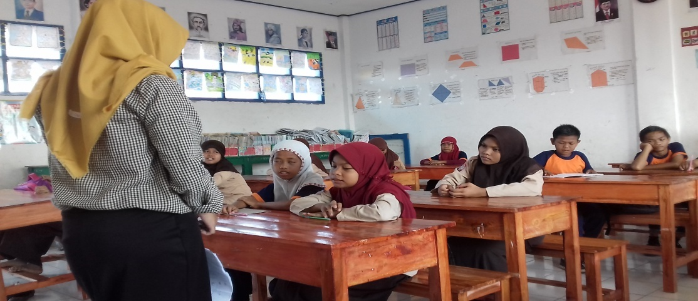

Gambar1. Penyajian kelas( Teacher presentation)
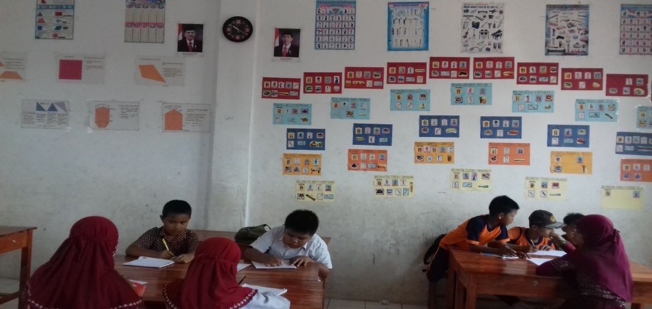

Gambar2. Pembentukan kelompok hetorogen( Teams )
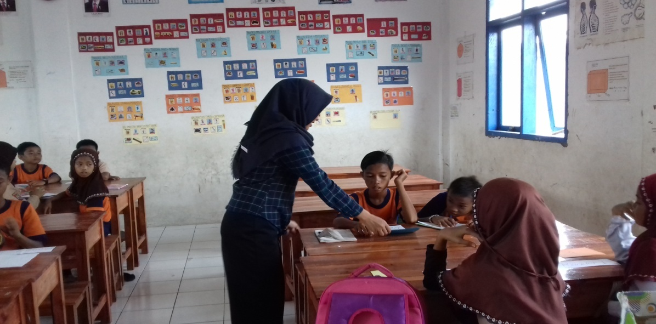

Gambar 3.Pembagikan kartu games kepada setiap kelompok

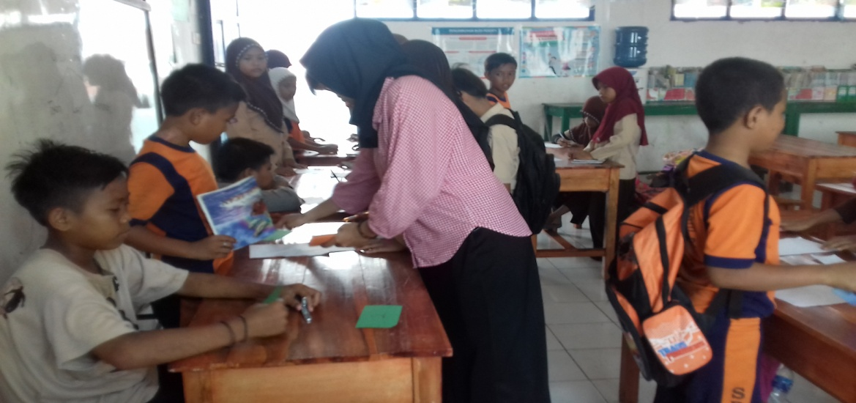

Gambar 4.Siswa dikelompokkan secara homogeny pada meja tournament
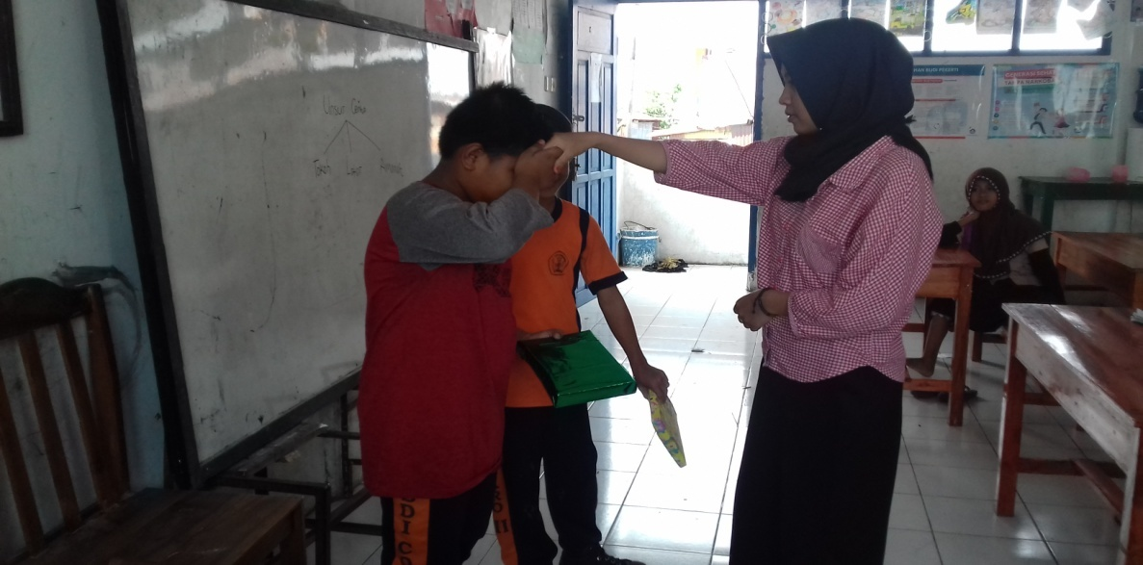

G

Gambar5. Guru memberikan penghargaan kepada siswa (Team recognion)

PERSURATAN

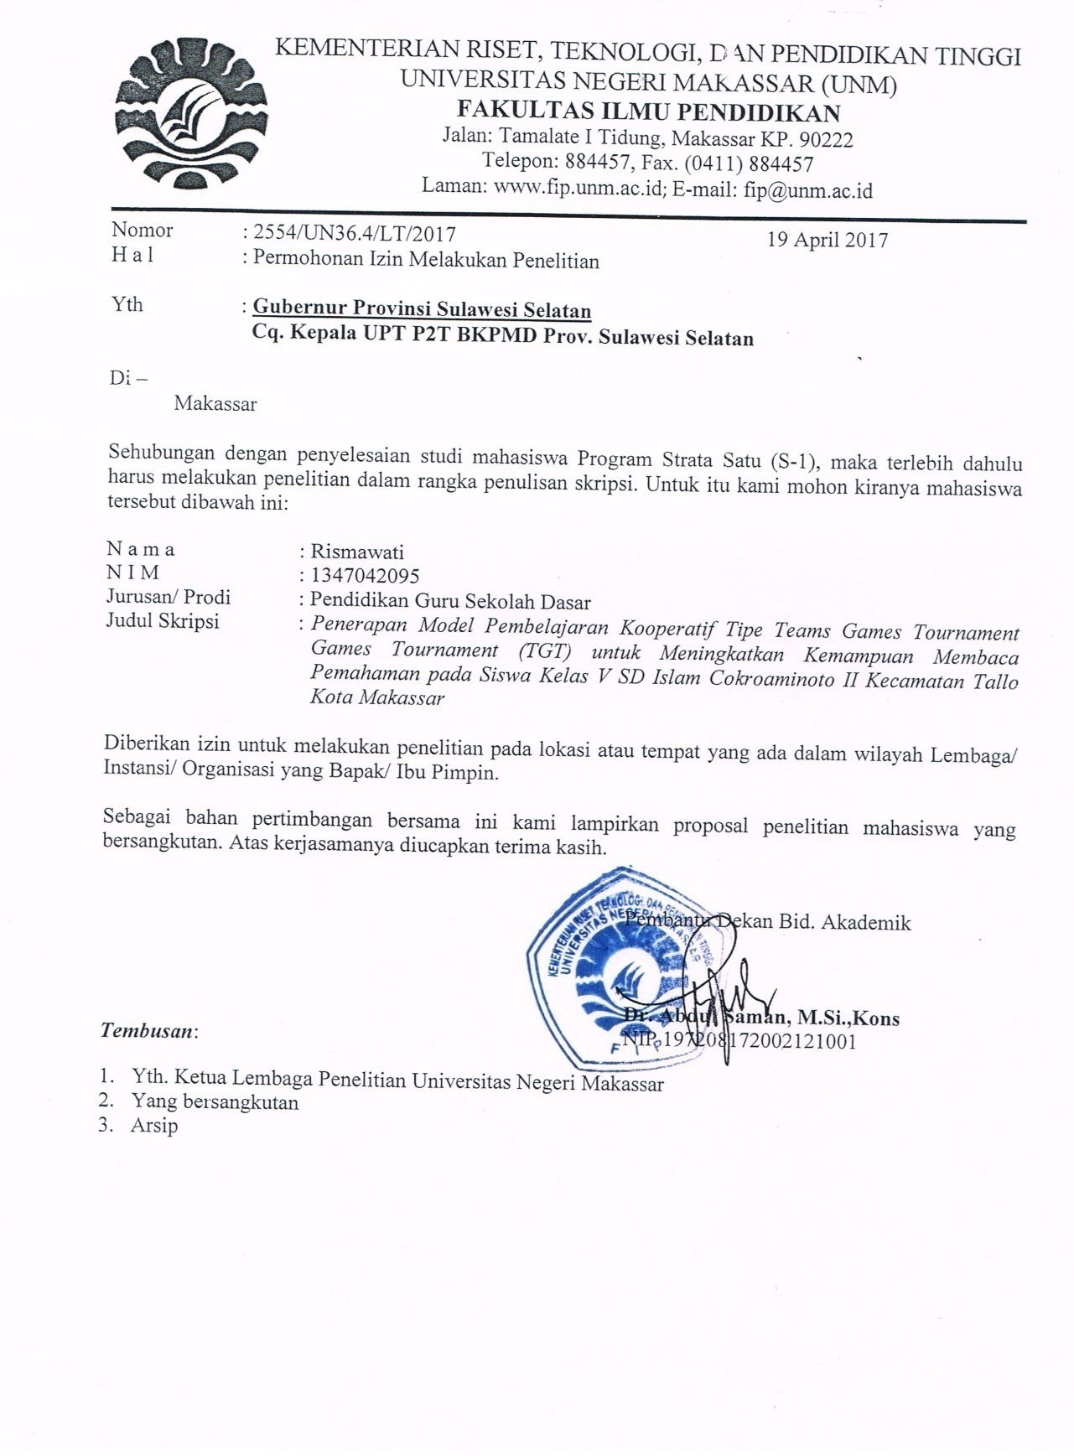

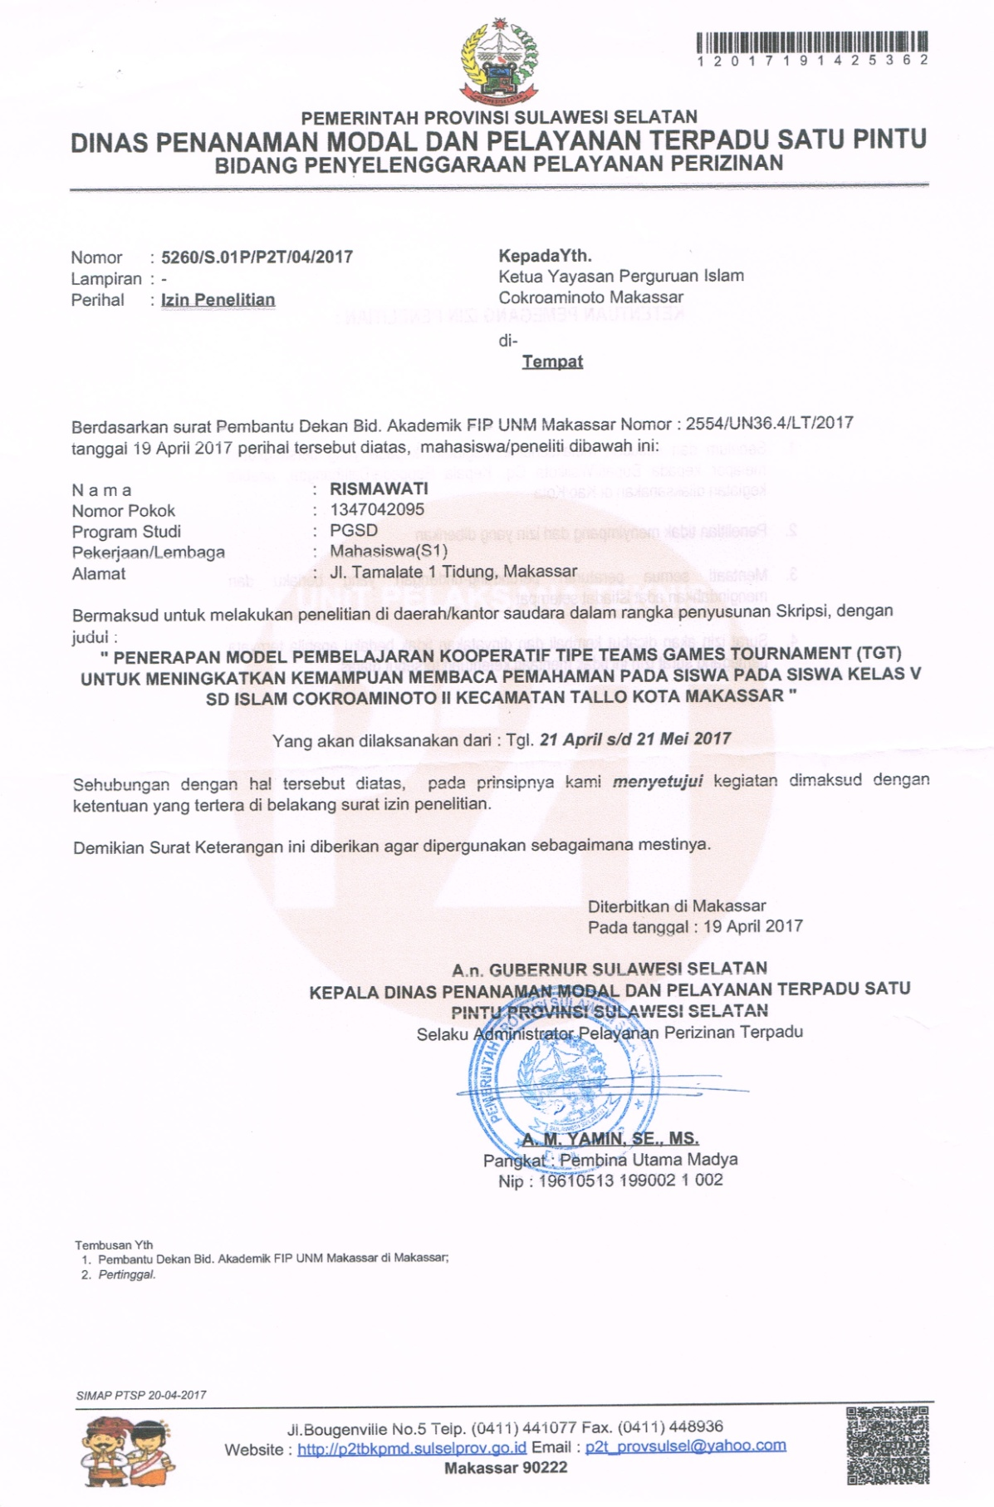
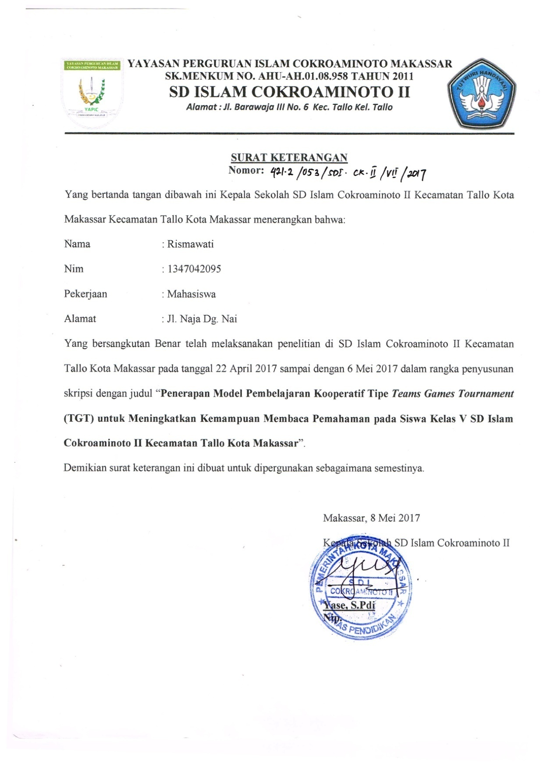
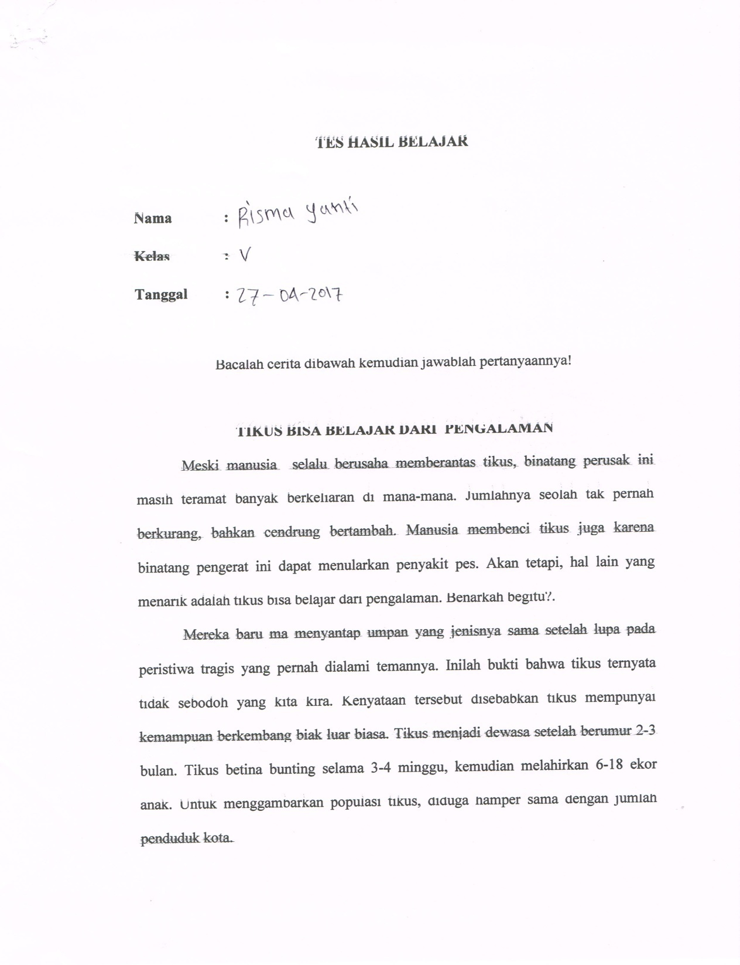

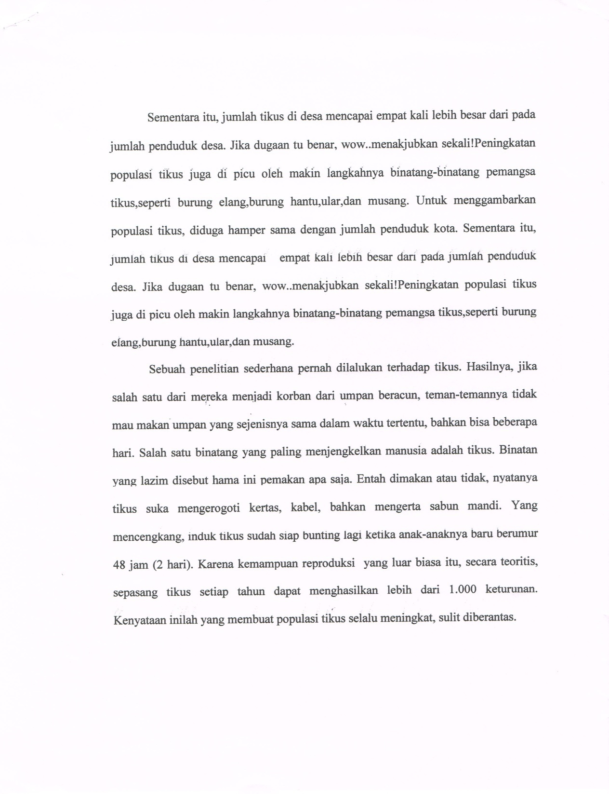

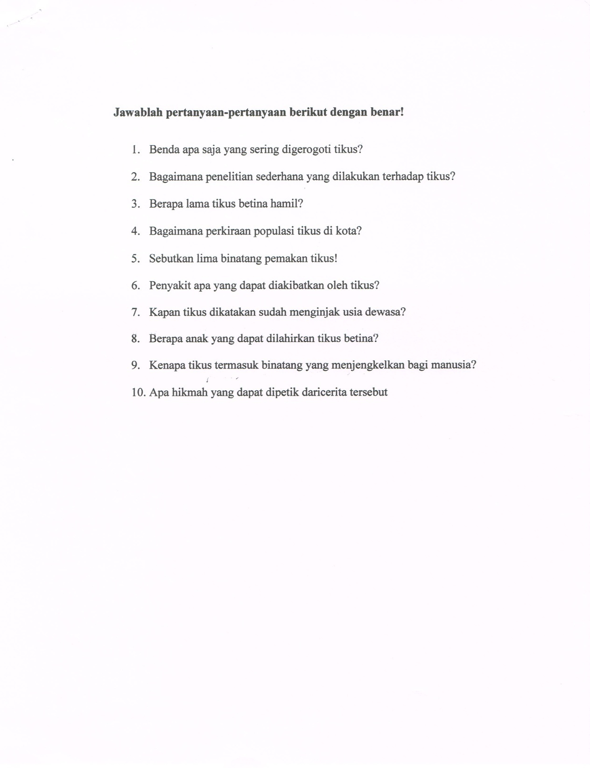

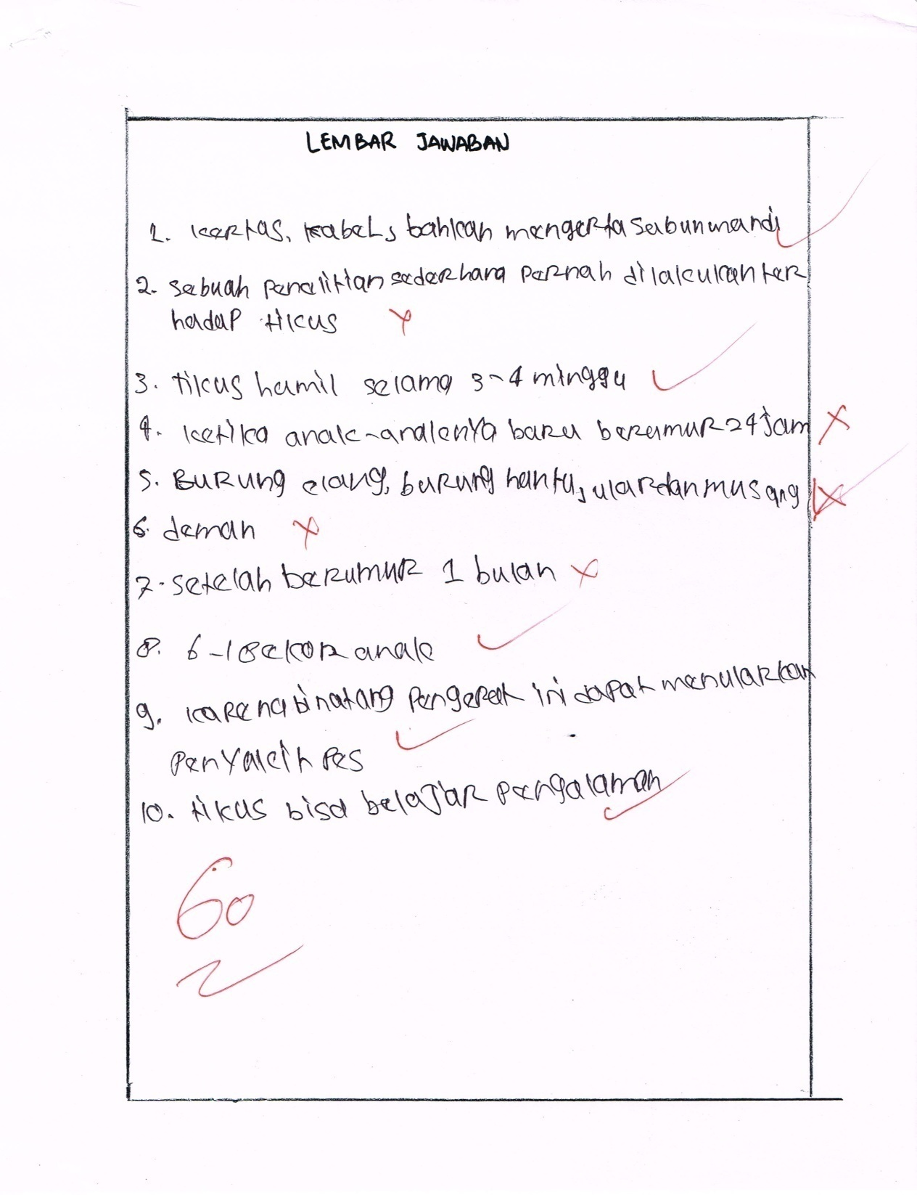

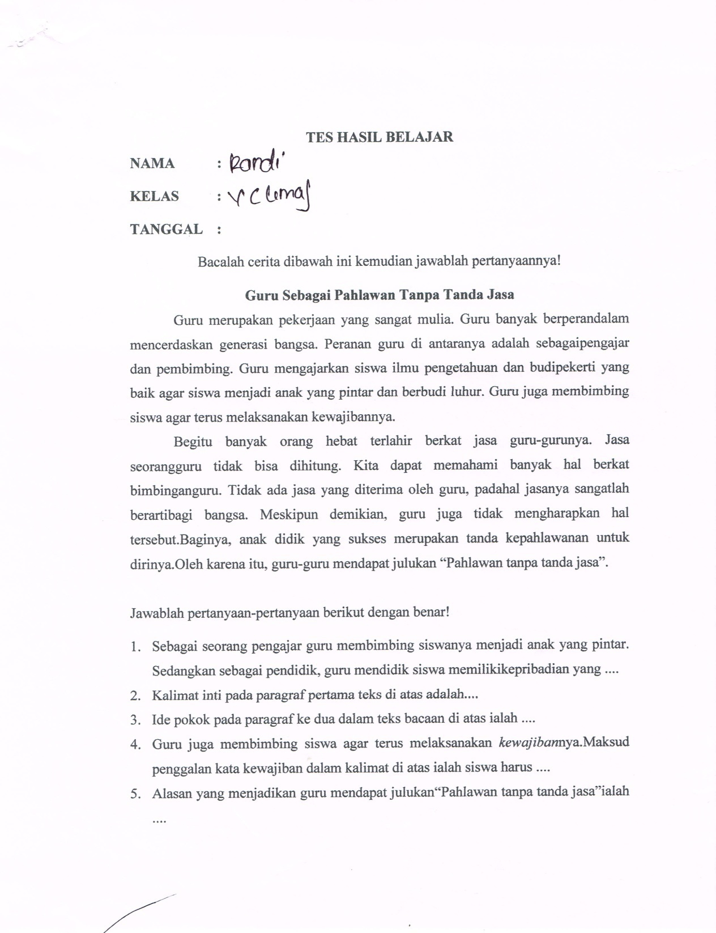

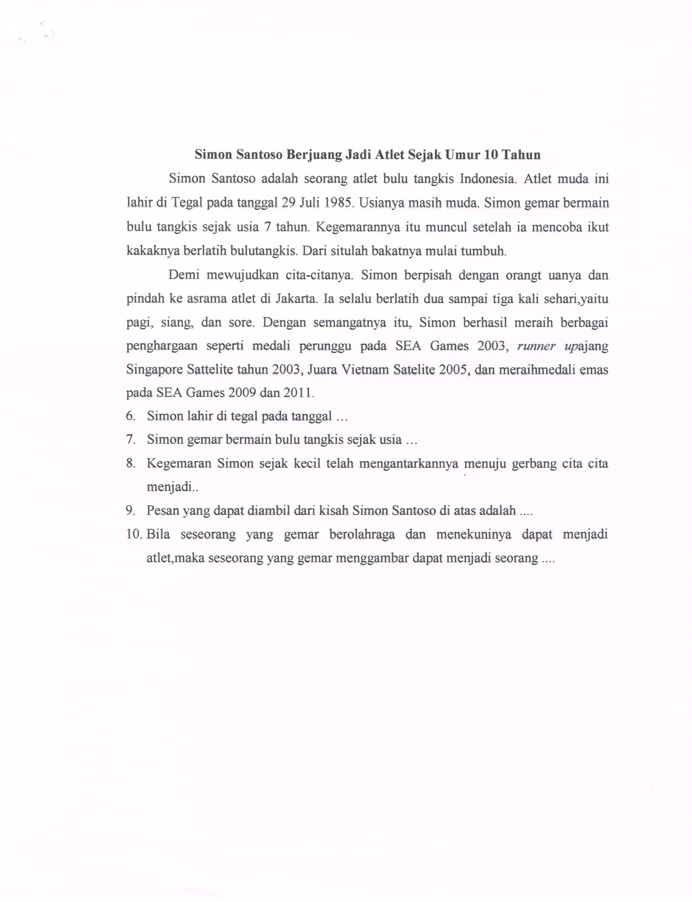

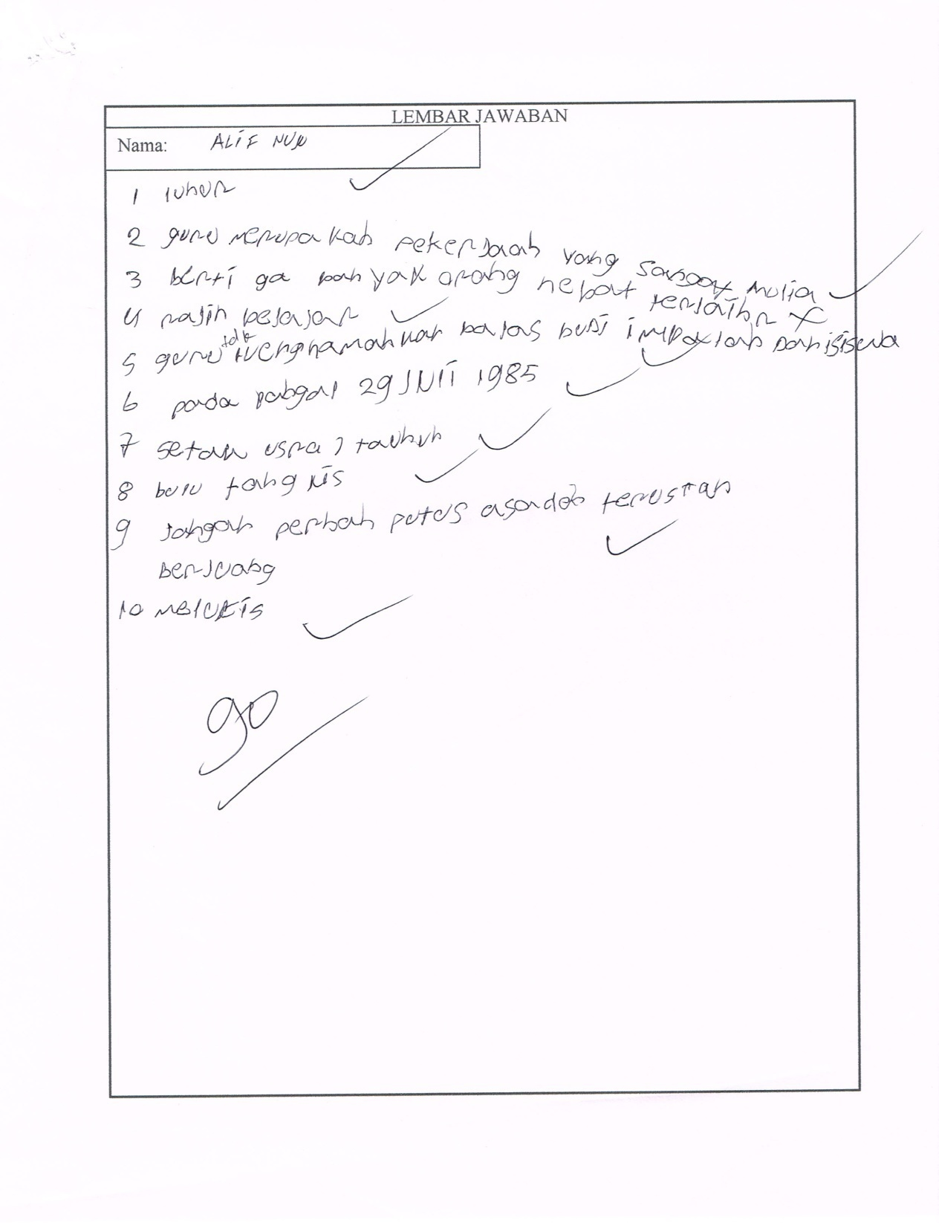

RIWAYAT HIDUP

RISMAWATI., lahir pada tanggal 24 Mei 1995 di Batumemmanae kabupaten soppeng Provinsi Sulawesi Selatan. Anak ke dua dari dua bersaudara, dari pasangan Syarifuddin dan Hj.Jumati. Peneliti memulai jenjang pendidikan pada tahun 2000 di Taman kanak-kanak Sulawesi Salatan, dan tamat tahun 2001. Kemudian melanjutkan pendidikan di Sekolah Dasar pada tahun 2001 di SD Negeri Paumallimpoe Kecamatan Ganra Kabupaten Soppeng dan tamat tahun 2007. Pada tahun itu juga peneliti melanjutkan pendidikan ke SMP Negeri 1 Lilirilau Kabupaten Soppeng dan tamat pada tahun 2010. Lalu melanjutkan pendidikan SMA Negeri 1 Watansoppeng dan menyelesaikan pendidikan tahun 2013. Dengan izin Allah, pada tahun 2013 peneliti kemudian melanjutkan pendidikan ke Perguruan Tinggi dan Alhamdulillah peneliti berhasil diterima dan terdaftar sebagai mahasiswi di Universitas Negeri Makassar (UNM), Fakultas Ilmu Pendidikan, Jurusan Guru Sekolah Dasar (PGSD), program Strata (S1) bertempat di UPP PGSD Makassar Fakultas Ilmu Pendidikan Universitas Negeri Makassar sampai tahun 2017.

